МИНИСТЕРСТВО НАУКИ И ВЫСШЕГО ОБРАЗОВАНИЯ
РОССИЙСКОЙ ФЕДЕРАЦИИ
федеральное государственное бюджетное образовательное учреждение высшего образования «Казанский национальный исследовательский
технический университет им. А.Н. Туполева-КАИ»
(КНИТУ-КАИ)
Институт компьютерных технологий и защиты информации
Кафедра прикладной математики и информатики
Направление подготовки: 09.03.04 Программная инженерия
Образовательная программа: Разработка программно-информационных систем

К защите допустить
Зав. каф. ПМИ
______________ Зайдуллин С.С.
«___» ________________ 2026 г.

ВЫПУСКНАЯ КВАЛИФИКАЦИОННАЯ РАБОТА

на тему: «Разработка прототипа сервиса по выбору научного руководителя для выпускных квалификационных работ в высшем учебном заведении»

ОБУЧАЮЩИЙСЯ Ильин Айдар Альбертович________ _______________
(подпись)
РУКОВОДИТЕЛЬ канд. техн. наук Валитова Н.Л._____ _______________
(подпись)

Казань 2026 г.
Development of a prototype service for the selection of a supervisor for final qualifying papers at a higher educational institution

By
Ilyin Aidar Albertovich

Submitted to the Department of Applied Mathematics and Informatics
in partial fulfillment of the Requirements for the degree of
BACHELOR OF SCIENCE
at the
Federal State Budgetary Educational Institution of Higher Education
«Kazan National Research Technical University named after A.N.Tupolev-KAI»
(KNRTU-KAI)

Author |  |  | Ilyin A.A.
 | (signature)
Supervisor |  |  | Valitova N.L.
 | (signature) |  | Associate Professor of the Department of Applied Mathematics and Informatics
Certified by |  |  | Zaydullin S.S.
 | (signature) |  | Head of the Department of Applied Mathematics and Informatics
date

Kazan 2026
федеральное государственное бюджетное образовательное учреждение
высшего образования «Казанский национальный исследовательский технический
университет им. А.Н. Туполева-КАИ»
(КНИТУ-КАИ)

Институт компьютерных технологий и защиты информации
Кафедра прикладной математики и информатики
Направление подготовки 09.03.04 Программная инженерия

ЗАДАНИЕ
на выпускную квалификационную работу

обучающегося_________________________________________________________________
(фамилия, имя, отчество)

1 Тема выпускной квалификационной работы ______________________________________________________________________________________________________________________________________________________________________________________________________________________________________________________________________________________________________________________________________________________________________________________________________________________________________________________________________________
утверждена приказом №___________ от «____»____________20__г.

2 Срок сдачи обучающимся законченной ВКР «____»_____________20__г.
3 Исходные данные к выпускной квалификационной работе_________________________
____________________________________________________________________________
____________________________________________________________________________
_____________________________________________________________________________________________________________________________________________________________________________________________________________________________________________________________________________________________________________________________________________________________________________________________________________________________________________________________________________________________________________________________________________________________________________________________________________________________________________________________________________________________________________________

4 Перечень подлежащих разработке вопросов и исходные данные к ним:
_______________________________________________________________________________________________________________________________________________________________________________________________________________________________________________________________________________________________________________________________________________________________________________________________________________________________________________________________________________________________________________________________________________________________________________________________________________________________________________________________________________________________________________________________________________________________________________________________________________________________________________________________________________

5 Перечень графического материала (при наличии):
___________________________________________________________________________________________________________________________________________________________________________________________________________________________________________________________________________________________________________________________________________________________________________________________________________________________________________________________________________________________________________________________________________________________
6 Консультанты по ВКР (при их наличии, с указанием относящихся к ним разделов):
_____________________________________________________________________________
(наименование раздела, консультант, подпись)
_____________________________________________________________________________
(наименование раздела, консультант, подпись)
_____________________________________________________________________________
(наименование раздела, консультант, подпись)
_____________________________________________________________________________
(наименование раздела, консультант, подпись)

Дата выдачи задания «____»______________ 20___г.

Руководитель ВКР _________________ ______________________________
(подпись) (ФИО)
Задание к исполнению принял __________________ ______________________________
(подпись) (ФИО)

Календарный план выполнения ВКР

№  п/п | Наименование этапов (разделов)  выпускной квалификационной работы | Срок выполнения  этапов (разделов) ВКР | Примечание

Обучающийся ____________________ ______________________ ________________
(подпись) (Фамилия, инициалы) (дата)

Руководитель ___________________ ______________________ ________________
(подпись) (Фамилия, инициалы) (дата)

СОДЕРЖАНИЕ
СОДЕРЖАНИЕ 6
АННОТАЦИЯ 8
ABSTRACT 9
ВВЕДЕНИЕ 10
1 АНАЛИТИЧЕСКИЙ ОБЗОР ПРЕДМЕТНОЙ ОБЛАСТИ 13
1.1 Основные понятия и определения 13
1.2 Описание предметной области 15
1.3 Выделение проблем существующего процесса 16
1.4 Сравнительный анализ существующих решений 17
1.4.1 Системы управления обучением 17
1.4.2 Универсальные платформы автоматизации процессов 18
1.4.3 Специализированные модули учёта ВКР 19
2 АНАЛИЗ СУЩЕСТВУЮЩИХ РЕШЕНИЙ И ВЫБОР ИНСТРУМЕНТАЛЬНЫХ СРЕДСТВ 21
2.1 Требования к разрабатываемой системе 21
2.1.1 Функциональные требования 21
2.1.2 Нефункциональные требования 23
2.2 Обоснование технологического стека 24
2.2.1 Серверная платформа 24
2.2.2 Клиентская платформа 25
2.2.3 Хранение данных 26
2.2.4 Вспомогательные инструменты 27
2.3 Сравнительный анализ платформ серверной части 28
2.4 Сравнительный анализ клиентских фреймворков 29
3 ПРОЕКТИРОВАНИЕ И РЕАЛИЗАЦИЯ ПРОГРАММНОЙ СИСТЕМЫ 30
3.1 Архитектура программной системы 30
3.2 Диаграмма вариантов использования 32
3.3 Жизненные циклы заявок 35
3.3.1 Жизненный цикл запроса на научное руководство 35
3.3.2 Жизненный цикл заявки на тему ВКР 36
3.4 Проектирование базы данных 38
3.5 Реализация серверной части 44
3.6 Реализация клиентской части 47
3.7 Подсистема аутентификации и авторизации 48
4 ПРИМЕРЫ ИСПОЛЬЗОВАНИЯ ПРОГРАММНОГО ПРОДУКТА 49
4.1 Вход в систему и аутентификация пользователей 49
4.2 Сценарии работы студента 51
4.3 Сценарии работы преподавателя 55
4.4 Сценарии работы заведующего кафедрой 58
4.5 Сценарии работы администратора 60
4.6 Получение уведомлений 65
ЗАКЛЮЧЕНИЕ 66
CONCLUSION 68
СПИСОК ИСПОЛЬЗОВАННЫХ ИСТОЧНИКОВ 70
ПРИЛОЖЕНИЕ 1. ЛИСТИНГ ПРОГРАММЫ 75
ПРИЛОЖЕНИЕ 2. СВЕДЕНИЯ О ПУБЛИКАЦИИ 138

АННОТАЦИЯ
Выпускная квалификационная работа посвящена разработке прототипа программно-информационной системы AcademicTopicSelectionService, автоматизирующей процесс выбора научного руководителя и темы выпускной квалификационной работы в высшем учебном заведении.
В работе обосновывается актуальность задачи перевода процесса согласования тем ВКР из бумажного документооборота в электронную форму. Проводится аналитический обзор существующих автоматизированных систем управления учебным процессом, формулируются функциональные и нефункциональные требования к разрабатываемой системе.
Спроектирована и реализована программная система, обеспечивающая полный жизненный цикл взаимодействия студента, научного руководителя и заведующего кафедрой: от запроса на руководство до финального утверждения темы заведующим кафедрой. Разработана реляционная схема базы данных PostgreSQL, обеспечивающая целостность связей между пользователями, темами, заявками, сообщениями чата и архивом ВКР.
Программная реализация выполнена по принципам Clean Architecture с разделением на четыре проекта (Domain, Application, Infrastructure, API) на платформе ASP.NET Core 10 с использованием Entity Framework Core 10, JWT-аутентификации, кэширования Redis и объектного хранилища MinIO / AWS S3. Клиентская часть реализована на Angular 20 с применением библиотеки компонентов PrimeNG 20 и реактивной модели Angular Signals.
Работа содержит 142 страниц, 25 рисунков, 10 таблиц, 23 источников.

ABSTRACT
This graduate qualification work is devoted to the development of a prototype of the AcademicTopicSelectionService software information system, which automates the process of selecting an academic supervisor and a graduation thesis topic in a higher education institution.
The relevance of transferring the thesis topic approval process from paper-based document flow to an electronic form is substantiated. An analytical review of existing automated learning-process management systems is conducted, and functional and non-functional requirements for the developed system are formulated.
A software system has been designed and implemented that provides the complete life cycle of interaction between a student, an academic supervisor, and a department head: from the supervision request to the final approval of the topic by the department head. A relational PostgreSQL database schema has been developed to ensure the integrity of the relationships between users, topics, applications, chat messages, and the thesis archive.
The software implementation follows the Clean Architecture principles with a separation into four projects (Domain, Application, Infrastructure, API) on the ASP.NET Core 10 platform, using Entity Framework Core 10, JWT authentication, Redis caching, and MinIO / AWS S3 object storage. The client part is implemented in Angular 20 with the PrimeNG 20 component library and the Angular Signals reactive model.
The work contains 142 pages, 25 figures, 10 tables, 23 sources.

ВВЕДЕНИЕ
Цифровая трансформация процессов высшего образования за последние годы существенно изменила инженерную практику организации учебной деятельности. Современные информационные системы позволяют ускорить документооборот, обеспечить прозрачность согласования решений и снизить количество ошибок, связанных с ручным заполнением документов [1]. Вместе с тем многие организационные процессы в вузах по-прежнему сопровождаются бумажным документооборотом, что замедляет принятие решений и увеличивает трудозатраты как обучающихся, так и преподавателей.
Одним из таких процессов является выбор научного руководителя и темы выпускной квалификационной работы (ВКР). От качества организации этого процесса зависят своевременность закрепления тем за обучающимися, прозрачность распределения нагрузки между преподавателями и минимизация организационных конфликтов. В отсутствие специализированной системы взаимодействие между студентом, научным руководителем и заведующим кафедрой осуществляется через личные встречи, электронную почту и бумажные заявления, что приводит к разрозненности данных и отсутствию единой точки контроля статуса заявки.
Актуальность темы исследования определяется необходимостью устранения перечисленных недостатков за счёт перевода процесса организации ВКР в электронную форму. Автоматизация позволяет сократить время согласования заявок, исключить необходимость многократного оформления бумажных заявлений, обеспечить отслеживание статуса заявки в реальном времени и предоставить участникам процесса централизованный канал коммуникации [1].
Особую сложность представляет согласование заявок, в котором задействованы несколько ролей с различными правами доступа: студент, научный руководитель и заведующий кафедрой. Каждая роль имеет свой интерфейс и собственный набор разрешённых действий, а заявка проходит детерминированный жизненный цикл с переходами между статусами, заданными бизнес-правилами вуза. Реализация такой ролевой модели в одном программно-информационном решении требует строгой архитектуры, обеспечивающей разделение ответственности слоёв и тестируемость бизнес-логики.
Дополнительной задачей является обеспечение архива защищённых работ прошлых лет. Архив используется для справочного просмотра студентами и преподавателями, а также для формирования отчётности и аналитики администрацией. Хранение бинарных файлов работ и презентаций целесообразно вынести за пределы реляционной базы данных и поместить в объектное хранилище, совместимое с протоколом S3, что соответствует современным архитектурным практикам.
Разработанный прототип программно-информационной системы AcademicTopicSelectionService реализует полный жизненный цикл взаимодействия студента, научного руководителя и заведующего кафедрой при выборе темы ВКР: запрос на руководство, подачу заявки на тему, последовательное согласование преподавателем и заведующим кафедрой, обсуждение в защищённом чате на этапе согласования, а также архивирование защищённых работ.
Практическая значимость разработанной системы определяется применимостью прототипа в высших учебных заведениях для централизованного управления процессом выбора научного руководителя и темы ВКР с минимальными требованиями к интеграции с существующей инфраструктурой вуза. Использование открытых компонентов (PostgreSQL, Redis, MinIO) и кроссплатформенной среды исполнения .NET обеспечивает свободу развёртывания как в собственной инфраструктуре, так и в облачной среде.
Цель работы — повышение эффективности процесса организации выпускных квалификационных работ за счёт разработки прототипа автоматизированной программно-информационной системы выбора научного руководителя и темы ВКР в высшем учебном заведении.
Для достижения поставленной цели сформулированы следующие задачи:
- Провести анализ предметной области, исследовать существующие процессы и автоматизированные системы управления учебным процессом.
- Сформулировать функциональные и нефункциональные требования к разрабатываемой системе.
- Спроектировать архитектуру системы.
- Реализовать алгоритм согласования заявок с жизненными циклами запроса на руководство и заявки на тему.
- Разработать модуль коммуникации, ролевую модель доступа и подсистему уведомлений.
- Выполнить тестирование системы на корректность бизнес-логики, разграничение прав доступа и устойчивость при параллельных операциях.
Объект исследования — процессы организации выбора научного руководителя и темы выпускной квалификационной работы в высшем учебном заведении.
Предмет исследования — методы и программные средства автоматизации согласования заявок на руководство и тему ВКР с учётом ролевой модели и многоэтапного жизненного цикла заявки.
Научная новизна состоит в формировании специализированного программно-информационного решения, объединяющего в рамках одного веб-сервиса каталог преподавателей и тем ВКР, регламентированный двухэтапный процесс согласования заявок (научный руководитель → заведующий кафедрой), привязанный к заявке защищённый чат, ролевую модель доступа и архив защищённых работ, что не реализовано в готовом виде ни в одном из рассмотренных аналогов.
Практическая значимость определяется возможностью использования разработанного прототипа в высших учебных заведениях для централизованного управления процессом выбора научного руководителя и темы ВКР без необходимости значительных интеграционных доработок и при минимальных требованиях к инфраструктуре.
Работа состоит из введения, четырёх глав, заключения, списка использованных источников и приложений.

1 АНАЛИТИЧЕСКИЙ ОБЗОР ПРЕДМЕТНОЙ ОБЛАСТИ

1.1 Основные понятия и определения
Выпускная квалификационная работа (ВКР) — обязательный элемент государственной итоговой аттестации обучающегося, выполняемый под руководством преподавателя — научного руководителя. Тема ВКР должна быть согласована с научным руководителем и утверждена заведующим кафедрой до начала её выполнения. От качества организации процесса выбора темы и руководителя зависят своевременность закрепления тем и прозрачность распределения нагрузки между преподавателями.
Научный руководитель — преподаватель кафедры, осуществляющий руководство выполнением ВКР конкретного обучающегося. Преподаватель формулирует и публикует темы ВКР, рассматривает поступающие заявки студентов, одобряет или отклоняет их и при необходимости общается с обучающимся в процессе согласования темы. Число подопечных у одного преподавателя ограничено лимитом, установленным кафедрой.
Заведующий кафедрой — должностное лицо, утверждающее заявки студентов после одобрения научным руководителем. Решение заведующего кафедрой завершает организационный этап выбора темы и научного руководителя: после утверждения тема считается закреплённой и переходит в стадию выполнения вне настоящей системы.
Заявка студента — формальное обращение обучающегося, связывающее студента с конкретным преподавателем и конкретной темой ВКР. Заявка проходит детерминированный жизненный цикл со статусами Pending, PendingDepartmentHead, ApprovedByDepartmentHead, RejectedBySupervisor, RejectedByDepartmentHead и Cancelled. Переходы между статусами выполняются в результате действий уполномоченных пользователей и сохраняются в журнале действий по заявке.
Архив ВКР — совокупность метаданных и файлов защищённых выпускных квалификационных работ прошлых лет, доступных для справочного просмотра авторизованным пользователям и используемых администрацией для формирования отчётности. Запись архива привязана к завершённой заявке и содержит ссылку на файл работы в объектном хранилище.
Clean Architecture (чистая архитектура) — архитектурный подход, при котором программная система разделяется на несколько концентрических слоёв, причём зависимости направлены строго к центру: внешние слои (инфраструктура, API) зависят от внутренних (доменная модель, прикладная логика), но не наоборот. Подход обеспечивает изоляцию бизнес-правил от деталей реализации и упрощает тестирование [2].

1.2 Описание предметной области
Предметной областью исследования является процесс организации выбора научного руководителя и темы выпускной квалификационной работы в высшем учебном заведении. В типовом виде, без специализированной информационной системы, процесс реализуется через личное взаимодействие обучающегося с преподавателями, бумажные заявления и электронную переписку. Участниками процесса выступают студент, преподаватель в роли научного руководителя, заведующий кафедрой и сотрудники учебной части.
Студент выбирает направление исследования, кандидата на роль научного руководителя и конкретную тему ВКР — либо из числа предложенных преподавателями, либо собственную, согласованную с предполагаемым руководителем. Преподаватель формулирует и публикует темы ВКР, принимает заявки, одобряет или отклоняет их, ведёт переписку со студентом по содержанию темы и может устанавливать лимит числа подопечных. Заведующий кафедрой утверждает или отклоняет заявки после одобрения преподавателем; его решение завершает организационный этап. Сотрудники учебной части ведут учёт пользователей, после защиты загружают материалы ВКР в архив, формируют отчётность и экспорт данных.
Ключевыми сущностями предметной области являются кафедра, преподаватель, студент, тема ВКР, заявка студента и архивная запись защищённой работы. Кафедра представляет собой структурное подразделение вуза; у каждой кафедры есть заведующий, а преподаватели и темы ВКР привязаны к кафедре. Тема ВКР содержит формулировку, описание, учебный год, статус (доступна для заявок или архивирована) и связь с преподавателем. Заявка студента связывает обучающегося с преподавателем и темой, проходит этапы согласования и допускает обсуждение в чате на стадии до финального утверждения.
Перечисленные участники и сущности образуют целостную предметную область, для которой характерны следующие особенности: множественность ролей с различными интерфейсами и правами, многоэтапный жизненный цикл заявок, необходимость канала коммуникации в рамках заявки, требование централизованного хранения архива работ и потребность в аналитике для администрации.

1.3 Выделение проблем существующего процесса
В ходе анализа предметной области выделены характерные недостатки процесса выбора научного руководителя и темы ВКР, выполняемого без использования специализированной информационной системы.
- Отсутствие единого регламентированного процесса. Этапы согласования «студент → научный руководитель → заведующий кафедрой» не отражены в одной системе с явными статусами и переходами. Текущий статус заявки неизвестен другим участникам процесса в реальном времени, оперативное внесение исправлений затруднено.
- Ручной учёт и бумажный документооборот. Учёт заявок и закрепление тем ведутся вручную: в электронных таблицах, по электронной почте или в бумажном виде. Высок риск ошибок и организационных конфликтов при одновременном выборе одной темы разными студентами.
- Ограниченная коммуникация в рамках заявки. Поиск научного руководителя и согласование темы требуют личных встреч и самостоятельного отслеживания доступных тем. Обсуждение содержания темы ведётся по электронной почте или в мессенджерах, без привязки к заявке и без сохранения истории в одном месте.
- Многократное оформление бумажных заявлений. Любая ошибка в оформлении или отказ на одном из этапов согласования приводит к повторному заполнению заявления, что увеличивает трудозатраты обучающихся и время согласования.
- Затруднённое формирование отчётности. При отсутствии единой системы данные о заявках, закреплённых темах и защищённых работах разрозненны и хранятся в разных источниках. Формирование сводных отчётов и аналитики по кафедре требует ручной агрегации, что снижает оперативность принятия управленческих решений.
Перечисленные недостатки обусловливают целесообразность разработки специализированного веб-сервиса, обеспечивающего централизованный регламентированный процесс согласования заявок, привязанный к заявке защищённый канал коммуникации, архив защищённых работ и базовую аналитику для администрации.

1.4 Сравнительный анализ существующих решений
Задача автоматизации управления учебным процессом давно стоит перед сообществом разработчиков, и за годы развития отрасли сформировался ряд категорий программных решений, потенциально применимых для автоматизации выбора научного руководителя и темы ВКР [1]. Их условно можно разделить на три группы: системы управления обучением (LMS), универсальные платформы автоматизации бизнес-процессов (BPM, low-code) и специализированные модули учёта ВКР в составе систем управления вузом.

1.4.1 Системы управления обучением
Системы управления обучением (Learning Management System, LMS) — программные платформы, предназначенные для организации учебных курсов, выдачи заданий, проведения тестирования и сопровождения коммуникации между преподавателями и обучающимися. Наиболее распространённым представителем класса является Moodle — система с открытым исходным кодом, широко применяемая в высших учебных заведениях [3].
Возможности Moodle, релевантные для процесса ВКР, включают создание курсов по направлениям подготовки, выдачу заданий, форумы и обмен сообщениями между преподавателем и студентом, а также разграничение ролей. Однако в Moodle отсутствует встроенный регламентированный поток «заявка студента → одобрение преподавателем → утверждение заведующим кафедрой» с явными статусами и переходами. Отсутствуют специализированные сущности «тема ВКР» и «заявка на тему» с привязкой к кафедре и заведующему. Реализация такого процесса потребовала бы настройки дополнительных активностей, плагинов или внешних интеграций, что усложняет внедрение и сопровождение системы.

1.4.2 Универсальные платформы автоматизации процессов
Универсальные системы класса low-code и Business Process Management (BPM) — например, ELMA365, Битрикс24, Comindware — позволяют описывать произвольные бизнес-процессы в виде маршрутов согласования: заявка создаётся, переходит между исполнителями, меняет статусы. Теоретически в такой системе возможно реализовать процесс «заявка студента → рассмотрение преподавателем → утверждение заведующим кафедрой» и интегрировать его с электронной почтой или мессенджерами.
Достоинства подхода заключаются в гибкости настройки маршрутов и возможности доработки под правила конкретного учебного заведения. Недостатки, однако, существенны для рассматриваемой задачи: системы ориентированы на корпоративные сценарии (документооборот, CRM, задачи сотрудников), а не на образовательный контекст; внедрение требует значительной настройки справочников, ролей и интерфейсов; стоимость лицензий и необходимость обучения администраторов делают такой вариант экономически нецелесообразным для узкой задачи выбора научного руководителя и темы ВКР.

1.4.3 Специализированные модули учёта ВКР
Продукты класса «1С:Университет» и аналогичные системы управления деятельностью вуза [4] предусматривают учёт учебных планов, студентов и преподавателей, а также могут включать модули, связанные с практиками, курсовыми и дипломными работами. В таких системах нередко ведётся учёт тем ВКР и назначенных научных руководителей для целей отчётности и формирования приказов.
Достоинства указанных решений включают интеграцию с учётными данными вуза и возможность их использования для документооборота. Недостатки состоят в том, что акцент делается на учёте и отчётности после того, как тема и руководитель уже определены: полноценный пользовательский сценарий для студента (просмотр каталога тем и преподавателей, подача заявки, обсуждение в чате) и пошаговое согласование с явными статусами и уведомлениями реализуются редко. Внедрение и доработка таких систем требуют существенных ресурсов и часто выполняются силами интегратора.
Сравнительный анализ описанных категорий решений по критериям, существенным для задачи автоматизации выбора научного руководителя и темы ВКР, представлен в таблице 1.1.
Таблица 1.1. Сравнительный анализ существующих решений
Критерий | Moodle | ELMA365 / Битрикс24 | 1С:Университет и аналоги | Разрабатываемая система
Каталог тем и преподавателей | ± | − | ± | +
Регламентированный процесс заявки | − | + | ± | +
Чат в рамках заявки | ± | ± | − | +
Роли студент / преподаватель / зав. кафедрой | ± | + | + | +
Архив защищённых ВКР | − | − | ± | +
Аналитика и экспорт | ± | + | + | +
Продолжение таблицы 1.1
Критерий | Moodle | ELMA365 / Битрикс24 | 1С:Университет и аналоги | Разрабатываемая система
Специализация под задачу ВКР | − | − | ± | +
Простота внедрения в вузе | ± | − | − | +
Условные обозначения: «+» — критерий удовлетворён в готовом виде; «±» — частично или при настройке и доработке; «−» — не предусмотрено или нецелесообразно для рассматриваемой задачи.
Проведённый сравнительный анализ показывает, что ни один из рассмотренных аналогов не обеспечивает в одном решении полного набора возможностей, необходимых для автоматизации выбора научного руководителя и темы ВКР: каталог тем и преподавателей, регламентированный двухэтапный процесс согласования, чат в контексте заявки, чёткое разграничение ролей, архив защищённых ВКР и аналитика при приемлемой простоте внедрения. Это обосновывает целесообразность разработки специализированного программного решения, ориентированного непосредственно на образовательную предметную область.

2 АНАЛИЗ СУЩЕСТВУЮЩИХ РЕШЕНИЙ И ВЫБОР ИНСТРУМЕНТАЛЬНЫХ СРЕДСТВ

2.1 Требования к разрабатываемой системе
На основании результатов анализа предметной области и сравнения существующих решений сформулированы функциональные и нефункциональные требования к разрабатываемой программно-информационной системе.

2.1.1 Функциональные требования
- Система должна поддерживать четыре роли пользователей: студент, преподаватель, заведующий кафедрой и администратор; для каждой роли должен быть предусмотрен собственный интерфейс с разграничением доступных действий.
- Система должна обеспечивать ведение каталога преподавателей с указанием кафедры, академической степени, учёного звания, должности и лимита числа подопечных, а также каталога тем ВКР с возможностью фильтрации.
- Система должна поддерживать жизненный цикл запроса на научное руководство со статусами Pending, ApprovedBySupervisor, RejectedBySupervisor и Cancelled и переходами, инициируемыми соответствующими ролями.
- Система должна поддерживать жизненный цикл заявки на тему ВКР со статусами Pending, PendingDepartmentHead, ApprovedByDepartmentHead, RejectedBySupervisor, RejectedByDepartmentHead и Cancelled и фиксировать в журнале каждое изменение статуса с указанием ответственного лица и комментария.
- Система должна предоставлять чат, привязанный к заявке, для обсуждения темы между студентом и научным руководителем; доступ к чату должен быть ограничен двумя участниками и закрываться после терминальных статусов заявки.
- Система должна обеспечивать архив защищённых ВКР, доступный для просмотра и скачивания авторизованным пользователям; загрузка работ в архив должна выполняться администратором.
- Система должна формировать уведомления пользователям о смене статусов заявок, поступлении новых сообщений в чате и загрузке работ в архив, а также дублировать ключевые события электронной почтой.
- Система должна предоставлять администратору и заведующему кафедрой аналитический раздел и возможность экспорта данных в форматы Excel и CSV.
- Система должна обеспечивать аутентификацию по электронной почте и паролю с использованием JWT-токенов и Refresh-токенов с ротацией, а также защиту от перебора паролей средствами ограничения скорости запросов.

2.1.2 Нефункциональные требования
- производительность: серверная часть должна обеспечивать обработку типовых запросов с временем отклика, приемлемым для веб-приложений, и поддерживать одновременную работу нескольких десятков пользователей;
- безопасность: пароли пользователей должны храниться в виде криптографического хэша; доступ к ресурсам должен ограничиваться ролевой моделью; для эндпоинтов аутентификации должно применяться ограничение скорости запросов;
- масштабируемость: архитектура должна допускать горизонтальное масштабирование серверной части без хранения состояния сессии на сервере;
- сопровождаемость: исходный код должен следовать принципам Clean Architecture с разделением слоёв ответственности; бизнес-логика должна быть покрыта автоматизированными тестами;
- переносимость: компоненты системы должны быть упакованы в Docker-контейнеры для единообразного развёртывания в среде разработки и в промышленной среде;
- доступность интерфейса: клиентское приложение должно корректно отображаться в актуальных версиях основных браузеров и поддерживать адаптивную вёрстку.

2.2 Обоснование технологического стека

2.2.1 Серверная платформа
В качестве платформы серверной части выбран ASP.NET Core 10 на базе .NET 10.0 и язык C# в редакции 13. ASP.NET Core представляет собой кроссплатформенный фреймворк для построения веб-приложений и REST API, поддерживаемый Microsoft с открытым исходным кодом [5, 6]. Платформа обеспечивает встроенную поддержку маршрутизации, внедрения зависимостей, конфигурации и аутентификации, что ускоряет разработку и обеспечивает единообразие архитектуры. Статическая типизация C# и развитая система обобщений снижают количество ошибок на этапе компиляции и упрощают рефакторинг при работе с многослойной архитектурой [7, 8].

2.2.2 Клиентская платформа
Для разработки клиентской части выбран фреймворк Angular в редакции 20 и язык TypeScript. Angular — полнофункциональный фреймворк построения одностраничных приложений с встроенной маршрутизацией, реактивными формами, HTTP-клиентом и системой внедрения зависимостей, что обеспечивает структурированность кода и предсказуемую организацию проекта [9, 10]. Использование Angular Signals в редакции 20 позволяет строить реактивную модель состояния без избыточных подписок RxJS. TypeScript добавляет статическую типизацию поверх JavaScript, что упрощает поддержку крупного приложения с несколькими ролями и десятками экранов [11].
Для визуальных компонентов клиентской части использована библиотека PrimeNG в редакции 20 с пресетом темы Aura. Библиотека предоставляет готовые компоненты таблиц, форм, диалогов, уведомлений и графиков, оптимизированные для корпоративных и образовательных приложений [12]. Применение единой библиотеки компонентов обеспечивает консистентность визуального стиля и сокращает трудозатраты на разработку пользовательских интерфейсов.

2.2.3 Хранение данных
В качестве системы управления базами данных выбрана PostgreSQL в редакции 16.8 — объектно-реляционная СУБД с открытым исходным кодом, поддерживающая стандарт SQL, ACID-совместимость транзакций, частичные индексы, расширения citext (нечувствительный к регистру тип для адресов электронной почты) и pgcrypto (генерация UUID) [13, 14]. PostgreSQL обеспечивает высокую надёжность хранения, развитые средства индексирования и широкую поддержку со стороны облачных провайдеров.
Доступ к базе данных из серверной части осуществляется через объектно-реляционный маппер Entity Framework Core в редакции 10.0 [15]. Конфигурация связей и индексов задана через Fluent API в методе OnModelCreating; источником истины для схемы базы данных служат SQL-скрипты инициализации, а EF Core работает поверх готовой схемы без управления миграциями. Такой подход обеспечивает один источник истины и исключает дрейф схемы.
Для хранения refresh-токенов с ротацией и кэширования часто запрашиваемых данных использован Redis в редакции 7.4-alpine [16]. Хранение refresh-токенов вне основной БД позволяет выполнять отзыв токенов с минимальной задержкой и упрощает горизонтальное масштабирование серверной части без хранения состояния сессии в памяти процесса.
Файлы архива выпускных квалификационных работ (документ и презентация) хранятся в объектном хранилище, совместимом с протоколом Amazon S3 [17, 18]. В среде разработки используется MinIO, в промышленной среде — Amazon S3 или совместимый сервис. Доступ к файлам организован через presigned URL с ограниченным временем действия, что снимает с серверной части задачу проксирования крупных файлов и обеспечивает безопасное скачивание напрямую из объектного хранилища.

2.2.4 Вспомогательные инструменты
Отправка электронной почты при формировании уведомлений выполняется библиотекой MailKit [19]. Задачи отправки помещаются в типизированный канал Channel<EmailTask> и обрабатываются фоновым сервисом, что исключает блокировку основной транзакции бизнес-действия на ожидание SMTP-сервера. В среде тестирования используется заглушка LogEmailSender, фиксирующая сообщения в журнале.
Для единообразного развёртывания компонентов системы (серверная часть, PostgreSQL, Redis, MinIO) используется Docker и Docker Compose [20]. Подготовлены отдельные файлы compose для среды разработки, для тестового стенда и для промышленного развёртывания с обратным прокси-сервером Nginx и HTTPS. Контейнеризация обеспечивает воспроизводимость окружения и упрощает сопровождение системы в условиях ограниченной инфраструктуры вуза.
Контроль версий исходного кода осуществляется системой Git с удалённым хранением в GitHub. В ходе работы над проектом применялась методология ветвления с созданием тематических веток для разработки отдельных функциональных модулей и последующим слиянием в основную ветку.

2.3 Сравнительный анализ платформ серверной части
Помимо ASP.NET Core 10, к рассмотрению был принят ряд альтернативных платформ серверной части, потенциально пригодных для реализации системы. Результаты сравнения по критериям, существенным для задачи (статическая типизация, развитая ORM, поддержка ролевой модели, экосистема, требования к ресурсам), приведены в таблице 2.1.
Таблица 2.1. Сравнительный анализ платформ серверной части
Критерий | ASP.NET Core 10 | Java / Spring Boot | Node.js / NestJS | Python / FastAPI
Статическая типизация | Да, C# 13 | Да, Java 21 | Опциональная (TypeScript) | Опциональная (type hints)
ORM-поддержка PostgreSQL | EF Core 10 | Hibernate / JPA | TypeORM / Prisma | SQLAlchemy
Встроенная аутентификация и авторизация | Да, политики и JWT | Да, Spring Security | Через сторонние пакеты | Через сторонние пакеты
Требования к памяти | Умеренные | Повышенные | Низкие | Низкие
Совместимость с Clean Architecture | Высокая | Высокая | Средняя | Средняя
Итоговая оценка пригодности | Высокая | Высокая | Средняя | Средняя
Выбор ASP.NET Core 10 обусловлен сочетанием строгой типизации языка C# 13, развитой ORM Entity Framework Core с поддержкой PostgreSQL, встроенной системы политик авторизации и умеренных требований к ресурсам, что отвечает условиям развёртывания в инфраструктуре вуза. Java со Spring Boot рассматривался как ближайшая альтернатива, однако предъявляет более высокие требования к оперативной памяти и предполагает выбор большего числа подмодулей при настройке проекта. Node.js и Python были отклонены ввиду меньшей строгости типизации и менее развитой встроенной поддержки ролевой модели для приложений с выраженной бизнес-логикой.

2.4 Сравнительный анализ клиентских фреймворков
Для клиентской части также проведён сравнительный анализ основных современных фреймворков. Результаты сравнения по критериям, существенным для задачи (масштаб типовых корпоративных приложений, наличие готовой инфраструктуры, поддержка типизации, экосистема компонентов), приведены в таблице 2.2.
Таблица 2.2. Сравнительный анализ клиентских фреймворков
Критерий | Angular 20 | React 18 | Vue 3
Тип решения | Полнофункциональный фреймворк | Библиотека UI | Прогрессивный фреймворк
Поддержка типизации | TypeScript из коробки | TypeScript опционально | TypeScript опционально
Встроенный DI и маршрутизация | Да | Нет, через библиотеки | Частично
Реактивная модель состояния | Signals, RxJS | Hooks, внешние стора | Reactivity API
Подходит для крупных корпоративных приложений | Высоко | Высоко при выборе стека | Средне
Итоговая оценка пригодности | Высокая | Высокая | Средняя
Выбор Angular 20 обусловлен наличием единого полнофункционального фреймворка с согласованными практиками маршрутизации, форм, HTTP-клиента и реактивной модели на основе Angular Signals. React был отклонён ввиду необходимости самостоятельного выбора и согласования внешних библиотек маршрутизации, форм и управления состоянием, что увеличивает вариативность архитектурных решений и снижает предсказуемость поддержки в рамках учебного проекта.

3 ПРОЕКТИРОВАНИЕ И РЕАЛИЗАЦИЯ ПРОГРАММНОЙ СИСТЕМЫ

3.1 Архитектура программной системы
Программная система AcademicTopicSelectionService построена по принципу Clean Architecture [2] и физически разделена на серверную часть (backend) и клиентскую часть (frontend), взаимодействующие через REST API. Серверная часть реализована в виде четырёх логических проектов: Domain (доменные сущности и интерфейсы), Application (прикладная логика и сервисы), Infrastructure (реализация репозиториев, доступ к БД, объектному хранилищу, кэшу и SMTP) и API (HTTP-контроллеры, конфигурация конвейера обработки запросов и регистрация зависимостей). Зависимости направлены строго к центру: Application зависит от Domain, Infrastructure зависит от Application и Domain, а API использует Application и Infrastructure только для конфигурирования контейнера внедрения зависимостей.
На рисунке 3.1 представлена высокоуровневая архитектура системы, демонстрирующая взаимодействие серверной и клиентской частей с внешними компонентами: реляционной базой данных PostgreSQL, кэш-сервером Redis и объектным хранилищем MinIO.
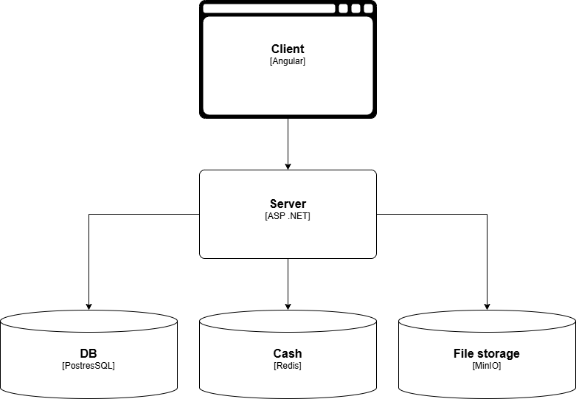
Рис. 3.1. Высокоуровневая архитектура системы
Проект Domain содержит доменные сущности предметной области: User, UserRole, Department, Student, Teacher, Topic, SupervisorRequest, StudentApplication, ApplicationAction, ChatMessage, GraduateWork, Notification и связанные справочные типы (TopicStatus, ApplicationStatus, TopicCreatorType и др.). Сущности не зависят от инфраструктуры и не содержат логики доступа к внешним системам.
Проект Application содержит прикладные сервисы, каждый из которых отвечает за свой бизнес-сценарий: AuthService (аутентификация и работа с токенами), SupervisorRequestsService (жизненный цикл запросов на руководство), StudentApplicationsService (жизненный цикл заявок), ChatMessagesService (обмен сообщениями), GraduateWorksService (архив ВКР), NotificationsService (формирование уведомлений), AdminAnalyticsService и AdminExportService. В этом же слое определены интерфейсы абстрактных зависимостей: репозиториев, файлового хранилища, отправщика электронной почты и хешировщика паролей.
Проект Infrastructure содержит реализацию интерфейсов из Application: контекст Entity Framework Core (ApplicationDbContext), репозитории сущностей, реализацию JWT-генератора, BCrypt-хешировщика паролей, Redis-хранилища refresh-токенов, S3-сервиса работы с объектным хранилищем (S3FileStorageService), SMTP-отправителя (SmtpEmailSender) и фонового сервиса обработки очереди писем (EmailBackgroundService).
Проект API содержит HTTP-контроллеры, политики авторизации, обработчик глобальных исключений, политики ограничения скорости запросов и точку входа Program.cs, в которой выполняется регистрация зависимостей и конфигурация конвейера обработки запросов.

3.2 Диаграмма вариантов использования
Диаграмма вариантов использования описывает взаимодействие участников процесса с функциональными возможностями системы AcademicTopicSelectionService. В системе выделены четыре актора: студент, преподаватель в роли научного руководителя, заведующий кафедрой и администратор. Каждый актор имеет собственный набор доступных вариантов использования, определяемый ролевой моделью.
Студент имеет доступ к вариантам использования просмотра каталога преподавателей и тем, отправки запроса на научное руководство, отмены запроса, подачи заявки на тему, отмены заявки на ранних стадиях, ведения чата с научным руководителем, получения уведомлений и просмотра архива ВКР. Преподаватель имеет доступ к управлению собственными темами, одобрению и отклонению запросов на руководство, одобрению и отклонению заявок студентов, ведению чата с подопечными и получению уведомлений. Заведующий кафедрой имеет доступ к одобрению и отклонению заявок своей кафедры на стадии финального утверждения, получению аналитики по кафедре и получению уведомлений. Администратор имеет доступ к управлению пользователями, загрузке защищённых работ в архив, общесистемной аналитике и экспорту данных.
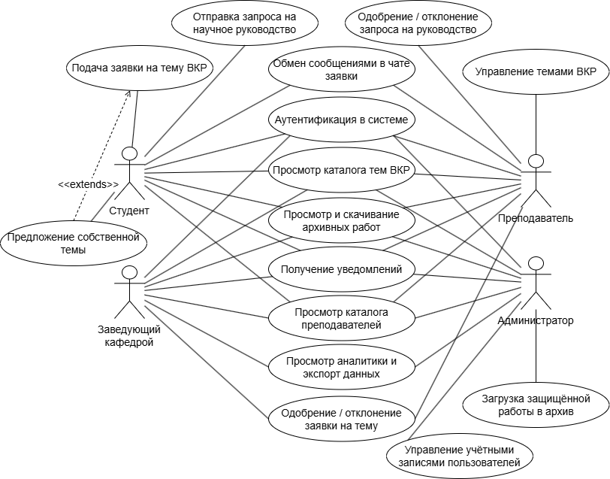
Рис. 3.2. Диаграмма вариантов использования
Перечень основных вариантов использования с указанием инициирующего актора приведён в таблице 3.1.
Таблица 3.1. Варианты использования системы
Наименование | Актор
Аутентификация в системе по электронной почте и паролю | Все авторизованные роли
Просмотр каталога преподавателей и фильтрация по кафедрам | Студент
Просмотр каталога тем ВКР с применением фильтров | Все авторизованные роли
Отправка запроса на научное руководство | Студент
Одобрение или отклонение запроса на руководство | Преподаватель
Подача заявки на тему ВКР | Студент
Предложение собственной темы при подаче заявки | Студент
Одобрение или отклонение заявки научным руководителем | Преподаватель
Продолжение таблицы 3.1
Наименование | Актор
Финальное утверждение или отклонение заявки | Заведующий кафедрой
Обмен сообщениями в чате заявки | Студент, Преподаватель
Управление темами ВКР (создание, изменение, архивирование) | Преподаватель
Просмотр и скачивание архивной работы | Все авторизованные роли
Загрузка защищённой работы в архив | Администратор
Управление учётными записями пользователей | Администратор
Просмотр аналитики и экспорт данных | Администратор, Заведующий кафедрой
Получение и прочтение уведомлений | Все авторизованные роли

3.3 Жизненные циклы заявок
Центральное место в бизнес-логике системы занимают два связанных жизненных цикла: жизненный цикл запроса на научное руководство и жизненный цикл заявки на тему ВКР. Запрос на руководство является предварительным этапом, обязательным для последующей подачи заявки.

3.3.1 Жизненный цикл запроса на научное руководство
Жизненный цикл запроса на научное руководство (SupervisorRequest) включает следующие статусы: Pending — запрос отправлен студентом и ожидает решения преподавателя; ApprovedBySupervisor — запрос одобрен преподавателем; RejectedBySupervisor — запрос отклонён преподавателем с обязательным указанием комментария; Cancelled — запрос отменён студентом из статуса Pending либо автоматически отменён системой при одобрении другого запроса этого студента.
Студент может одновременно отправить запросы нескольким преподавателям при условии, что на одного преподавателя приходится не более одного активного запроса. Максимальное число активных запросов студента ограничено числом преподавателей на кафедре студента, что предотвращает массовую рассылку. Ключевым бизнес-правилом является атомарная отмена: при одобрении одного из запросов преподавателем все остальные активные запросы этого студента к другим преподавателям автоматически переводятся в статус Cancelled в той же транзакции базы данных. Это исключает ситуацию, в которой студент имеет двух одобренных научных руководителей одновременно.
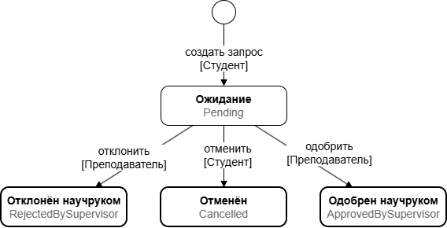
Рис. 3.3. Жизненный цикл запроса на научное руководство

3.3.2 Жизненный цикл заявки на тему ВКР
Жизненный цикл заявки на тему ВКР (StudentApplication) включает следующие статусы: OnEditing — заявка создана студентом и находится на редактировании; Pending — студент подал заявку на рассмотрение научному руководителю; PendingDepartmentHead — заявка одобрена научным руководителем и ожидает финального утверждения заведующим кафедрой; ApprovedByDepartmentHead — заявка финально утверждена, тема считается закреплённой за студентом; RejectedBySupervisor — заявка отклонена научным руководителем; RejectedByDepartmentHead — заявка отклонена заведующим кафедрой; Cancelled — заявка отменена студентом.
Заявка на тему может быть создана только при наличии одобренного запроса на научное руководство: при создании заявки студент передаёт идентификатор такого запроса, после чего научный руководитель определяется системой по полю TeacherUserId этого запроса. Созданная заявка помещается в статус OnEditing, в котором студент может выбрать или предложить тему — при предложении собственной темы в системе создаётся новая запись темы с указанием типа создателя «Student». Для начала рассмотрения заявки студент явно подаёт её руководителю: это переводит заявку в статус Pending. Научный руководитель вправе как одобрить заявку (переход в PendingDepartmentHead), так и отклонить её или вернуть на доработку (возврат в OnEditing с обязательным комментарием). Аналогичные возможности — утверждение, отклонение и возврат на доработку — есть у заведующего кафедрой на стадии PendingDepartmentHead. Отдельный шаг «передачи заявки заведующему кафедрой» отсутствует: одобрение научным руководителем сразу переводит заявку в статус PendingDepartmentHead. Отмена заявки студентом допустима только из статусов OnEditing, Pending и ApprovedBySupervisor; начиная со статуса PendingDepartmentHead отмена студентом запрещена. Финальное утверждение учитывает лимит подопечных научного руководителя: если число уже утверждённых заявок достигло установленного предела, новое утверждение отклоняется.
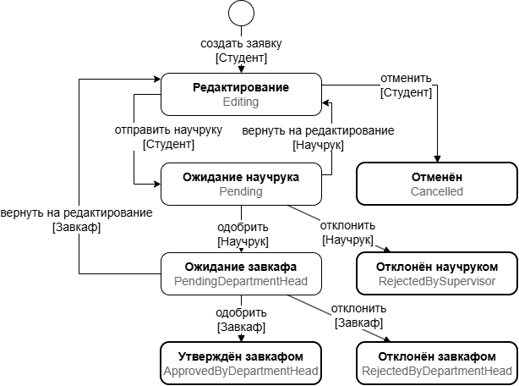
Рис. 3.4 — Жизненный цикл заявки на тему ВКР
Каждое изменение статуса фиксируется в журнале действий ApplicationActions, содержащем идентификатор заявки, ответственного пользователя, новый статус, комментарий, тип действия и временную метку. Журнал отображается в карточке заявки в виде истории действий и используется при последующем анализе процесса согласования.

3.4 Проектирование базы данных
База данных системы реализована в PostgreSQL и описывает все сущности предметной области, перечисленные в главе 1. Источником истины для схемы базы данных служат SQL-скрипты инициализации, размещённые в каталоге infra/db/init и применяемые при первом запуске контейнера PostgreSQL. Entity Framework Core работает поверх готовой схемы без управления миграциями.
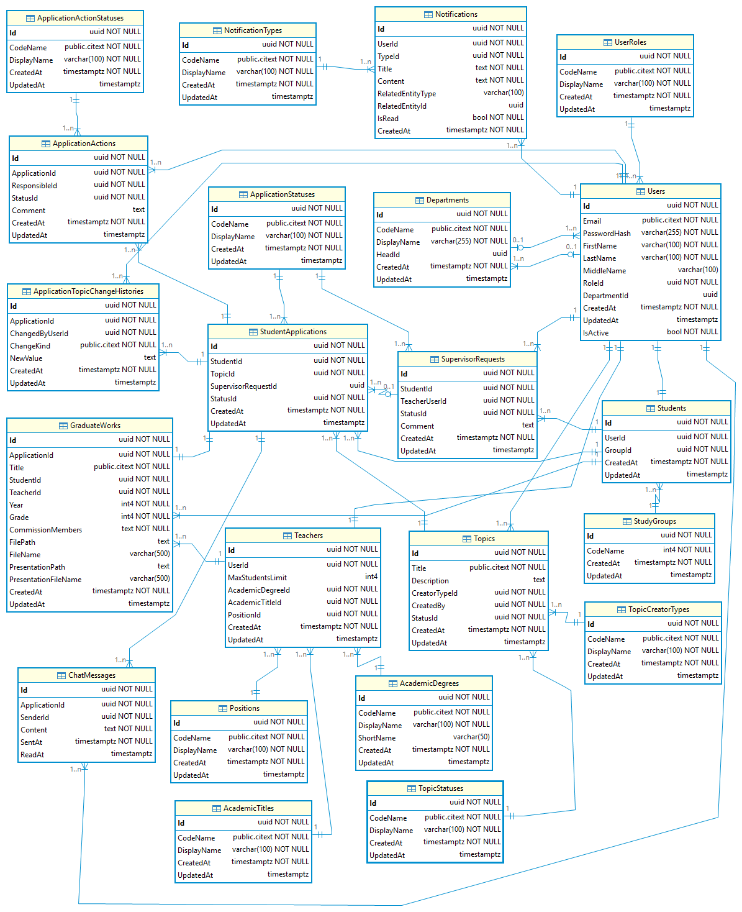
Рис. 3.5 — ER-диаграмма базы данных системы AcademicTopicSelectionService
Таблица 3.2. Состав основных таблиц базы данных
Таблица | Назначение
Users | Учётные записи всех пользователей системы с указанием роли и кафедры
UserRoles | Справочник ролей: Student, Teacher, DepartmentHead, Admin
Departments | Кафедры с указанием заведующего
Students | Расширение учётной записи студента (учебная группа)
Teachers | Расширение учётной записи преподавателя (степень, звание, должность, лимит подопечных)
StudyGroups | Учебные группы
Topics | Темы ВКР с указанием преподавателя, статуса и типа создателя
SupervisorRequests | Запросы студентов на научное руководство со статусами и комментариями
StudentApplications | Заявки студентов на темы ВКР с привязкой к запросу на руководство
ApplicationActions | Журнал переходов статусов заявок с указанием ответственного лица
ChatMessages | Сообщения чата между студентом и научным руководителем по заявке
GraduateWorks | Записи архива защищённых ВКР с ссылками на файлы в объектном хранилище
Notifications | Внутренние уведомления пользователей с типом и ссылкой на связанную сущность
NotificationTypes | Справочник типов уведомлений
Помимо основных таблиц, в базе данных присутствует ряд справочников: ApplicationStatuses, ApplicationActionStatuses, TopicStatuses, TopicCreatorTypes, AcademicDegrees, AcademicTitles, Positions. Использование справочников вместо строковых литералов обеспечивает целостность значений статусов и упрощает локализацию интерфейса.

Таблица 3.3. Поля таблицы Users
Поле | Тип | Ограничения | Описание
Id | uuid | PK | Идентификатор пользователя
Email | citext | UNIQUE NOT NULL | Адрес электронной почты (нечувствителен к регистру)
PasswordHash | varchar | NOT NULL | BCrypt-хэш пароля
FirstName | varchar | NOT NULL | Имя
LastName | varchar | NOT NULL | Фамилия
MiddleName | varchar | NULL | Отчество
RoleId | int4 | FK на UserRoles, NOT NULL | Роль пользователя в системе
DepartmentId | int4 | FK на Departments, NULL | Принадлежность к кафедре
IsActive | bool | NOT NULL | Признак активности учётной записи
CreatedAt | timestamptz | NOT NULL | Дата создания записи
UpdatedAt | timestamptz | NOT NULL | Дата последнего изменения (триггер NOW())
Таблица 3.4. Поля таблицы Topics
Поле | Тип | Описание
Id | uuid | Идентификатор темы
Title | varchar | Формулировка темы
Description | text | Развёрнутое описание темы
Year | int4 | Учебный год темы
TeacherId | uuid | FK на Teachers
StatusId | int4 | FK на TopicStatuses (Active / Archived)
CreatorTypeId | int4 | FK на TopicCreatorTypes (Teacher / Student)
CreatedAt | timestamptz | Дата создания
UpdatedAt | timestamptz | Дата изменения
Уникальность темы обеспечивается составным ограничением UNIQUE по полям TeacherId, Year, Title: один преподаватель не может создать две темы с одинаковой формулировкой в одном учебном году.
Таблица 3.5. Поля таблицы StudentApplications
Поле | Тип | Описание
Id | uuid | Идентификатор заявки
StudentId | uuid | FK на Students
SupervisorRequestId | uuid | FK на SupervisorRequests, обязателен
TopicId | uuid | FK на Topics, NULL при предложенной теме
ProposedTitle | varchar | Заголовок собственной темы (при наличии)
ProposedDescription | text | Описание собственной темы (при наличии)
StatusId | int4 | FK на ApplicationStatuses
CreatedAt | timestamptz | Дата создания заявки
UpdatedAt | timestamptz | Дата последнего изменения
Таблица 3.6. Поля таблицы SupervisorRequests
Поле | Тип | Описание
Id | uuid | Идентификатор запроса
StudentId | uuid | FK на Students
TeacherUserId | uuid | FK на Users (роль Teacher)
StatusId | int4 | FK на ApplicationStatuses
Comment | text | Комментарий преподавателя при отклонении
CreatedAt | timestamptz | Дата создания запроса
UpdatedAt | timestamptz | Дата последнего изменения
Таблица 3.7. Поля таблицы GraduateWorks
Поле | Тип | Описание
Id | uuid | Идентификатор архивной записи
ApplicationId | uuid | FK на StudentApplications, UNIQUE
StudentId | uuid | FK на Students
TeacherId | uuid | FK на Teachers
Title | varchar | Название защищённой работы
Year | int4 | Учебный год защиты
Grade | int4 | Оценка (0–100)
CommissionMembers | text | Состав комиссии

Продолжение таблицы 3.7
Поле | Тип | Описание
FilePath | varchar | Ключ файла работы в объектном хранилище
PresentationPath | varchar | Ключ файла презентации (опционально)
Связь архивной записи с заявкой реализована через уникальный внешний ключ ApplicationId, что гарантирует существование не более одной архивной записи на каждую заявку. Для обеспечения исторического сохранения ссылка задана с ограничением ON DELETE RESTRICT, что исключает удаление заявки при наличии связанной архивной записи.

3.5 Реализация серверной части
Серверная часть реализована в соответствии с принципами Clean Architecture: каждый слой имеет чётко определённую ответственность и зависит только от слоёв, расположенных ближе к центру. Регистрация зависимостей выполнена в файле Program.cs с использованием встроенного контейнера Microsoft.Extensions.DependencyInjection. Конвейер обработки HTTP-запросов включает middleware глобальной обработки исключений, аутентификации, авторизации, ограничения скорости запросов и маршрутизации к контроллерам REST API.
Слой Domain содержит доменные сущности предметной области и общие интерфейсы. Сущности являются POCO-классами без зависимостей от Entity Framework Core и инфраструктурных библиотек. Интерфейс IAuditableEntity содержит поля CreatedAt и UpdatedAt; реализуется большинством сущностей, что позволяет единообразно обрабатывать аудит на уровне контекста базы данных. Сущности отражают перечень таблиц базы данных и соответствующие связи между ними.
Слой Application содержит прикладные сервисы и интерфейсы их зависимостей. Каждый сервис отвечает за свой бизнес-сценарий и использует репозитории, объявленные интерфейсами в подкаталоге Abstractions [21]. Реализации репозиториев предоставляются слоем Infrastructure через систему внедрения зависимостей.
Прикладной сервис SupervisorRequestsService реализует жизненный цикл запросов на руководство. Метод ApproveAsync выполняет одобрение запроса и в той же транзакции автоматически отменяет все остальные активные запросы данного студента к другим преподавателям, что обеспечивает атомарность ключевого бизнес-правила. Метод RejectAsync требует обязательного комментария и переводит запрос в статус RejectedBySupervisor.
Прикладной сервис StudentApplicationsService реализует жизненный цикл заявок на тему. Метод CreateAsync проверяет, что переданный SupervisorRequestId принадлежит студенту и находится в статусе ApprovedBySupervisor, и определяет научного руководителя по полю TeacherUserId запроса. Метод ApproveAsync переводит заявку из статуса Pending в PendingDepartmentHead, а метод DepartmentHeadApproveAsync — из PendingDepartmentHead в ApprovedByDepartmentHead с учётом лимита подопечных научного руководителя.
Прикладной сервис ChatMessagesService обеспечивает обмен сообщениями. Перед каждой операцией метод GetChatAccessAsync проверяет, что текущий пользователь является студентом-владельцем заявки или научным руководителем по связанному SupervisorRequest, и что заявка находится в одном из статусов, разрешающих обмен сообщениями. Метод ReadAllAsync атомарно помечает прочитанными как сами сообщения, так и связанные с ними уведомления типа NewMessage.
Прикладной сервис GraduateWorksService реализует жизненный цикл записи архивной работы. Поток загрузки файла состоит из трёх шагов: создание записи без файла, получение presigned URL для загрузки в объектное хранилище, подтверждение загрузки. Метод ConfirmUploadAsync вызывает ObjectExistsAsync объектного хранилища для проверки фактического наличия файла перед обновлением соответствующего поля (FilePath или PresentationPath).
Прикладной сервис NotificationsService предоставляет два метода создания уведомлений: CreateAsync добавляет уведомление в контекст без вызова SaveChanges, что обеспечивает атомарность с бизнес-действием в рамках одной транзакции; CreateAndSaveAsync выполняет отдельный SaveChanges и применяется в сценариях, где основная транзакция уже завершена (например, после отправки сообщения чата или подтверждения загрузки файла).
Слой Infrastructure содержит конкретные реализации интерфейсов, объявленных в Application. Класс ApplicationDbContext — основной контекст Entity Framework Core — описывает соответствие сущностей таблицам базы данных через Fluent API в методе OnModelCreating. Класс BcryptPasswordHasher реализует хеширование паролей по алгоритму BCrypt. Класс JwtTokenGenerator выполняет генерацию JWT-токенов с HMAC-подписью на основе секрета, заданного в конфигурации. Класс RedisRefreshTokenCache реализует хранение refresh-токенов в Redis с поддержкой ротации: при каждом обращении к /auth/refresh старый токен отзывается, выдаётся новый.
Класс S3FileStorageService реализует работу с объектным хранилищем через библиотеку AWSSDK.S3: создание presigned URL для загрузки и скачивания, а также проверка существования объекта. Параметр времени действия presigned URL установлен в 15 минут. Класс SmtpEmailSender реализует отправку электронной почты через MailKit и используется в промышленной среде; класс LogEmailSender — заглушка для среды разработки и тестирования. Класс EmailTaskChannel представляет собой типизированный Channel<EmailTask> в режиме Singleton, в который ставятся задачи отправки. Класс EmailBackgroundService наследуется от BackgroundService и обрабатывает задачи из канала, не блокируя основную транзакцию бизнес-действия.
Слой API содержит HTTP-контроллеры, политики авторизации, обработчик глобальных исключений и точку входа Program.cs. Все эндпоинты по умолчанию требуют аутентификации; явные исключения — эндпоинты /health, /api/v1/auth/login и /api/v1/auth/refresh. Авторизация на уровне действий контроллера выполняется атрибутами [Authorize(Policy = "Admin")] и аналогичными; авторизация на уровне ресурса (например, «студент видит только свои заявки») реализуется внутри сервисов слоя Application.
Маршруты эндпоинтов организованы по версии API: все маршруты начинаются с префикса /api/v1. К эндпоинтам /api/v1/auth/login и /api/v1/auth/refresh применена политика ограничения скорости запросов: не более 15 обращений в минуту с одного IP-адреса, что снижает риск перебора паролей и злоупотребления механизмом обновления токенов.

3.6 Реализация клиентской части
Клиентская часть реализована на фреймворке Angular 20 в виде одностраничного приложения с использованием Standalone-компонентов и реактивной модели на основе Angular Signals. Маршрутизация организована с применением механизма lazy loading (loadComponent в app.routes.ts), что снижает размер начального бандла и ускоряет первичную загрузку приложения.
Структура клиентского приложения разделена на четыре уровня каталогов. Каталог core содержит сквозную инфраструктуру: модуль авторизации (auth.service, auth.guard, role.guard), HTTP-перехватчики (credentials.interceptor, auth.interceptor, error.interceptor) и TypeScript-интерфейсы моделей, повторяющие DTO серверного API. Каталог shared содержит переиспользуемые компоненты (status-badge, reject-dialog, empty-state, loading-overlay) и каналы (status-label.pipe, full-name.pipe). Каталог layouts содержит шаблоны главной страницы и страницы входа: auth-layout для страницы /login и main-layout с боковой панелью и шапкой для остальных маршрутов. Каталог features содержит функциональные модули, каждый из которых отвечает за свой сценарий: teachers, topics, supervisor-requests, applications, chat, graduate-works, notifications, admin.
HTTP-перехватчики. Сетевые запросы клиентской части построены на основе HttpClient и трёх HTTP-перехватчиков. Перехватчик credentials.interceptor добавляет к каждому запросу к API параметр withCredentials, что необходимо для отправки httpOnly-cookie с refresh-токеном. Перехватчик auth.interceptor добавляет заголовок Authorization: Bearer <accessToken>. Перехватчик error.interceptor централизованно обрабатывает ошибки: при получении 401 выполняется вызов /auth/refresh и повторная отправка исходного запроса (с защитой от петли через заголовок X-Auth-Retry); ошибки 403, 429 и 5xx отображаются пользователю через компонент уведомлений p-toast.
Чат и опрос сервера. Чат заявки реализован как встраиваемый компонент chat-window, размещаемый в карточке заявки. Получение новых сообщений выполняется механизмом периодического опроса сервера (polling): источник timer(0, 5000) генерирует события каждые пять секунд, после чего через оператор switchMap выполняется HTTP-запрос с параметром afterId, обеспечивающим инкрементальную подгрузку только новых сообщений. Очистка подписок выполняется оператором takeUntilDestroyed(), что исключает утечки при уничтожении компонента.

3.7 Подсистема аутентификации и авторизации
Подсистема аутентификации реализована на основе пары токенов: короткоживущего JWT-токена доступа и долгоживущего refresh-токена с ротацией [22]. При успешной аутентификации эндпоинт /api/v1/auth/login возвращает в теле ответа объект с полями accessToken, userId и expiresIn, а в HTTP-заголовке Set-Cookie — httpOnly cookie с refresh-токеном со сроком действия не менее 14 дней. JWT-токен передаётся в заголовке Authorization: Bearer и не хранится на стороне сервера. Refresh-токен хранится в Redis: при каждом обращении к /api/v1/auth/refresh старый токен отзывается, выдаётся новый, что обеспечивает ротацию и сокращает окно компрометации [23].
Авторизация на уровне действий контроллеров реализована политиками: для каждого эндпоинта объявлен соответствующий атрибут [Authorize(Policy = "Admin")], [Authorize(Policy = "DepartmentHead")] и так далее. Дополнительно применяется политика fallback, требующая аутентификации для всех эндпоинтов, кроме явно исключённых. Авторизация на уровне ресурса (например, ограничение видимости «студент видит только свои заявки») реализована внутри прикладных сервисов: каждый сервис учитывает идентификатор и роль текущего пользователя при формировании запроса к базе данных.

4 ПРИМЕРЫ ИСПОЛЬЗОВАНИЯ ПРОГРАММНОГО ПРОДУКТА
В настоящем разделе приведены примеры использования разработанной программно-информационной системы AcademicTopicSelectionService, демонстрирующие основные пользовательские сценарии в разрезе ролей. Для каждой роли рассмотрены типовые задачи, последовательность действий пользователя и соответствующие экранные формы клиентской части.

4.1 Вход в систему и аутентификация пользователей
Публичная регистрация пользователей в системе не предусмотрена: учётные записи создаются администратором, после чего сведения для входа (адрес электронной почты и пароль) передаются пользователю. Для начала работы пользователь открывает страницу входа в систему, расположенную по адресу /login, и вводит выданные ему учётные данные. Внешний вид страницы входа представлен на рисунке 4.1.
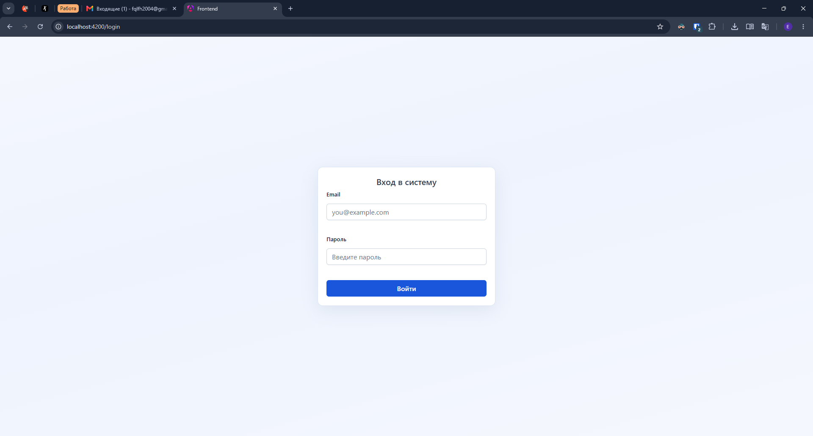
Рис. 4.1. Страница входа в систему
После успешной аутентификации серверная часть возвращает access-токен в теле ответа и refresh-токен в виде httpOnly-cookie, а клиентская часть выполняет переход на главную страницу пользователя. Состав боковой панели навигации и доступные разделы определяются ролью пользователя: студенту доступны разделы каталога преподавателей, тем, его запросов и заявок, чата и архива; преподавателю — разделы управления собственными темами, входящих запросов и заявок и архива; заведующему кафедрой — раздел заявок на финальное утверждение и аналитика по кафедре; администратору — управление пользователями, управление архивом ВКР и общесистемная аналитика.
В случае ввода некорректных учётных данных пользователю отображается соответствующее сообщение об ошибке. Для эндпоинтов аутентификации действует ограничение скорости запросов в количестве не более 15 обращений в минуту с одного IP-адреса, что снижает риск перебора паролей.
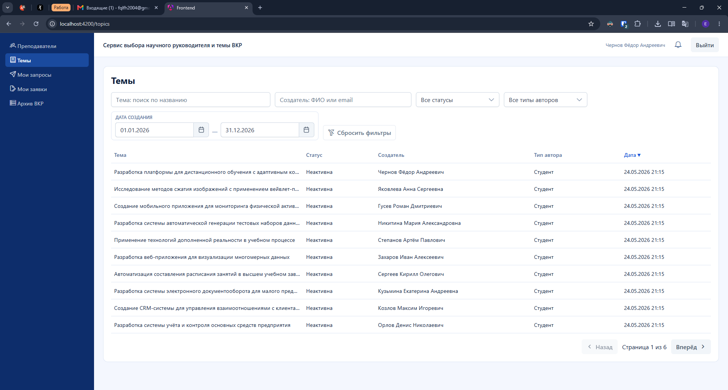
Рис. 4.2. Главная страница пользователя после входа в систему

4.2 Сценарии работы студента
Основные сценарии работы студента включают поиск научного руководителя, отправку запроса на руководство, подачу заявки на тему ВКР и общение с научным руководителем в чате на этапе согласования.
Для отправки запроса на научное руководство студент открывает раздел «Преподаватели». В разделе отображается таблица преподавателей с указанием кафедры, академической степени, учёного звания, должности и количества активных подопечных. Поддерживаются фильтрация по кафедре и поиск по фамилии. Внешний вид каталога преподавателей представлен на рисунке 4.3.
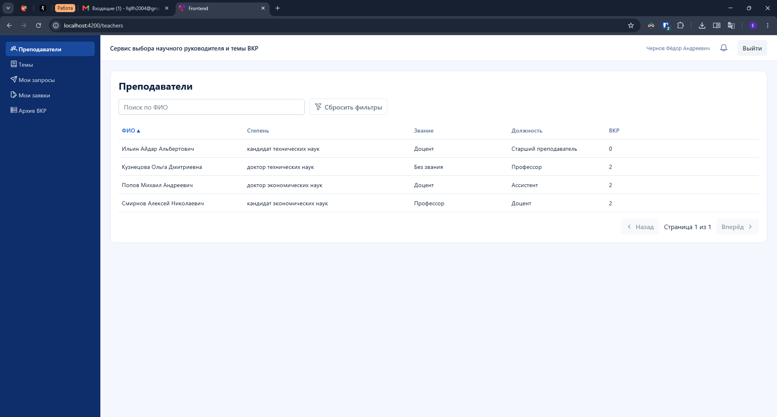
Рис. 4.3. Каталог преподавателей с фильтрами
Щелчок по строке преподавателя открывает страницу его профиля, на которой представлены статистика по архивным работам, темы прошлых лет, активные темы и кнопка «Запросить научное руководство». При нажатии на кнопку запрос немедленно создаётся в статусе Pending и поступает в раздел входящих запросов преподавателя. Студент может одновременно отправить запросы нескольким преподавателям, при условии что на одного преподавателя приходится не более одного активного запроса; общее количество активных запросов ограничено числом преподавателей кафедры студента.
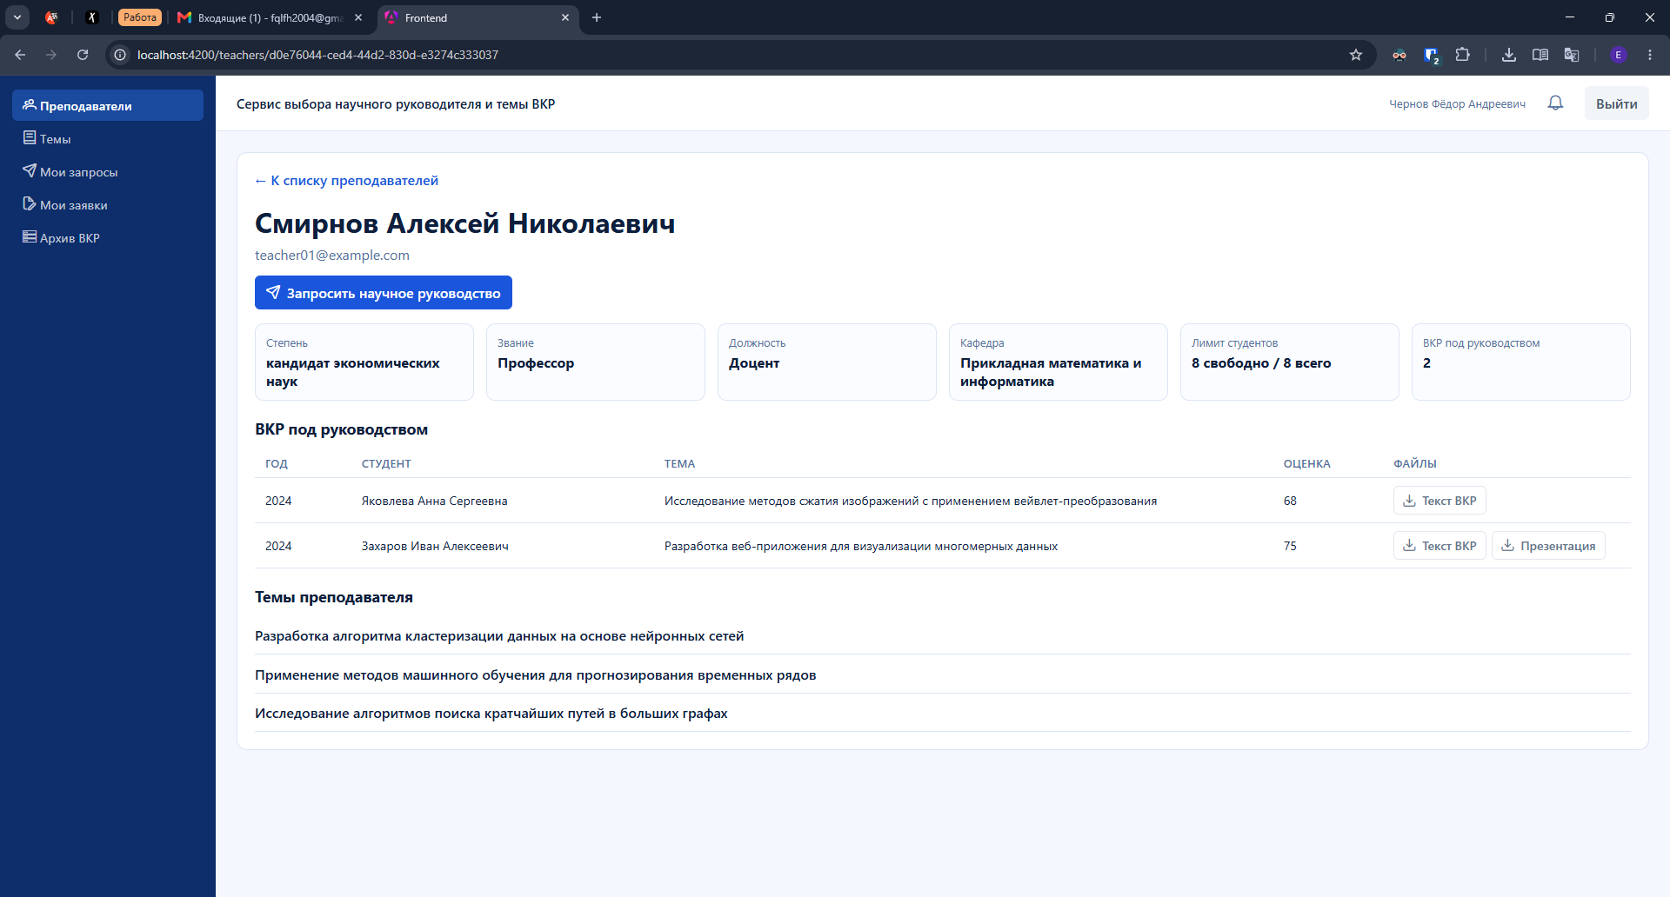
Рис. 4.4. Страница преподавателя с кнопкой «Запросить научное руководство»
Список отправленных запросов доступен студенту в разделе «Мои запросы». В таблице отображаются преподаватель, статус запроса, дата отправки и доступные действия. До момента рассмотрения запроса преподавателем студент может его отменить кнопкой «Отменить»; после одобрения или отклонения отмена становится недоступной.
После того как один из отправленных запросов на руководство одобрен преподавателем, студент может перейти к подаче заявки на конкретную тему ВКР. Подача заявки осуществляется в разделе «Темы», в котором отображается каталог тем, опубликованных преподавателями. Поддерживаются фильтры по тексту названия, имени создателя, статусу темы, типу создателя и периоду создания, а также сортировка по дате и году. Внешний вид каталога тем представлен на рисунке 4.2.
Для подачи заявки студент открывает страницу выбранной темы и нажимает кнопку «Создать заявку». В открывшемся диалоге студент выбирает из выпадающего списка ранее одобренный запрос на научное руководство; научный руководитель определяется системой автоматически по полю TeacherUserId выбранного запроса.
Если ни одна из опубликованных тем не подходит, студент может предложить собственную тему. Для этого на странице создания заявки заполняются поля «Название предлагаемой темы» и «Описание предлагаемой темы». В результате в системе создаётся новая запись темы с типом создателя «Студент», после чего на её основе формируется заявка.
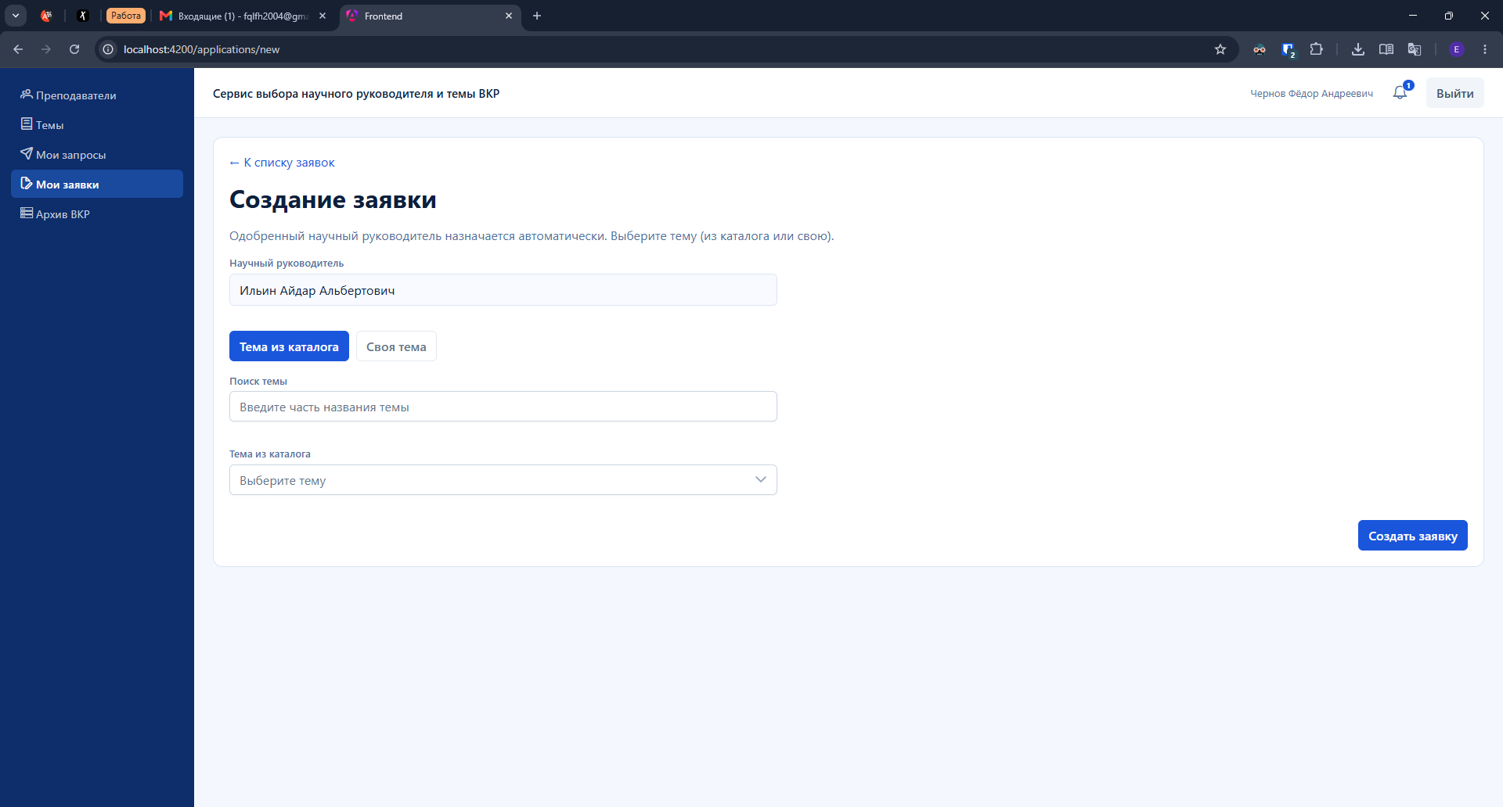
Рис. 4.6. Форма подачи заявки на тему ВКР
Поданная заявка отображается в разделе «Мои заявки». В таблице приведены тема, научный руководитель, текущий статус и дата подачи. Щелчок по строке открывает карточку заявки, содержащую полную информацию о заявке, историю переходов статусов и встроенный чат с научным руководителем. Внешний вид карточки заявки представлен на рисунке 4.7.
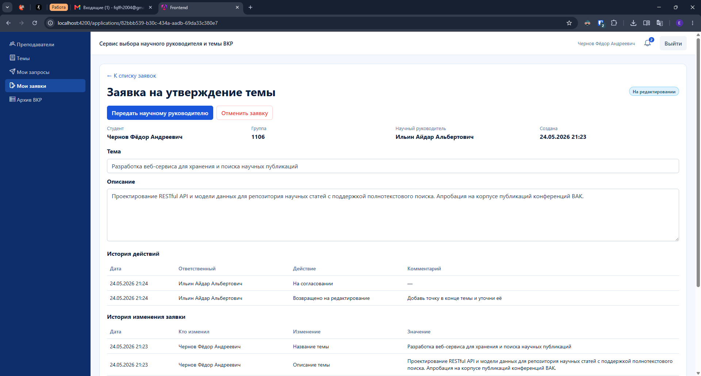
Рис. 4.7. Карточка заявки на тему ВКР с историей действий
История действий заявки формируется автоматически: каждый переход статуса фиксируется записью с указанием ответственного пользователя, нового статуса, комментария (при отклонении) и временной метки. Это позволяет студенту в любой момент увидеть, на каком этапе согласования находится его заявка и кто внёс последнее изменение.
Студент может отменить заявку из статусов Pending или ApprovedBySupervisor нажатием кнопки «Отменить заявку». Начиная со статуса PendingDepartmentHead отмена студентом запрещена: только заведующий кафедрой может отклонить или утвердить заявку на данной стадии.
В нижней части карточки заявки расположен встроенный чат между студентом и научным руководителем. Чат доступен для отправки сообщений, пока заявка находится в одном из статусов: Pending, ApprovedBySupervisor, PendingDepartmentHead. После перехода заявки в терминальный статус (ApprovedByDepartmentHead, RejectedBySupervisor, RejectedByDepartmentHead, Cancelled) отправка новых сообщений становится недоступной, однако история чата сохраняется для чтения. Внешний вид чата представлен на рисунке 4.8.
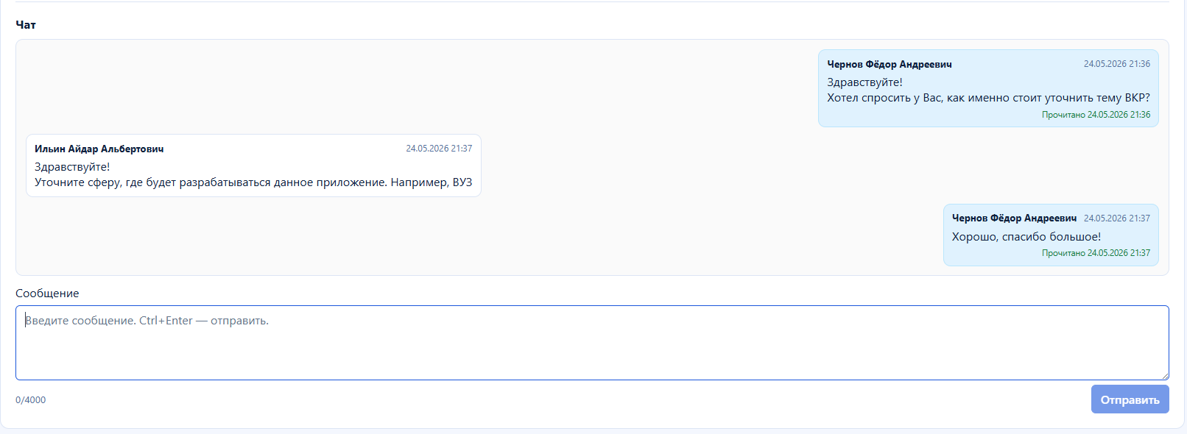
Рис. 4.8. Чат заявки между студентом и научным руководителем
Получение новых сообщений выполняется через периодический опрос сервера с интервалом пять секунд; визуально неполученные сообщения отмечаются индикатором непрочитанности. При открытии чата все непрочитанные сообщения собеседника, а также связанные с ними уведомления типа NewMessage, автоматически помечаются прочитанными.

4.3 Сценарии работы преподавателя
Преподаватель в роли научного руководителя выполняет три группы задач: управление собственными темами ВКР, рассмотрение поступающих запросов на руководство и рассмотрение поступающих заявок на темы.
Раздел «Темы» содержит таблицу тем, созданных преподавателями, с указанием статуса (Active или Archived), года и типа создателя. Преподавателю доступны действия создания новой темы, изменения существующей темы и архивирования темы. Создание темы выполняется через кнопку «Добавить тему», открывающую форму с полями названия, описания и учебного года. Уникальность темы обеспечивается составным ограничением базы данных по полям «преподаватель + год + название»: попытка создать дубликат отклоняется системой с соответствующим сообщением.
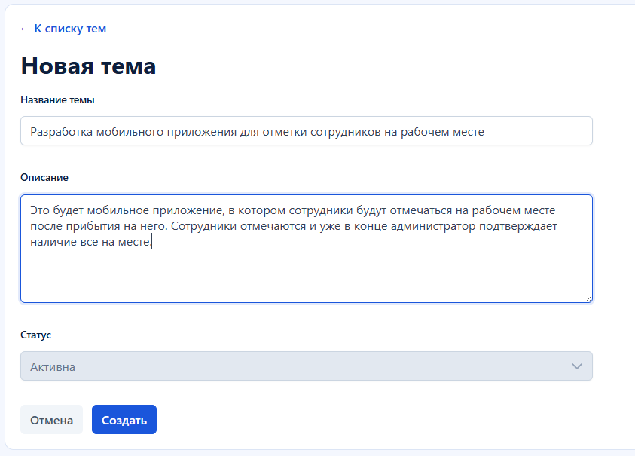
Рис. 4.9. Раздел управления темами преподавателя
Архивирование темы выполняется изменением поля «Статус» и нажатием кнопки «Сохранить». После архивирования тема становится недоступной для подачи новых заявок; уже поданные заявки на эту тему продолжают обрабатываться в обычном порядке.
Раздел «Запросы (вх.)» содержит таблицу входящих запросов, направленных текущему преподавателю. Для каждой строки отображаются фамилия, имя и отчество студента, его учебная группа, дата отправки запроса и доступные действия. Преподаватель может одобрить запрос кнопкой «Одобрить» или отклонить кнопкой «Отклонить». При отклонении открывается диалог обязательного ввода комментария, поясняющего причину отказа. Внешний вид раздела входящих запросов представлен на рисунке 4.10.
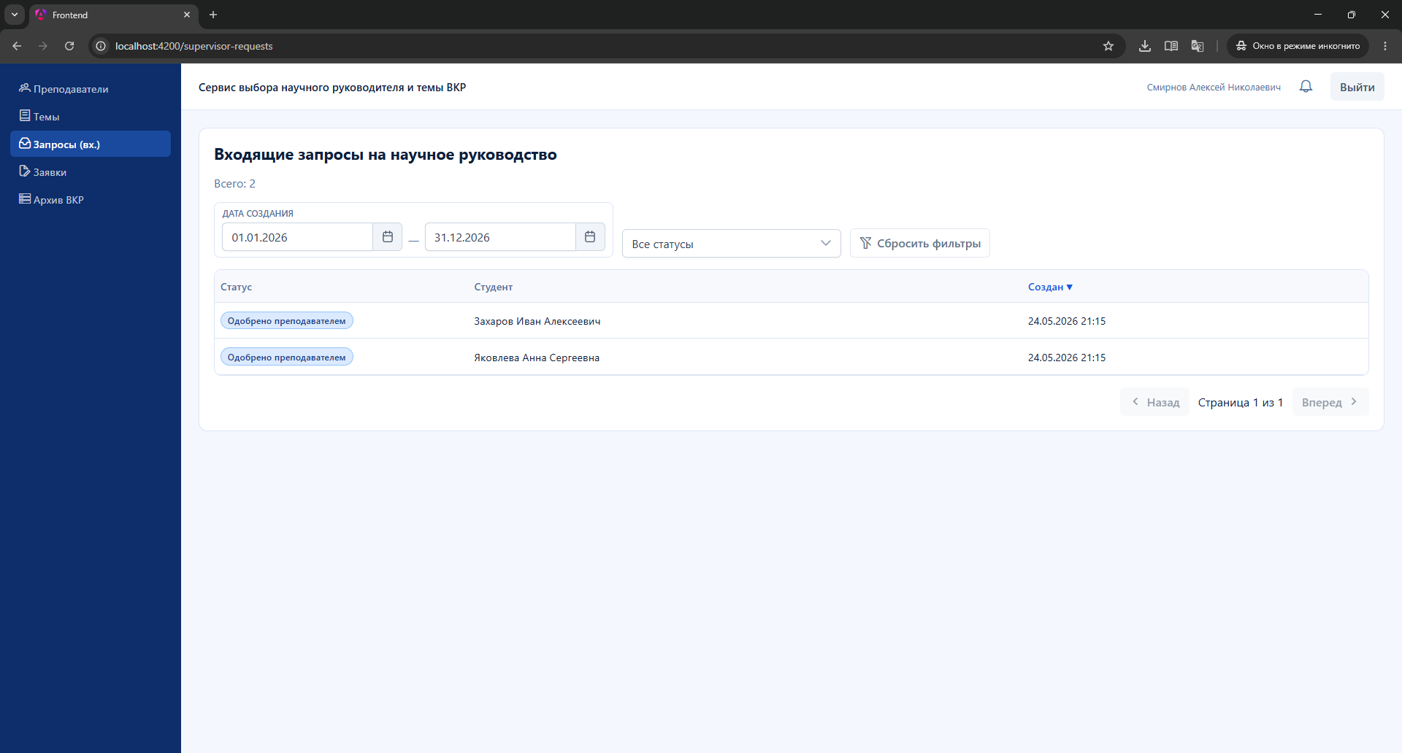
Рис. 4.10. Раздел входящих запросов на научное руководство
При одобрении одного из запросов система в той же транзакции базы данных автоматически переводит все остальные активные запросы того же студента к другим преподавателям в статус Cancelled и формирует соответствующие уведомления студенту. Таким образом, гарантируется, что у одного студента не может быть двух одобренных научных руководителей одновременно.
Раздел «Заявки на руководство» содержит таблицу заявок, в которых текущий преподаватель является научным руководителем (через связанный SupervisorRequest). Для каждой заявки отображаются студент, тема, статус и дата подачи. Преподаватель может открыть карточку заявки и выполнить одобрение или отклонение. При отклонении обязателен комментарий. После одобрения заявка автоматически переходит в статус PendingDepartmentHead и поступает на финальное утверждение заведующему кафедрой.
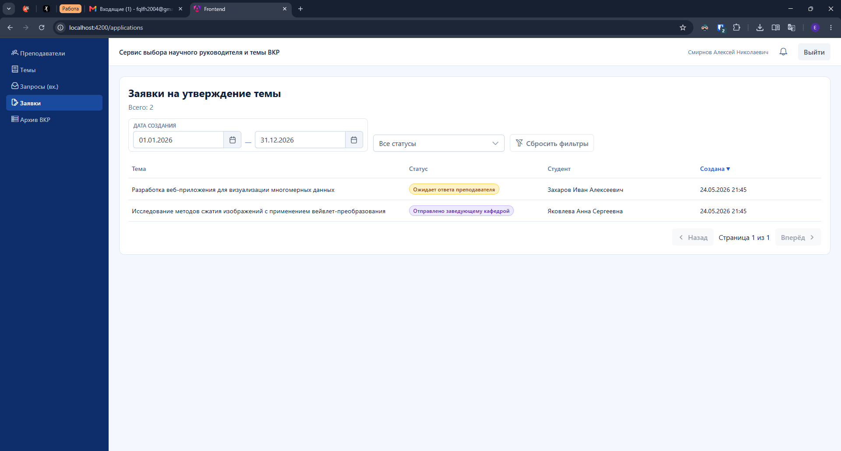
Рис. 4.11. Раздел входящих заявок преподавателя
В рамках одной заявки преподаватель также имеет доступ к встроенному чату со студентом, что позволяет уточнить детали темы перед принятием решения. Чат закрывается для отправки сообщений после перехода заявки в терминальный статус.

4.4 Сценарии работы заведующего кафедрой
Заведующий кафедрой выполняет финальное утверждение заявок своей кафедры и просматривает агрегированную аналитику по кафедре. Раздел «Заявки» содержит таблицу всех заявок, у которых научный руководитель привязан к кафедре. Для каждой заявки отображаются студент, научный руководитель, тема и дата перехода в статус ожидания финального утверждения.
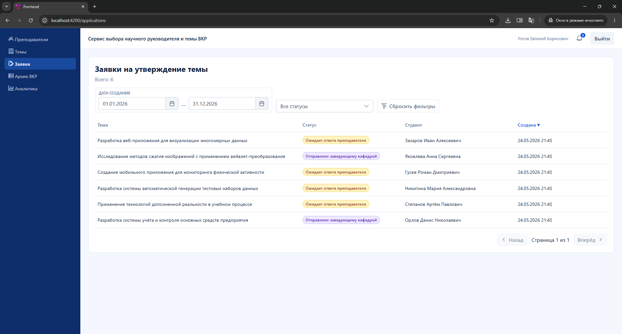
Рис. 4.12 — Раздел заявок у заведующего кафедрой
Финальное утверждение выполняется кнопкой «Утвердить». При утверждении система проверяет лимит подопечных научного руководителя (поле MaxStudentsLimit), и в случае превышения возвращает ошибку с указанием текущего числа подопечных и лимита. Отклонение заявки заведующим кафедрой требует обязательного ввода комментария в соответствующем диалоге.
После финального утверждения заявка переходит в терминальный статус ApprovedByDepartmentHead; тема считается закреплённой за студентом, чат закрывается для отправки сообщений, и студенту автоматически направляется уведомление о финальном утверждении.
Раздел «Аналитика кафедры» отображает агрегированные показатели по кафедре заведующего: распределение заявок по статусам, число закреплённых тем по преподавателям, число активных запросов на руководство и динамику архивных работ по годам. Данные представлены в виде таблиц и графиков на основе компонентов библиотеки PrimeNG.
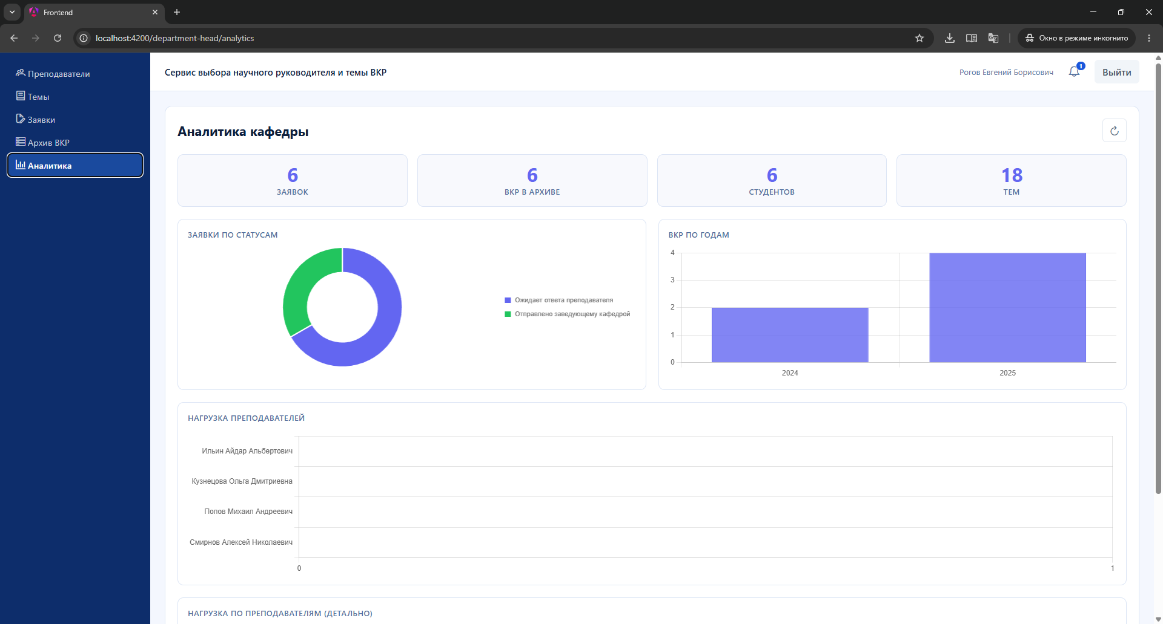
Рис. 4.13 — Раздел аналитики кафедры

4.5 Сценарии работы администратора
Администратор выполняет четыре основные группы задач: управление учётными записями пользователей, ведение архива защищённых ВКР, просмотр общесистемной аналитики и экспорт данных.
Раздел «Пользователи» содержит таблицу всех учётных записей системы с фильтрами по роли и поисковой строкой по фамилии и электронной почте. Создание нового пользователя выполняется кнопкой «Создать пользователя», открывающей диалог с полями электронной почты, пароля, фамилии, имени, отчества, роли, кафедры и (для роли «Студент») учебной группы. Внешний вид диалога создания пользователя представлен на рисунке 4.14.
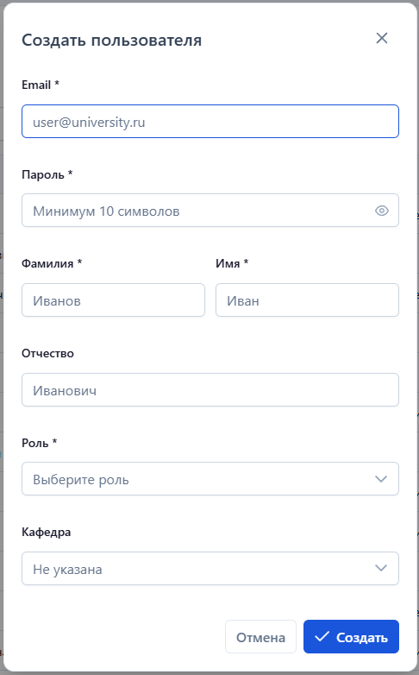
Рис. 4.14 — Диалог создания учётной записи пользователя
При создании пользователя адрес электронной почты нормализуется к нижнему регистру и проверяется на уникальность. Пароль должен содержать не менее восьми символов и включать заглавные и строчные буквы латинского алфавита, цифры и специальные символы из набора @!#$%^&*. Хеширование пароля выполняется алгоритмом BCrypt; в базе данных сохраняется только хэш.
Загрузка работы в архив ВКР выполняется администратором после фактической защиты работы за пределами системы. Процесс загрузки состоит из четырёх шагов и реализован в разделе «Управление архивом ВКР».
- Создание записи архивной работы. Администратор выбирает завершённую заявку студента (в статусе ApprovedByDepartmentHead) и заполняет форму с полями названия работы, года защиты, оценки (от 0 до 100), состава комиссии. На этом этапе файл работы ещё не загружается.
- Получение presigned URL. Клиентская часть отправляет запрос на получение временной защищённой ссылки на загрузку файла в объектное хранилище. Срок действия presigned URL ограничен 15 минутами.
- Прямая загрузка файла в объектное хранилище. Браузер выполняет HTTP PUT запрос по полученной ссылке непосредственно в MinIO или AWS S3, минуя серверную часть. Аналогичный поток выполняется для файла презентации.
- Подтверждение загрузки. После завершения загрузки клиент отправляет на сервер запрос подтверждения. Серверная часть проверяет фактическое наличие файла в объектном хранилище методом ObjectExistsAsync и обновляет поле FilePath или PresentationPath записи архивной работы.
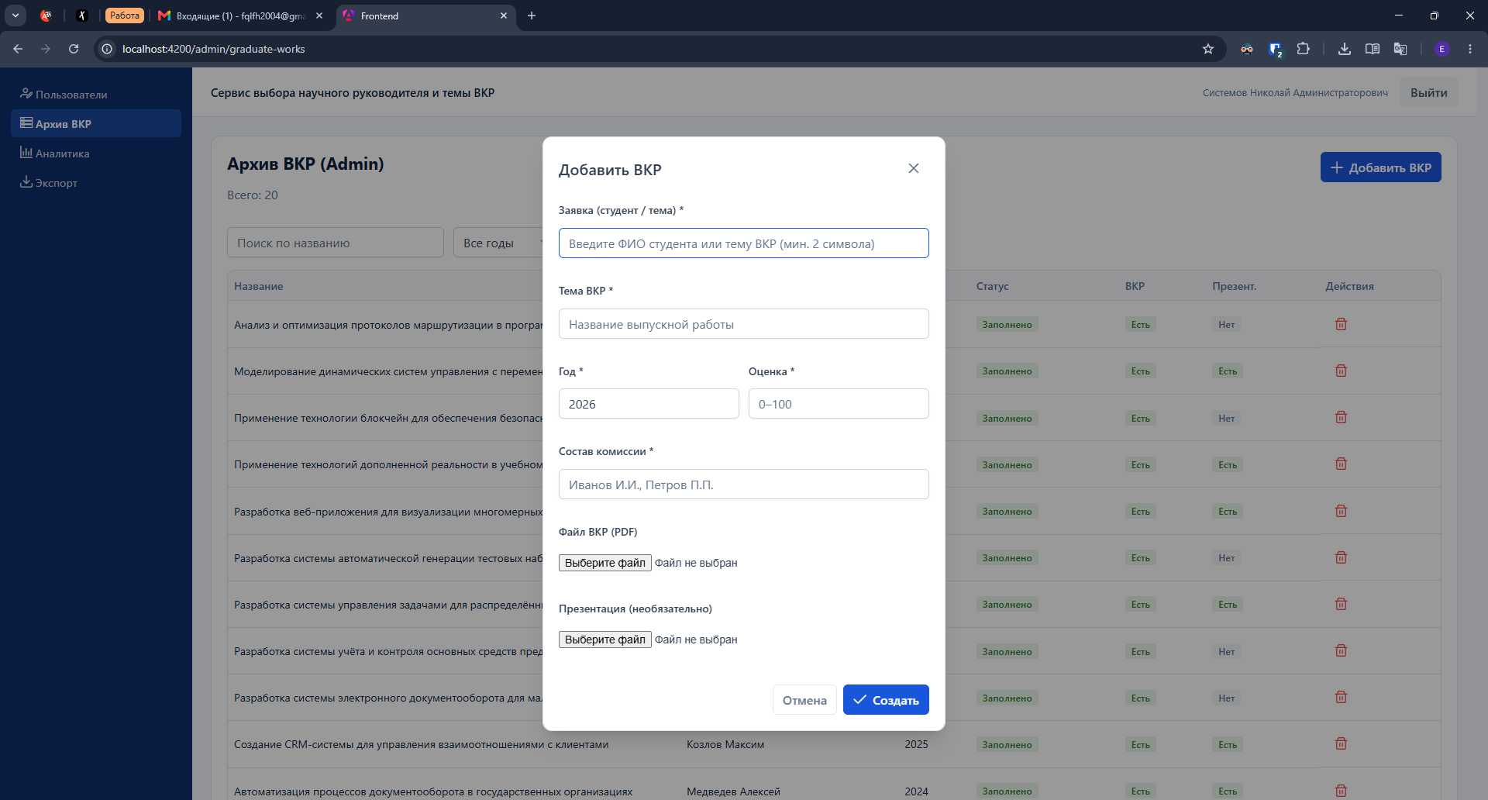
Рис. 4.15 — Раздел управления архивом ВКР
После подтверждения загрузки студенту автоматически направляется уведомление о публикации его работы в архиве с дублированием по электронной почте.
Архив защищённых ВКР доступен для просмотра всем авторизованным пользователям системы. Раздел «Архив ВКР» содержит таблицу архивных работ с фильтрами по году защиты, тексту названия, преподавателю и тексту его фамилии, а также с пагинацией. Внешний вид раздела представлен на рисунке 4.16.
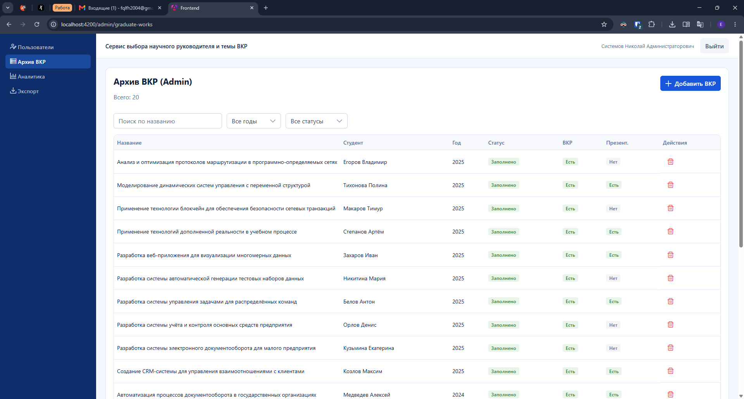
Рис. 4.16 — Архив ВКР с фильтрами
Щелчок по строке открывает страницу архивной работы со сведениями о студенте, научном руководителе, оценке, составе комиссии и кнопками «Скачать работу» и «Скачать презентацию» (при наличии). Скачивание выполняется по presigned URL, генерируемому сервером на 15 минут, что обеспечивает безопасный доступ без проксирования файла через серверную часть.
Раздел «Аналитика» доступен администратору и содержит сводные показатели по всей системе: распределение заявок по статусам, число защищённых работ по годам, число заявок по кафедрам. Данные представлены в виде таблиц и графиков на основе компонентов библиотеки PrimeNG.
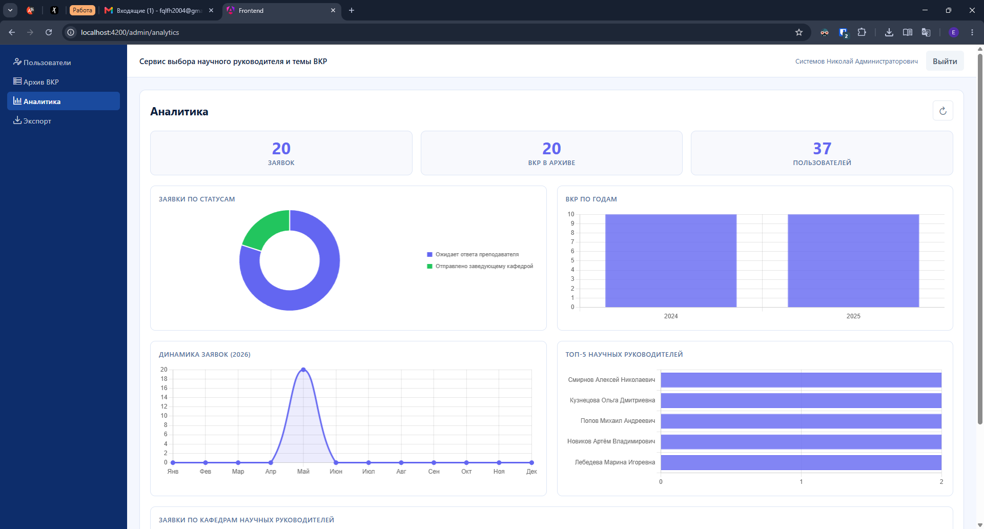
Рис. 4.17 — Раздел общесистемной аналитики
Раздел «Экспорт» предоставляет возможность выгрузки данных системы в двух форматах. Формат Excel формирует единый файл .xlsx с тремя листами: архивные работы, заявки и пользователи. Формат CSV формирует отдельный файл для выбранного датасета: graduate-works, applications или users. Для генерации Excel-файла используется библиотека ClosedXML; кнопки экспорта расположены в верхней части раздела.
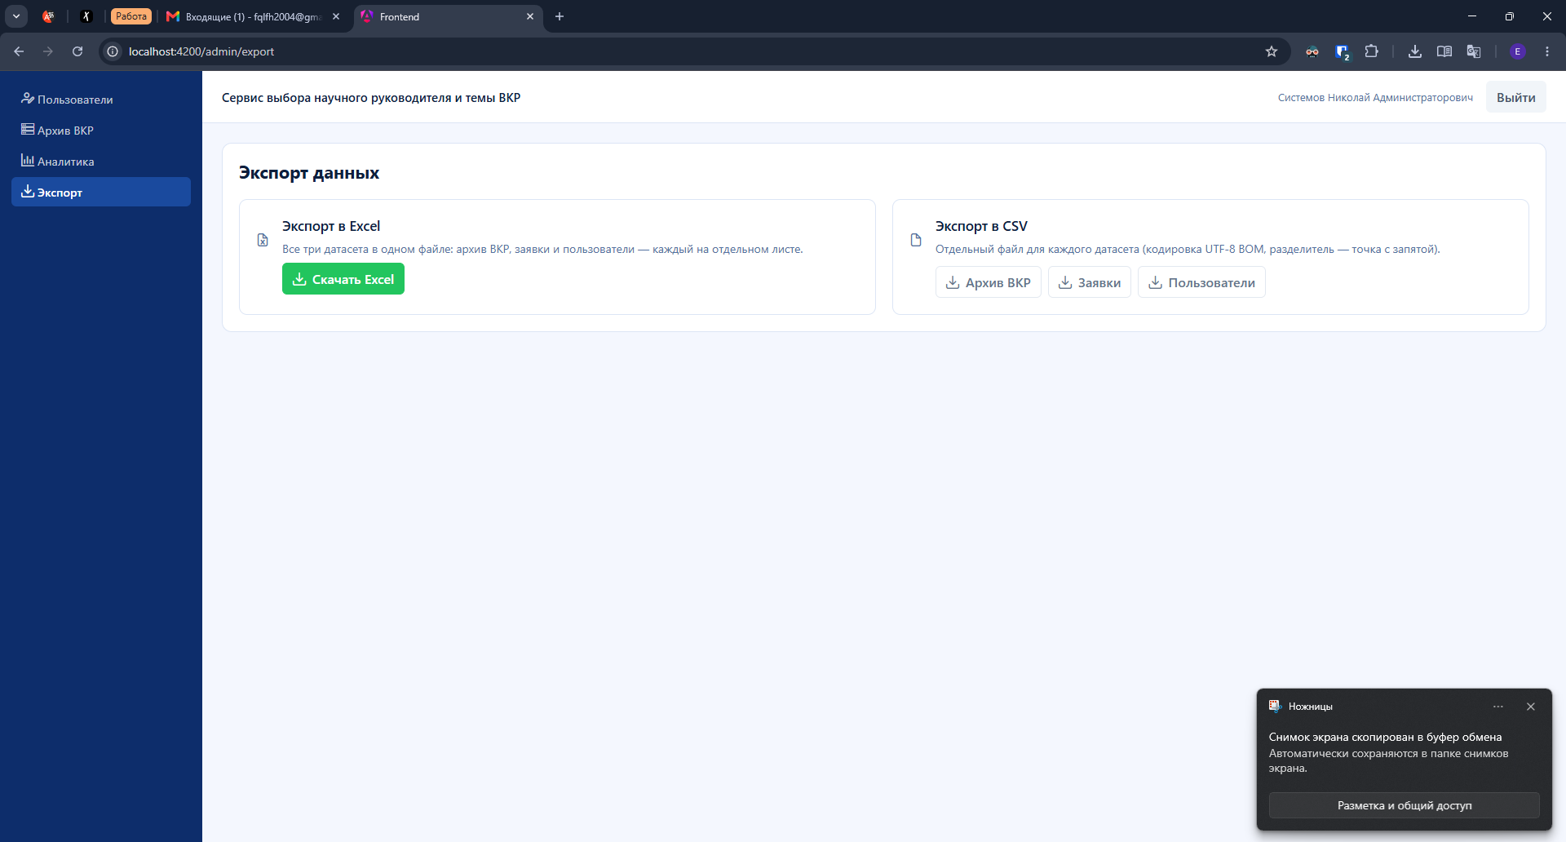
Рис. 4.18 — Раздел экспорта данных

4.6 Получение уведомлений
Подсистема уведомлений доступна всем ролям. Раздел «Уведомления» содержит таблицу с пагинацией и фильтром «Только непрочитанные». Каждое уведомление содержит заголовок, текст, тип, дату создания и ссылку на связанную сущность (запрос, заявка, сообщение чата, архивная запись), что позволяет одним щелчком перейти к соответствующей странице.
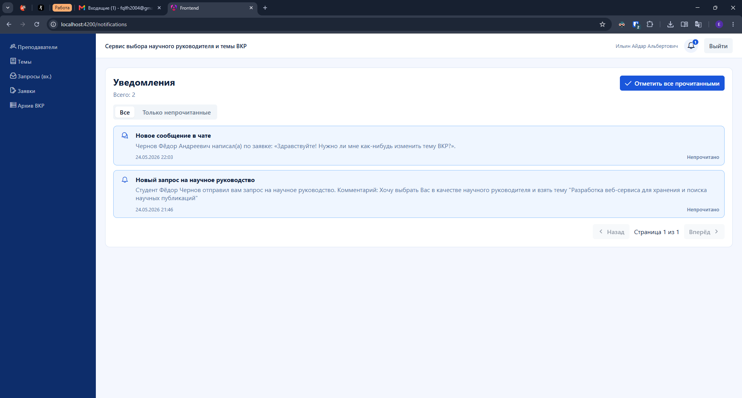
Рис. 4.19 — Раздел уведомлений пользователя
Пользователь может пометить все уведомления одновременно кнопкой «Прочитать все». Уведомления типа NewMessage дополнительно автоматически помечаются прочитанными при открытии соответствующего чата, что исключает накопление дубликатов индикации непрочитанных событий.
Ключевые события системы дополнительно дублируются по электронной почте. Постановка задачи отправки письма выполняется в типизированный канал Channel<EmailTask> в Singleton-режиме, после чего фоновый сервис EmailBackgroundService асинхронно обрабатывает задачи через библиотеку MailKit. Такой подход исключает блокировку основной транзакции бизнес-действия на ожидание SMTP-сервера и обеспечивает быструю реакцию пользовательского интерфейса.

ЗАКЛЮЧЕНИЕ
В рамках выпускной квалификационной работы спроектирована и реализована программно-информационная система AcademicTopicSelectionService — прототип веб-сервиса, автоматизирующего процесс выбора научного руководителя и темы выпускной квалификационной работы в высшем учебном заведении.
Решены все поставленные задачи. Проведён анализ предметной области, выделены ключевые сущности (преподаватель, студент, тема ВКР, заявка студента, архив защищённых работ) и охарактеризованы участники процесса с присущими им функциями. Выполнен сравнительный анализ существующих решений — систем управления обучением, универсальных платформ автоматизации бизнес-процессов и специализированных модулей учёта ВКР; показано, что ни одно из рассмотренных решений не обеспечивает в готовом виде полного набора возможностей, необходимых для централизованного управления процессом выбора научного руководителя и темы ВКР.
Сформулированы функциональные и нефункциональные требования к разрабатываемой системе. Выбран и обоснован технологический стек: ASP.NET Core 10 и C# 13 для серверной части, Angular 20 с библиотекой компонентов PrimeNG 20 для клиентской части, СУБД PostgreSQL 16.8, ORM Entity Framework Core 10, кэш-сервер Redis 7, объектное хранилище MinIO / AWS S3, библиотека MailKit для отправки электронной почты и средства контейнеризации Docker и Docker Compose.
Спроектирована и реализована архитектура программной системы по принципам Clean Architecture с разделением серверной части на четыре проекта (Domain, Application, Infrastructure, API). Разработана реляционная модель данных, обеспечивающая целостность связей между пользователями, темами, заявками, сообщениями чата и архивом ВКР; источником истины для схемы базы данных служат SQL-скрипты инициализации.
Реализованы алгоритмы согласования заявок, включающие два связанных жизненных цикла: запроса на научное руководство и заявки на тему ВКР. Атомарность ключевого бизнес-правила автоматической отмены остальных запросов студента при одобрении одного из них обеспечена использованием транзакций базы данных. Реализована подсистема обмена сообщениями между студентом и научным руководителем в рамках заявки с проверкой доступа на уровне сервиса и закрытием чата после терминальных статусов заявки.
Реализована подсистема архивирования защищённых работ с использованием объектного хранилища, совместимого с протоколом Amazon S3, и presigned URL для безопасного скачивания файлов напрямую из хранилища. Реализована подсистема уведомлений с одновременным сохранением уведомления в основной базе данных и постановкой задачи отправки электронной почты в канал асинхронной обработки. Реализован модуль аналитики и экспорта данных для администратора и заведующего кафедрой с поддержкой форматов Excel и CSV.
Реализована подсистема аутентификации и авторизации на основе JWT-токенов доступа и refresh-токенов с ротацией, хранимых в Redis. Доступ к ресурсам ограничен ролевой моделью с проверкой как на уровне политики авторизации эндпоинта, так и на уровне видимости ресурса в прикладном сервисе. Для эндпоинтов аутентификации применено ограничение скорости запросов.
Продемонстрированы примеры использования разработанной программной системы в разрезе четырёх ролей пользователей: студент, преподаватель, заведующий кафедрой и администратор. Для каждой роли описаны типовые сценарии и приведены соответствующие экранные формы клиентской части. Реализованные сценарии подтверждают соответствие разработанной системы заявленным функциональным требованиям.
Перспективы дальнейшего развития работы включают реализацию двухфакторной аутентификации, интеграцию с действующими информационными системами вуза (учётные записи студентов и преподавателей, расписание занятий, нагрузка кафедр), расширение подсистемы уведомлений за счёт мессенджеров (Telegram, корпоративные мессенджеры), внедрение полнотекстового поиска по темам и архивным работам, а также добавление поддержки обмена файлами в чате заявки.

CONCLUSION
As part of the final-year dissertation, the AcademicTopicSelectionService software and information system was designed and implemented—a prototype web service that automates the process of selecting a supervisor and a topic for the final-year dissertation at a higher education institution.
All set tasks have been completed. An analysis of the subject domain was carried out, key entities were identified (lecturer, student, thesis topic, student application, archive of defended theses) and the participants in the process were characterised along with their respective functions. A comparative analysis of existing solutions has been carried out — learning management systems, universal business process automation platforms, and specialised modules for thesis management; it has been demonstrated that none of the solutions considered provides, out of the box, a complete set of capabilities required for the centralised management of the process of selecting a supervisor and a thesis topic.
Functional and non-functional requirements for the system under development have been formulated. A technology stack has been selected and justified: ASP.NET Core 10 and C# 13 for the server-side, Angular 20 with the PrimeNG 20 component library for the client-side, PostgreSQL 16.8 DBMS, Entity Framework Core 10 ORM, Redis 7 cache server, MinIO / AWS S3 object storage, the MailKit library for sending emails, and Docker and Docker Compose containerisation tools.
The software system architecture has been designed and implemented according to the principles of Clean Architecture, with the server-side divided into four projects (Domain, Application, Infrastructure, API). A relational data model has been developed to ensure the integrity of relationships between users, topics, requests, chat messages and the VKR archive; SQL initialisation scripts serve as the single source of truth for the database schema.
Application coordination algorithms have been implemented, comprising two interrelated lifecycles: the request for academic supervision and the application for a thesis topic. The atomicity of the key business rule—the automatic cancellation of a student’s other requests upon approval of one of them—is ensured through the use of database transactions. A messaging subsystem has been implemented between the student and the academic supervisor within the scope of an application, featuring service-level access control and the closure of the chat upon the application reaching its final status.
A subsystem for archiving defended theses has been implemented using an object storage system compatible with the Amazon S3 protocol, and presigned URLs for the secure downloading of files directly from the storage. A notification subsystem has been implemented, simultaneously saving the notification in the main database and queuing the task of sending an email in the asynchronous processing queue. An analytics and data export module have been implemented for the administrator and head of department, supporting Excel and CSV formats.
An authentication and authorization subsystem have been implemented based on JWT access tokens and refresh tokens with rotation, stored in Redis. Access to resources is restricted by a role-based model with verification at both the endpoint authorization policy level and the resource visibility level within the application service. A request rate limit has been applied to authentication endpoints.
Examples of the use of the developed software system are demonstrated across four user roles: student, lecturer, head of department and administrator. For each role, typical scenarios are described and the corresponding client-side screen forms are provided. The implemented scenarios confirm that the developed system meets the stated functional requirements.
Prospects for further development include the implementation of two-factor authentication, integration with the university’s existing information systems (student and lecturer accounts, timetables, departmental workloads), expansion of the notification subsystem via messaging apps (Telegram, corporate messengers), the introduction of full-text search by topic and archived papers, as well as the addition of support for file sharing within the request chat.

СПИСОК ИСПОЛЬЗОВАННЫХ ИСТОЧНИКОВ
- Автоматизированные информационные системы управления учебным процессом вуза: практическое исследование // КиберЛенинка [Электронный ресурс]. — Режим доступа: https://cyberleninka.ru/article/n/avtomatizirovannye-informatsionnye-sistemy-upravleniya-uchebnym-protsessom-vuza-prakticheskoe-issledovanie (дата обращения: 14.01.2026). Статья рассматривает опыт внедрения автоматизированных систем управления в вузах, анализирует их функциональный состав и типичные проблемы. Описаны подходы к автоматизации документооборота и взаимодействия участников учебного процесса. Источник использован для обоснования актуальности разрабатываемой системы выбора тем выпускных квалификационных работ.
- Мартин Р. Чистая архитектура. Искусство разработки программного обеспечения / пер. с англ. — СПб.: Питер, 2018. — 352 с. Автор формулирует принципы построения поддерживаемых и тестируемых программных систем. Подробно описаны правила разделения на слои и управления зависимостями. Книга является основой для выбора архитектурного подхода (Clean Architecture) в дипломном проекте.
- Moodle. Official Documentation [Электронный ресурс]. — Режим доступа: https://docs.moodle.org/ (дата обращения: 14.01.2026). Официальная документация системы управления обучением Moodle описывает её архитектуру, функциональные возможности и инструменты администрирования. Рассмотрены механизмы управления курсами, ролевая модель и средства расширения. Источник использован при анализе существующих решений для автоматизации учебного процесса в вузе.
- Система автоматизации учебного процесса «Автор-ВУЗ» // Государственные и муниципальные информационные системы [Электронный ресурс]. — Режим доступа: https://gosadmin.ru/reestr-po/sistema-avtomatizatsii-uchebnogo-protsessa-avtor-vuz (дата обращения: 16.01.2026). Описание отечественной системы автоматизации учебного процесса «Автор-ВУЗ» из реестра программного обеспечения. Представлены функциональные возможности системы и область её применения в образовательных организациях. Источник привлечён в рамках сравнительного анализа существующих аналогов при обосновании разработки собственного решения.
- Microsoft. .NET 10 Documentation [Электронный ресурс]. — Режим доступа: https://learn.microsoft.com/dotnet/core/whats-new/dotnet-10 (дата обращения: 03.02.2026). Официальная документация платформы .NET 10 описывает нововведения, производительные улучшения и изменения в runtime. Охватывает обновления в области асинхронного программирования, работы с памятью и облачных сценариев. Источник использован при выборе версии платформы для реализации backend-части проекта.
- Microsoft. ASP.NET Core Documentation [Электронный ресурс]. — Режим доступа: https://learn.microsoft.com/aspnet/core/ (дата обращения: 12.03.2026). Официальная документация фреймворка ASP.NET Core содержит справочные материалы по созданию REST API, middleware, внедрению зависимостей и аутентификации. Подробно описаны механизмы маршрутизации, обработки HTTP-запросов и конфигурирования приложения. Источник является основным справочным ресурсом при реализации серверной части системы.
- Троелсен Э. Язык C# и платформа .NET Core. — 9-е изд. / пер. с англ. — М.: Вильямс, 2021. — 1280 с. Руководство охватывает ключевые возможности языка C# и платформы .NET Core, включая обобщения, лямбда-выражения, LINQ и асинхронное программирование. Описана объектно-ориентированная модель языка и принципы работы с типами. Источник рекомендуется для обоснования выбора языка программирования backend-части проекта.
- Лок Э. ASP.NET Core в действии. — 3-е изд. / пер. с англ. — М.: ДМК Пресс, 2023. — 560 с. Практическое руководство по разработке веб-приложений на ASP.NET Core. Описаны механизмы авторизации, внедрения зависимостей, работы с базами данных и создание REST API. Рекомендуется для обоснования выбора технологического стека и описания реализации серверной части проекта.
- Фримен А. Изучаем Angular. — 8-е изд. / пер. с англ. — СПб.: Питер, 2023. — 704 с. Комплексное руководство по фреймворку Angular последних версий. Описаны компоненты, сервисы, маршрутизация, работа с формами и HTTP-запросами. Книга полезна для обоснования выбора frontend-технологии и описания реализации клиентской части системы.
- Angular. Official Documentation [Электронный ресурс]. — Режим доступа: https://angular.dev (дата обращения: 14.03.2026). Официальная документация фреймворка Angular содержит актуальные руководства по архитектуре компонентов, управлению состоянием, маршрутизации и работе с реактивными формами. Представлены рекомендации по структурированию приложения и интеграции с внешними API. Источник является основным справочным ресурсом при реализации клиентской части системы.
- TypeScript. Документация разработчика // Microsoft Learn [Электронный ресурс]. — Режим доступа: https://learn.microsoft.com/ru-ru/typescript/ (дата обращения: 17.03.2026). Официальная документация языка TypeScript описывает систему типов, обобщения, декораторы и интеграцию с популярными фреймворками. Рассмотрены преимущества статической типизации при разработке крупных клиентских приложений. Источник использован для обоснования выбора TypeScript в качестве языка frontend-разработки.
- PrimeNG. Component Library Documentation [Электронный ресурс]. — Режим доступа: https://primeng.org (дата обращения: 20.03.2026). Документация библиотеки компонентов PrimeNG для Angular описывает готовые UI-элементы: таблицы, формы, диалоговые окна, диаграммы и средства навигации. Представлены примеры использования и параметры настройки компонентов. Источник привлечён при обосновании выбора библиотеки для построения пользовательского интерфейса системы.
- Чавчан В. В. PostgreSQL 16 изнутри. — М.: ДМК Пресс, 2024. — 416 с. Книга подробно описывает внутреннее устройство СУБД PostgreSQL: архитектуру хранилища, механизмы транзакций, многоверсионность (MVCC) и планировщик запросов. Рассмотрены способы оптимизации производительности и диагностики узких мест. Источник использован для углублённого понимания работы базы данных, применяемой в проекте.
- PostgreSQL Global Development Group. PostgreSQL 16 Documentation [Электронный ресурс]. — Режим доступа: https://www.postgresql.org/docs/16/ (дата обращения: 25.03.2026). Официальная документация PostgreSQL 16 содержит полное описание синтаксиса SQL, типов данных, индексов, транзакций и административных возможностей СУБД. Описаны механизмы репликации, резервного копирования и настройки безопасности. Источник является основным справочным ресурсом при проектировании схемы базы данных проекта.
- Microsoft. Entity Framework Core Documentation [Электронный ресурс]. — Режим доступа: https://learn.microsoft.com/ef/core (дата обращения: 01.04.2026). Официальная документация ORM-фреймворка Entity Framework Core описывает работу с моделями данных, миграциями, запросами LINQ и транзакциями. Рассмотрены подходы Code First и Database First, а также интеграция с различными СУБД. Источник использован при реализации слоя доступа к данным в backend-части системы.
- Redis Ltd. Redis Documentation [Электронный ресурс]. — Режим доступа: https://redis.io/docs/ (дата обращения: 08.04.2026). Официальная документация Redis описывает архитектуру in-memory хранилища данных, поддерживаемые структуры данных и команды. Рассмотрены сценарии использования для кэширования, управления сессиями и pub/sub-взаимодействия. Источник привлечён при обосновании использования Redis для кэширования сессий и токенов в разрабатываемой системе.
- MinIO Inc. MinIO Object Storage Documentation [Электронный ресурс]. — Режим доступа: https://min.io/docs/minio/linux/index.html (дата обращения: 10.04.2026). Документация объектного хранилища MinIO описывает его архитектуру, совместимость с API Amazon S3 и способы развёртывания. Рассмотрены механизмы управления бакетами, политики доступа и интеграция с контейнерными окружениями. Источник использован при обосновании выбора и настройке хранилища файлов для разрабатываемой системы.
- Amazon Web Services. AWS SDK for .NET Documentation [Электронный ресурс]. — Режим доступа: https://docs.aws.amazon.com/sdk-for-net/ (дата обращения: 12.04.2026). Документация AWS SDK для .NET описывает клиентские библиотеки для взаимодействия с сервисами Amazon, в том числе с Amazon S3. Представлены примеры работы с объектным хранилищем: загрузка, скачивание и управление объектами. Источник использован при реализации интеграции с S3-совместимым хранилищем MinIO в backend-части проекта.
- MailKit. Documentation [Электронный ресурс]. — Режим доступа: https://github.com/jstedfast/MailKit (дата обращения: 15.04.2026). Документация библиотеки MailKit описывает высокоуровневый API для работы с протоколами SMTP, IMAP и POP3 в приложениях .NET. Рассмотрены возможности формирования и отправки почтовых сообщений с поддержкой SSL/TLS. Источник использован при реализации механизма почтовых уведомлений в разрабатываемой системе.
- Docker: контейнеризация приложений: руководство разработчика / пер. с англ. — М.: ДМК Пресс, 2023. — 384 с. Руководство охватывает основные концепции контейнеризации, работу с образами и контейнерами, а также оркестрацию с помощью Docker Compose. Описаны лучшие практики написания Dockerfile и управления многоконтейнерными приложениями. Источник использован при разработке инфраструктуры развёртывания проекта на основе контейнеров.
- Фаулер М. Шаблоны корпоративных приложений / пер. с англ. — М.: Вильямс, 2010. — 544 с. В книге систематизированы архитектурные шаблоны, применяемые при создании корпоративных информационных систем: репозиторий, единица работы, шлюз данных. Рассмотрены подходы к организации слоёв приложения и обмену данными между ними. Источник использован при проектировании слоя приложения и выборе шаблонов реализации репозиториев в проекте.
- JSON Web Token (JWT) // RFC 7519. — IETF, 2015. — 30 p. Стандарт RFC 7519 определяет структуру, формат и правила обработки токенов JWT, используемых для передачи утверждений между сторонами. Описаны алгоритмы подписи, поля заголовка и полезной нагрузки. Источник является нормативным документом, на котором основана реализация механизма аутентификации в разрабатываемой системе.
- JWT-авторизация в веб-приложениях: безопасность и лучшие практики // BI.ZONE [Электронный ресурс]. — Режим доступа: https://bi.zone/expertise/blog/security-of-json-web-tokens-jwt/ (дата обращения: 13.05.2026). Статья рассматривает типичные уязвимости при использовании JWT-токенов и методы защиты от них, включая правильное хранение, ротацию и отзыв токенов. Описаны рекомендации по выбору алгоритмов подписи и безопасной передаче токенов через HTTP. Источник использован при проектировании подсистемы аутентификации и авторизации в разрабатываемой системе.

ПРИЛОЖЕНИЕ 1
Листинг программы
Program.cs
using System.Reflection;
using System.Text;
using System.Threading.RateLimiting;
using Asp.Versioning;
using Asp.Versioning.ApiExplorer;
using AcademicTopicSelectionService.API.Authorization;
using AcademicTopicSelectionService.API.Exceptions;
using AcademicTopicSelectionService.API.Health;
using AcademicTopicSelectionService.API.RateLimiting;
using AcademicTopicSelectionService.API.Swagger;
using AcademicTopicSelectionService.Application;
using AcademicTopicSelectionService.Application.Abstractions;
using AcademicTopicSelectionService.Infrastructure;
using AcademicTopicSelectionService.Infrastructure.Auth;
using Microsoft.AspNetCore.Authentication.JwtBearer;
using Microsoft.AspNetCore.RateLimiting;
using Microsoft.IdentityModel.Tokens;
using Microsoft.OpenApi.Models;

public sealed record HealthResponse(string Status, string Environment, DateTimeOffset Utc)
{
public static HealthResponse Ok(string environment) => new("ok", environment, DateTimeOffset.UtcNow);
}

public sealed record HealthDbResponse(string Status, string Db, bool CanConnect);

public partial class Program
{
public static void Main(string[] args)
{
var builder = WebApplication.CreateBuilder(args);

builder.Services.AddControllers(options =>
{
options.SuppressAsyncSuffixInActionNames = false;
});
builder.Services.AddEndpointsApiExplorer();

builder.Services
.AddApiVersioning(options =>
{
options.DefaultApiVersion = new ApiVersion(1.0);
options.AssumeDefaultVersionWhenUnspecified = true;
options.ReportApiVersions = true;
options.ApiVersionReader = new UrlSegmentApiVersionReader();
})
.AddApiExplorer(options =>
{
options.GroupNameFormat = "'v'VVV";
options.SubstituteApiVersionInUrl = true;
});

builder.Services.AddSwaggerGen(options =>
{
options.CustomSchemaIds(type => type.FullName?.Replace("+", ".") ?? type.Name);

var xmlName = $"{Assembly.GetExecutingAssembly().GetName().Name}.xml";
var xmlPath = Path.Combine(AppContext.BaseDirectory, xmlName);
if (File.Exists(xmlPath))
options.IncludeXmlComments(xmlPath);

options.AddSecurityDefinition("Bearer", new OpenApiSecurityScheme
{
Name = "Authorization",
Type = SecuritySchemeType.Http,
Scheme = "bearer",
BearerFormat = "JWT",
In = ParameterLocation.Header,
Description = "Введите JWT access-токен (без префикса Bearer)."
});

options.OperationFilter<SecurityRequirementsOperationFilter>();
});
builder.Services.ConfigureOptions<ConfigureSwaggerOptions>();
builder.Services.AddApplication();
builder.Services.AddMemoryCache();
builder.Services.AddInfrastructure(builder.Configuration);

builder.Services.AddExceptionHandler<GlobalExceptionHandler>();
builder.Services.AddProblemDetails();

var relaxedRateLimit = builder.Environment.EnvironmentName == "Testing";
builder.Services.AddRateLimiter(options =>
{
options.RejectionStatusCode = StatusCodes.Status429TooManyRequests;
options.AddPolicy(RateLimitPolicyNames.AuthLogin, httpContext =>
RateLimitPartition.GetFixedWindowLimiter(
httpContext.Connection.RemoteIpAddress?.ToString() ?? "unknown",
_ => new FixedWindowRateLimiterOptions
{
PermitLimit = relaxedRateLimit ? 50_000 : 15,
Window = TimeSpan.FromMinutes(1),
QueueLimit = 0
}));
options.AddPolicy(RateLimitPolicyNames.AuthRefresh, httpContext =>
RateLimitPartition.GetFixedWindowLimiter(
httpContext.Connection.RemoteIpAddress?.ToString() ?? "unknown",
_ => new FixedWindowRateLimiterOptions
{
PermitLimit = relaxedRateLimit ? 50_000 : 200,
Window = TimeSpan.FromMinutes(1),
QueueLimit = 0
}));
});

// JWT аутентификация
var jwtSection = builder.Configuration.GetSection(JwtSettings.SectionName);
var secretKey = jwtSection["SecretKey"]
?? throw new InvalidOperationException("Missing Jwt:SecretKey configuration");

builder.Services
.AddAuthentication(JwtBearerDefaults.AuthenticationScheme)
.AddJwtBearer(options =>
{
options.TokenValidationParameters = new TokenValidationParameters
{
ValidateIssuer = true,
ValidateAudience = true,
ValidateLifetime = true,
ValidateIssuerSigningKey = true,
ValidIssuer = jwtSection["Issuer"],
ValidAudience = jwtSection["Audience"],
IssuerSigningKey = new SymmetricSecurityKey(Encoding.UTF8.GetBytes(secretKey)),
ClockSkew = TimeSpan.Zero
};
});

builder.Services.AddApplicationAuthorization();

var corsOrigins = (builder.Configuration.GetSection("Cors:AllowedOrigins").Get<string[]>()
?? Array.Empty<string>())
.Where(static o => !string.IsNullOrWhiteSpace(o))
.Select(static o => o.TrimEnd('/'))
.Distinct(StringComparer.OrdinalIgnoreCase)
.ToArray();

if (corsOrigins.Length > 0)
{
builder.Services.AddCors(options =>
{
options.AddDefaultPolicy(policy =>
{
policy.WithOrigins(corsOrigins)
.AllowAnyHeader()
.AllowAnyMethod()
.AllowCredentials();
});
});
}

var app = builder.Build();

if (app.Environment.IsDevelopment())
{
app.UseSwagger();
app.UseSwaggerUI(options =>
{
var provider = app.Services.GetRequiredService<IApiVersionDescriptionProvider>();
foreach (var description in provider.ApiVersionDescriptions)
{
options.SwaggerEndpoint(
$"/swagger/{description.GroupName}/swagger.json",
description.GroupName.ToUpperInvariant());
}
});
}

app.UseExceptionHandler();
app.UseStatusCodePages();

if (corsOrigins.Length > 0)
app.UseCors();

app.UseAuthentication();
app.UseAuthorization();
app.UseRateLimiter();

app.MapGet("/", () => Results.Redirect("/swagger")).ExcludeFromDescription().AllowAnonymous();

app.MapGet("/health", () => Results.Ok(HealthResponse.Ok(app.Environment.EnvironmentName)))
.WithName("Health")
.WithTags("Health")
.WithSummary("Проверка доступности API.")
.Produces<HealthResponse>(StatusCodes.Status200OK)
.WithOpenApi()
.AllowAnonymous();

app.MapGet("/health/db", async (HttpContext httpContext, IConfiguration configuration,
IDatabaseHealthChecker checker, CancellationToken ct) =>
{
if (!HealthDbAccess.IsAuthorized(httpContext, configuration))
return Results.Unauthorized();

var canConnect = await checker.CanConnectAsync(ct);
return Results.Ok(new HealthDbResponse(
Status: canConnect ? "ok" : "failed",
Db: "postgres",
CanConnect: canConnect));
})
.WithName("HealthDb")
.WithTags("Health")
.WithOpenApi()
.AllowAnonymous();

app.MapControllers();
app.Run();
}
}
AuthController.cs
using Asp.Versioning;
using AcademicTopicSelectionService.API.RateLimiting;
using AcademicTopicSelectionService.Application.Auth;
using AcademicTopicSelectionService.Application.Dictionaries;
using Microsoft.AspNetCore.Authorization;
using Microsoft.AspNetCore.Mvc;
using Microsoft.AspNetCore.RateLimiting;

namespace AcademicTopicSelectionService.API.Controllers;

/// <summary>
/// Аутентификация и управление сессиями (login, refresh, logout).
/// </summary>
[ApiController]
[ApiVersion("1.0")]
[Route("api/v{version:apiVersion}/auth")]
[Produces("application/json")]
public sealed class AuthController(IAuthService authService) : ControllerBase
{
private const string RefreshCookieName = "refreshToken";

/// <summary>
/// Войти в систему.
/// Refresh-токен устанавливается в httpOnly-cookie и клиентом явно не читается.
/// </summary>
[ProducesResponseType(typeof(AccessTokenDto), StatusCodes.Status200OK)]
[ProducesResponseType(typeof(ProblemDetails), StatusCodes.Status401Unauthorized)]
[ProducesResponseType(StatusCodes.Status429TooManyRequests)]
[EnableRateLimiting(RateLimitPolicyNames.AuthLogin)]
[AllowAnonymous]
[HttpPost("login")]
public async Task<ActionResult<AccessTokenDto>> LoginAsync(
[FromBody] LoginRequest request,
CancellationToken ct = default)
{
var result = await authService.LoginAsync(request, ct);
if (result.Error is not null)
{
return result.Error switch
{
AuthError.InvalidCredentials or AuthError.UserInactive =>
Problem(title: "Unauthorized", detail: result.Message,
statusCode: StatusCodes.Status401Unauthorized),
_ => Problem(title: "Bad Request", detail: result.Message,
statusCode: StatusCodes.Status400BadRequest)
};
}

var auth = result.Value!;
SetRefreshCookie(auth.RefreshToken, auth.RefreshTokenExpiresAt);
return Ok(ToDto(auth));
}

/// <summary>
/// Обновить access-токен по refresh-токену из httpOnly-cookie.
/// Стратегия ротации: старый токен отзывается, в cookie устанавливается новый.
/// </summary>
[ProducesResponseType(typeof(AccessTokenDto), StatusCodes.Status200OK)]
[ProducesResponseType(typeof(ProblemDetails), StatusCodes.Status401Unauthorized)]
[ProducesResponseType(StatusCodes.Status429TooManyRequests)]
[EnableRateLimiting(RateLimitPolicyNames.AuthRefresh)]
[AllowAnonymous]
[HttpPost("refresh")]
public async Task<ActionResult<AccessTokenDto>> RefreshAsync(CancellationToken ct = default)
{
var token = Request.Cookies[RefreshCookieName];
if (string.IsNullOrWhiteSpace(token))
{
return Problem(title: "Unauthorized", detail: "Refresh token cookie is missing.",
statusCode: StatusCodes.Status401Unauthorized);
}

var result = await authService.RefreshAsync(new RefreshTokenRequest(token), ct);
if (result.Error is not null)
{
return result.Error switch
{
AuthError.InvalidToken or AuthError.UserInactive =>
Problem(title: "Unauthorized", detail: result.Message,
statusCode: StatusCodes.Status401Unauthorized),
_ => Problem(title: "Bad Request", detail: result.Message,
statusCode: StatusCodes.Status400BadRequest)
};
}

var auth = result.Value!;
SetRefreshCookie(auth.RefreshToken, auth.RefreshTokenExpiresAt);
return Ok(ToDto(auth));
}

/// <summary>
/// Выйти из системы (отозвать refresh-токен из cookie).
/// Если cookie отсутствует — возвращает 204 (идемпотентный выход).
/// </summary>
[ProducesResponseType(StatusCodes.Status204NoContent)]
[ProducesResponseType(typeof(ProblemDetails), StatusCodes.Status401Unauthorized)]
[AllowAnonymous]
[HttpPost("logout")]
public async Task<IActionResult> LogoutAsync(CancellationToken ct = default)
{
var token = Request.Cookies[RefreshCookieName];
if (string.IsNullOrWhiteSpace(token))
return NoContent();

var result = await authService.LogoutAsync(new RefreshTokenRequest(token), ct);
if (result.Error is not null)
{
return result.Error switch
{
AuthError.InvalidToken =>
Problem(title: "Unauthorized", detail: result.Message,
statusCode: StatusCodes.Status401Unauthorized),
_ => Problem(title: "Bad Request", detail: result.Message,
statusCode: StatusCodes.Status400BadRequest)
};
}

DeleteRefreshCookie();
return NoContent();
}

// ------------------------------------------------------------------

private static AccessTokenDto ToDto(AuthResponse r) =>
new(r.AccessToken, r.UserId, r.Email, r.FullName, r.Role);

private void SetRefreshCookie(string token, DateTime expiresAt) =>
Response.Cookies.Append(RefreshCookieName, token, new CookieOptions
{
HttpOnly = true,
Secure = Request.IsHttps,
SameSite = SameSiteMode.Strict,
Expires = expiresAt,
Path = "/"
});

private void DeleteRefreshCookie() =>
Response.Cookies.Delete(RefreshCookieName, new CookieOptions
{
HttpOnly = true,
Secure = Request.IsHttps,
SameSite = SameSiteMode.Strict,
Path = "/"
});
}
AuthService.cs
using AcademicTopicSelectionService.Application.Abstractions;
using AcademicTopicSelectionService.Application.Dictionaries;
using AcademicTopicSelectionService.Application.Security;
using AcademicTopicSelectionService.Domain.Entities;

namespace AcademicTopicSelectionService.Application.Auth;

/// <inheritdoc />
public sealed class AuthService(
IUsersRepository usersRepo,
IRefreshTokenCache refreshTokenCache,
IPasswordHasher passwordHasher,
IJwtTokenGenerator jwtGenerator) : IAuthService
{
/// <inheritdoc />
public async Task<Result<AuthResponse, AuthError>> LoginAsync(LoginRequest request, CancellationToken ct)
{
if (!CredentialValidation.TryNormalizeEmail(request.Email, out var email, out _))
return Fail(AuthError.InvalidCredentials, "Invalid email or password");

var user = await usersRepo.GetByEmailAsync(email, ct);
if (user is null)
return Fail(AuthError.InvalidCredentials, "Invalid email or password");

if (!user.IsActive)
return Fail(AuthError.UserInactive, "User account is deactivated");

if (!passwordHasher.Verify(request.Password, user.PasswordHash))
return Fail(AuthError.InvalidCredentials, "Invalid email or password");

return Result<AuthResponse, AuthError>.Ok(await IssueTokensAsync(user, ct));
}

/// <inheritdoc />
public async Task<Result<AuthResponse, AuthError>> RefreshAsync(RefreshTokenRequest request, CancellationToken ct)
{
// Быстрая проверка в Redis: token → userId
var userId = await refreshTokenCache.GetUserIdAsync(request.RefreshToken, ct);
if (userId is null)
return Fail(AuthError.InvalidToken, "Invalid or expired refresh token");

var user = await usersRepo.GetByIdAsync(userId.Value, ct);
if (user is null)
return Fail(AuthError.InvalidToken, "User not found");

if (!user.IsActive)
return Fail(AuthError.UserInactive, "User account is deactivated");

// Ротация: старый токен удаляется, выдаётся новая пара
await refreshTokenCache.RemoveAsync(request.RefreshToken, ct);

return Result<AuthResponse, AuthError>.Ok(await IssueTokensAsync(user, ct));
}

/// <inheritdoc />
public async Task<Result<bool, AuthError>> LogoutAsync(RefreshTokenRequest request, CancellationToken ct)
{
var userId = await refreshTokenCache.GetUserIdAsync(request.RefreshToken, ct);
if (userId is null)
return Result<bool, AuthError>.Fail(AuthError.InvalidToken, "Invalid or expired refresh token");

await refreshTokenCache.RemoveAsync(request.RefreshToken, ct);
return Result<bool, AuthError>.Ok(true);
}

// ------------------------------------------------------------------

private async Task<AuthResponse> IssueTokensAsync(User user, CancellationToken ct)
{
var accessToken = jwtGenerator.GenerateAccessToken(user);
var refreshValue = jwtGenerator.GenerateRefreshTokenValue();
var expiresAt = jwtGenerator.GetRefreshTokenExpiration();

// Сохраняем в Redis с TTL
var ttl = expiresAt - DateTime.UtcNow;
await refreshTokenCache.StoreAsync(refreshValue, user.Id, ttl, ct);

return new AuthResponse(
AccessToken: accessToken,
RefreshToken: refreshValue,
RefreshTokenExpiresAt: expiresAt,
UserId: user.Id,
Email: user.Email,
FullName: FormatFullName(user),
Role: user.Role.CodeName);
}

private static string FormatFullName(User user)
{
var parts = new[] { user.LastName, user.FirstName, user.MiddleName }
.Where(static s => !string.IsNullOrWhiteSpace(s));
return string.Join(' ', parts).Trim();
}

private static Result<AuthResponse, AuthError> Fail(AuthError error, string message) =>
Result<AuthResponse, AuthError>.Fail(error, message);
}
JwtTokenGenerator.cs
using System.IdentityModel.Tokens.Jwt;
using System.Security.Claims;
using System.Security.Cryptography;
using System.Text;
using AcademicTopicSelectionService.Application.Abstractions;
using AcademicTopicSelectionService.Domain.Entities;
using Microsoft.Extensions.Options;
using Microsoft.IdentityModel.Tokens;

namespace AcademicTopicSelectionService.Infrastructure.Auth;

/// <summary>
/// Генератор JWT access-токенов на основе HMAC-SHA256.
/// Требует загруженную навигацию User.Role.
/// </summary>
public sealed class JwtTokenGenerator(IOptions<JwtSettings> options) : IJwtTokenGenerator
{
private readonly JwtSettings _settings = options.Value;

/// <inheritdoc />
public string GenerateAccessToken(User user)
{
var key = new SymmetricSecurityKey(Encoding.UTF8.GetBytes(_settings.SecretKey));
var creds = new SigningCredentials(key, SecurityAlgorithms.HmacSha256);

var claims = new[]
{
new Claim(JwtRegisteredClaimNames.Sub, user.Id.ToString()),
new Claim(JwtRegisteredClaimNames.Email, user.Email),
new Claim(ClaimTypes.Role, user.Role.CodeName),
new Claim(JwtRegisteredClaimNames.Jti, Guid.NewGuid().ToString())
};

var token = new JwtSecurityToken(
issuer: _settings.Issuer,
audience: _settings.Audience,
claims: claims,
expires: DateTime.UtcNow.AddMinutes(_settings.AccessTokenExpirationMinutes),
signingCredentials: creds);

return new JwtSecurityTokenHandler().WriteToken(token);
}

/// <inheritdoc />
public string GenerateRefreshTokenValue() =>
Convert.ToBase64String(RandomNumberGenerator.GetBytes(64));

/// <inheritdoc />
public DateTime GetRefreshTokenExpiration() =>
DateTime.UtcNow.AddDays(_settings.RefreshTokenExpirationDays);
}
RedisRefreshTokenCache.cs
using System.Security.Cryptography;
using System.Text;
using AcademicTopicSelectionService.Application.Abstractions;
using StackExchange.Redis;

namespace AcademicTopicSelectionService.Infrastructure.Auth;

/// <summary>
/// Реализация кэша refresh-токенов на основе Redis (StackExchange.Redis).
/// Ключ: refresh:{SHA256(UTF-8 токена)} → значение {userId}, TTL = время жизни токена.
/// </summary>
public sealed class RedisRefreshTokenCache(IConnectionMultiplexer redis) : IRefreshTokenCache
{
private static string Key(string token)
{
var normalized = token.Trim();
if (normalized.Length == 0)
throw new ArgumentException("Refresh token is empty.", nameof(token));

var hash = SHA256.HashData(Encoding.UTF8.GetBytes(normalized));
return $"refresh:{Convert.ToHexString(hash)}";
}

/// <inheritdoc />
public async Task StoreAsync(string token, Guid userId, TimeSpan expiry, CancellationToken ct)
{
var db = redis.GetDatabase();
var ok = await db.StringSetAsync(Key(token), userId.ToString(), expiry).WaitAsync(ct);
if (!ok)
throw new InvalidOperationException("Redis SET did not persist the refresh token.");
}

/// <inheritdoc />
public async Task<Guid?> GetUserIdAsync(string token, CancellationToken ct)
{
if (string.IsNullOrWhiteSpace(token))
return null;

var db = redis.GetDatabase();
var value = await db.StringGetAsync(Key(token)).WaitAsync(ct);

if (!value.HasValue || !Guid.TryParse((string?)value, out var userId))
return null;

return userId;
}

/// <inheritdoc />
public async Task RemoveAsync(string token, CancellationToken ct)
{
if (string.IsNullOrWhiteSpace(token))
return;

var db = redis.GetDatabase();
await db.KeyDeleteAsync(Key(token)).WaitAsync(ct);
}
}
StudentApplicationsService.cs
using AcademicTopicSelectionService.Application.Abstractions;
using AcademicTopicSelectionService.Application.Dictionaries;
using AcademicTopicSelectionService.Application.GraduateWorks;
using AcademicTopicSelectionService.Application.Notifications;
using AcademicTopicSelectionService.Application.StudentApplications;
using AcademicTopicSelectionService.Domain.Entities;

namespace AcademicTopicSelectionService.Application.StudentApplications;

/// <summary>
/// Реализация сервиса заявок студентов.
/// </summary>
/// <param name="appRepo">Репозиторий заявок.</param>
/// <param name="topicRepo">Репозиторий тем (для проверки существования и блокировки).</param>
/// <param name="actionRepo">Репозиторий действий по заявкам.</param>
/// <param name="usersRepo">Репозиторий пользователей (для проверки ролей и кафедр).</param>
/// <param name="appStatusesRepo">Репозиторий статусов заявок (резолв ID по CodeName).</param>
/// <param name="graduateWorksRepo">Репозиторий ВКР (для создания черновика при утверждении заявки).</param>
public sealed class StudentApplicationsService(
IStudentApplicationsRepository appRepo,
ITopicsRepository topicRepo,
ITopicCreatorTypesRepository topicCreatorTypesRepo,
ITopicStatusesRepository topicStatusesRepo,
IApplicationActionsRepository actionRepo,
IUsersRepository usersRepo,
IApplicationStatusesRepository appStatusesRepo,
INotificationsService notificationsService,
IGraduateWorksRepository graduateWorksRepo) : IStudentApplicationsService
{
// Терминальные статусы — из них нельзя перейти в другие
private static readonly HashSet<string> TerminalStatuses = new(StringComparer.OrdinalIgnoreCase)
{
ApplicationStatusCodes.RejectedBySupervisor,
ApplicationStatusCodes.RejectedByDepartmentHead,
ApplicationStatusCodes.Cancelled,
ApplicationStatusCodes.ApprovedByDepartmentHead
};

/// <inheritdoc />
public Task<PagedResult<StudentApplicationDto>> ListForRoleAsync(
ListApplicationsQuery query, string roleCodeName, Guid userId, CancellationToken ct)
=> appRepo.ListForRoleAsync(query, roleCodeName, userId, ct);

/// <inheritdoc />
public Task<StudentApplicationDetailDto?> GetDetailAsync(Guid id, CancellationToken ct)
=> appRepo.GetDetailAsync(id, ct);

/// <inheritdoc />
public Task<StudentApplicationDetailDto?> GetDetailForViewerAsync(
Guid id, string roleCodeName, Guid userId, CancellationToken ct)
=> appRepo.GetDetailForViewerAsync(id, roleCodeName, userId, ct);

/// <inheritdoc />
public async Task<Result<StudentApplicationDto, ApplicationsError>> CreateAsync(
CreateApplicationCommand command, Guid studentUserId, CancellationToken ct)
{
// 1. Проверить что пользователь существует и имеет роль Student
var user = await usersRepo.GetByIdAsync(studentUserId, ct);
if (user is null)
return Fail(ApplicationsError.NotFound, "User not found");

if (user.Role.CodeName != UserRoleCodes.Student)
return Fail(ApplicationsError.Forbidden, "Only students can create applications");

if (command.SupervisorRequestId == Guid.Empty)
return Fail(ApplicationsError.Validation, "SupervisorRequestId is required");

var hasTopicId = command.TopicId.HasValue && command.TopicId.Value != Guid.Empty;
var hasProposedTitle = !string.IsNullOrWhiteSpace(command.ProposedTitle);
if (hasTopicId == hasProposedTitle)
return Fail(ApplicationsError.Validation, "Provide either TopicId or ProposedTitle");

// 2. Проверить что у студента нет активной заявки
var studentProfileId = await GetStudentIdByUserIdAsync(studentUserId, ct);
if (studentProfileId is null)
return Fail(ApplicationsError.Validation,
"Student profile not found. Ask an administrator to create your student profile.");

// 3. Проверить что запрос на научрука существует, принадлежит студенту и одобрен
var approvedSupervisorRequest = await appRepo.GetApprovedSupervisorRequestAsync(
command.SupervisorRequestId, studentProfileId.Value, ct);
if (approvedSupervisorRequest is null)
return Fail(ApplicationsError.Validation, "Approved supervisor request not found for this student");

if (await appRepo.StudentHasActiveApplicationAsync(studentProfileId.Value, ct))
return Fail(ApplicationsError.Validation, "Student already has an active application");

// 4. Получить/создать тему
Guid topicId;
string topicTitle;
string? topicDescription;
if (hasTopicId)
{
topicId = command.TopicId!.Value;
var topicExists = await topicRepo.ExistsByIdAsync(topicId, ct);
if (!topicExists)
return Fail(ApplicationsError.NotFound, "Topic not found");

if (!await topicRepo.IsActiveByIdAsync(topicId, ct))
return Fail(ApplicationsError.Validation, "Topic is not active and does not accept applications");

if (await appRepo.HasActiveApplicationOnTopicAsync(topicId, ct))
return Fail(ApplicationsError.Conflict, "Topic is already taken by another student");

var topic = await topicRepo.GetAsync(topicId, ct);
if (topic is null)
return Fail(ApplicationsError.NotFound, "Topic not found");

if (!await topicRepo.IsCreatedByUserAsync(topicId, approvedSupervisorRequest.TeacherUserId, ct))
return Fail(ApplicationsError.Validation,
"Selected topic does not belong to the approved supervisor");

topicTitle = topic.Title;
topicDescription = string.IsNullOrWhiteSpace(topic.Description)
? null
: topic.Description.Trim();
}
else
{
var proposedTitle = command.ProposedTitle!.Trim();
if (proposedTitle.Length == 0)
return Fail(ApplicationsError.Validation, "ProposedTitle is required");
if (proposedTitle.Length > 500)
return Fail(ApplicationsError.Validation, "ProposedTitle must be <= 500 characters");

var proposedDescription = string.IsNullOrWhiteSpace(command.ProposedDescription)
? null
: command.ProposedDescription.Trim();

var studentCreatorTypeId = await topicCreatorTypesRepo.GetIdByCodeNameAsync(TopicCreatorTypeCodes.Student, ct);
if (studentCreatorTypeId is null)
return Fail(ApplicationsError.Validation, "Topic creator type 'Student' not found");

var activeTopicStatusId = await topicStatusesRepo.GetIdByCodeNameAsync(TopicStatusCodes.Active, ct);
if (activeTopicStatusId is null)
return Fail(ApplicationsError.Validation, "Topic status 'Active' not found");

var newTopic = new Topic
{
Id = Guid.NewGuid(),
Title = proposedTitle,
Description = proposedDescription,
CreatorTypeId = studentCreatorTypeId.Value,
CreatedBy = studentUserId,
StatusId = activeTopicStatusId.Value
};

var createdTopic = await topicRepo.AddAsync(newTopic, ct);
topicId = createdTopic.Id;
topicTitle = createdTopic.Title;
topicDescription = string.IsNullOrWhiteSpace(createdTopic.Description)
? null
: createdTopic.Description.Trim();
}

// 5. Статус «На редактировании» — действие и уведомление научруку после передачи студентом
var onEditingStatusId = await appStatusesRepo.GetIdByCodeNameAsync(ApplicationStatusCodes.OnEditing, ct);
if (onEditingStatusId is null)
return Fail(ApplicationsError.Validation, "Application status 'OnEditing' not found");

// 6. Создать заявку
var application = new StudentApplication
{
Id = Guid.NewGuid(),
StudentId = studentProfileId.Value,
TopicId = topicId,
SupervisorRequestId = approvedSupervisorRequest.Id,
StatusId = onEditingStatusId.Value,
};

await appRepo.AddAsync(application, ct);
appRepo.StageApplicationTopicChangeHistory(new ApplicationTopicChangeHistory
{
Id = Guid.NewGuid(),
ApplicationId = application.Id,
ChangedByUserId = studentUserId,
ChangeKind = ApplicationTopicChangeKinds.TopicTitle,
NewValue = topicTitle.Trim(),
});
appRepo.StageApplicationTopicChangeHistory(new ApplicationTopicChangeHistory
{
Id = Guid.NewGuid(),
ApplicationId = application.Id,
ChangedByUserId = studentUserId,
ChangeKind = ApplicationTopicChangeKinds.TopicDescription,
NewValue = topicDescription,
});
await appRepo.SaveChangesAsync(ct);

// 7. Вернуть DTO
var dto = await appRepo.GetDetailAsync(application.Id, ct);
if (dto is null)
return Fail(ApplicationsError.NotFound, "Application was created but not found");

return Result<StudentApplicationDto, ApplicationsError>.Ok(StudentApplicationDto.FromDetail(dto));
}

/// <inheritdoc />
public async Task<Result<StudentApplicationDto, ApplicationsError>> SubmitToSupervisorAsync(
Guid applicationId, Guid studentUserId, CancellationToken ct)
{
var user = await usersRepo.GetByIdAsync(studentUserId, ct);
if (user is null)
return Fail(ApplicationsError.NotFound, "User not found");
if (user.Role.CodeName != UserRoleCodes.Student)
return Fail(ApplicationsError.Forbidden, "Only students can submit applications");

var studentProfileId = await GetStudentIdByUserIdAsync(studentUserId, ct);
if (studentProfileId is null)
return Fail(ApplicationsError.Validation, "Student profile not found");

var appDetail = await appRepo.GetDetailAsync(applicationId, ct);
if (appDetail is null)
return Fail(ApplicationsError.NotFound, "Application not found");
if (appDetail.StudentId != studentProfileId.Value)
return Fail(ApplicationsError.Forbidden, "You can only submit your own application");
if (appDetail.Status.CodeName != ApplicationStatusCodes.OnEditing)
return Fail(ApplicationsError.InvalidTransition,
$"Cannot submit from '{appDetail.Status.DisplayName}' — expected '{ApplicationStatusCodes.OnEditing}'");

var pendingStatusId = await appStatusesRepo.GetIdByCodeNameAsync(ApplicationStatusCodes.Pending, ct);
if (pendingStatusId is null)
return Fail(ApplicationsError.Validation, "Application status 'Pending' not found");

var pendingActionStatusId = await actionRepo.GetActionStatusIdByCodeNameAsync(ApplicationActionStatusCodes.Pending, ct);
if (pendingActionStatusId is null)
return Fail(ApplicationsError.Validation, $"Action status '{ApplicationActionStatusCodes.Pending}' not found");

var app = await appRepo.GetByIdWithTrackingAsync(applicationId, ct);
if (app is null)
return Fail(ApplicationsError.NotFound, "Application not found");

app.StatusId = pendingStatusId.Value;
actionRepo.Enqueue(applicationId, appDetail.SupervisorUserId, pendingActionStatusId.Value, null);

var supervisorNotification = await notificationsService.CreateAsync(
new CreateNotificationCommand(
appDetail.SupervisorUserId,
NotificationTypeCodes.ApplicationSubmittedToSupervisor,
"Новая заявка на тему ВКР",
$"Студент {user.FirstName} {user.LastName} передал на рассмотрение заявку на тему «{appDetail.TopicTitle}».",
NotificationEntityTypes.Application,
applicationId),
ct);

await appRepo.SaveChangesAsync(ct);

if (supervisorNotification is not null)
{
await notificationsService.EnqueueEmailAsync(
supervisorNotification.UserId,
supervisorNotification.Title,
supervisorNotification.Content,
ct);
}

var updatedDto = await appRepo.GetDetailAsync(applicationId, ct);
if (updatedDto is null)
return Fail(ApplicationsError.NotFound, "Application not found after update");

return Result<StudentApplicationDto, ApplicationsError>.Ok(StudentApplicationDto.FromDetail(updatedDto));
}

/// <inheritdoc />
public async Task<Result<StudentApplicationDto, ApplicationsError>> UpdateTopicAsync(
Guid applicationId, UpdateApplicationTopicCommand command, Guid studentUserId, CancellationToken ct)
{
var user = await usersRepo.GetByIdAsync(studentUserId, ct);
if (user is null)
return Fail(ApplicationsError.NotFound, "User not found");
if (user.Role.CodeName != UserRoleCodes.Student)
return Fail(ApplicationsError.Forbidden, "Only students can update the topic");

var studentProfileId = await GetStudentIdByUserIdAsync(studentUserId, ct);
if (studentProfileId is null)
return Fail(ApplicationsError.Validation, "Student profile not found");

var appDetail = await appRepo.GetDetailAsync(applicationId, ct);
if (appDetail is null)
return Fail(ApplicationsError.NotFound, "Application not found");
if (appDetail.StudentId != studentProfileId.Value)
return Fail(ApplicationsError.Forbidden, "You can only edit your own application");
if (appDetail.Status.CodeName != ApplicationStatusCodes.OnEditing)
return Fail(ApplicationsError.InvalidTransition,
$"Topic can only be edited when application is '{ApplicationStatusCodes.OnEditing}'");

var title = command.Title.Trim();
if (title.Length == 0)
return Fail(ApplicationsError.Validation, "Title is required");
if (title.Length > 500)
return Fail(ApplicationsError.Validation, "Title must be <= 500 characters");

var description = string.IsNullOrWhiteSpace(command.Description)
? null
: command.Description.Trim();

var previousTitle = appDetail.TopicTitle.Trim();
var previousDescription = string.IsNullOrWhiteSpace(appDetail.TopicDescription)
? null
: appDetail.TopicDescription.Trim();

var studentCreatorTypeId = await topicCreatorTypesRepo.GetIdByCodeNameAsync(TopicCreatorTypeCodes.Student, ct);
if (studentCreatorTypeId is null)
return Fail(ApplicationsError.Validation, "Topic creator type 'Student' not found");

var activeTopicStatusId = await topicStatusesRepo.GetIdByCodeNameAsync(TopicStatusCodes.Active, ct);
if (activeTopicStatusId is null)
return Fail(ApplicationsError.Validation, "Topic status 'Active' not found");

var app = await appRepo.GetByIdWithTrackingAsync(applicationId, ct);
if (app is null)
return Fail(ApplicationsError.NotFound, "Application not found");

var currentTopic = await topicRepo.GetByIdForUpdateAsync(appDetail.TopicId, ct);
if (currentTopic is not null && currentTopic.CreatorTypeId == studentCreatorTypeId.Value)
{
currentTopic.Title = title;
currentTopic.Description = description;
}
else
{
var newTopic = new Topic
{
Id = Guid.NewGuid(),
Title = title,
Description = description,
CreatorTypeId = studentCreatorTypeId.Value,
CreatedBy = studentUserId,
StatusId = activeTopicStatusId.Value,
};
await topicRepo.AddAsync(newTopic, ct);
app.TopicId = newTopic.Id;
}

if (!string.Equals(previousTitle, title, StringComparison.Ordinal))
{
appRepo.StageApplicationTopicChangeHistory(new ApplicationTopicChangeHistory
{
Id = Guid.NewGuid(),
ApplicationId = applicationId,
ChangedByUserId = studentUserId,
ChangeKind = ApplicationTopicChangeKinds.TopicTitle,
NewValue = title,
});
}

if (previousDescription != description)
{
appRepo.StageApplicationTopicChangeHistory(new ApplicationTopicChangeHistory
{
Id = Guid.NewGuid(),
ApplicationId = applicationId,
ChangedByUserId = studentUserId,
ChangeKind = ApplicationTopicChangeKinds.TopicDescription,
NewValue = description,
});
}

await appRepo.SaveChangesAsync(ct);

var updatedDto = await appRepo.GetDetailAsync(applicationId, ct);
if (updatedDto is null)
return Fail(ApplicationsError.NotFound, "Application not found after update");

return Result<StudentApplicationDto, ApplicationsError>.Ok(StudentApplicationDto.FromDetail(updatedDto));
}

/// <inheritdoc />
public async Task<Result<StudentApplicationDto, ApplicationsError>> ApproveBySupervisorAsync(
Guid applicationId, ApproveBySupervisorCommand command, Guid callerUserId, CancellationToken ct)
{
var check = await VerifySupervisorAsync(applicationId, callerUserId, ct);
if (check is not null) return check;

var appDetail = await appRepo.GetDetailAsync(applicationId, ct);
if (appDetail is null)
return Fail(ApplicationsError.NotFound, "Application not found");

if (appDetail.Status.CodeName != ApplicationStatusCodes.Pending)
return Fail(ApplicationsError.InvalidTransition,
$"Cannot transition from '{appDetail.Status.DisplayName}' — expected '{ApplicationStatusCodes.Pending}'");

var supervisor = await usersRepo.GetByIdAsync(callerUserId, ct);
if (supervisor?.DepartmentId is null)
return Fail(ApplicationsError.Validation,
"Supervisor has no department. Cannot submit to department head.");

var deptHeadUserId = await usersRepo.GetDepartmentHeadIdAsync(supervisor.DepartmentId.Value, ct);
if (!deptHeadUserId.HasValue)
return Fail(ApplicationsError.Validation,
"Department head not found for supervisor department.");

var toStatusId = await appStatusesRepo.GetIdByCodeNameAsync(ApplicationStatusCodes.PendingDepartmentHead, ct);
if (toStatusId is null)
return Fail(ApplicationsError.Validation, $"Status '{ApplicationStatusCodes.PendingDepartmentHead}' not found");

var approvedActionStatusId = await actionRepo.GetActionStatusIdByCodeNameAsync(ApplicationActionStatusCodes.Approved, ct);
if (approvedActionStatusId is null)
return Fail(ApplicationsError.Validation, $"Action status '{ApplicationActionStatusCodes.Approved}' not found");

var pendingActionStatusId = await actionRepo.GetActionStatusIdByCodeNameAsync(ApplicationActionStatusCodes.Pending, ct);
if (pendingActionStatusId is null)
return Fail(ApplicationsError.Validation, $"Action status '{ApplicationActionStatusCodes.Pending}' not found");

var app = await appRepo.GetByIdWithTrackingAsync(applicationId, ct);
if (app is null)
return Fail(ApplicationsError.NotFound, "Application not found");

var comment = NormalizeOptionalComment(command.Comment);
app.StatusId = toStatusId.Value;
actionRepo.Enqueue(applicationId, callerUserId, approvedActionStatusId.Value, comment);
actionRepo.Enqueue(applicationId, deptHeadUserId.Value, pendingActionStatusId.Value, null);

var deptHeadNotification = await notificationsService.CreateAsync(
new CreateNotificationCommand(
deptHeadUserId.Value,
NotificationTypeCodes.ApplicationSubmittedToDepartmentHead,
"Новая заявка на рассмотрение",
AppendCommentLine(
$"Научный руководитель передал заявку студента {appDetail.StudentFirstName} {appDetail.StudentLastName} " +
$"на рассмотрение. Тема: «{appDetail.TopicTitle}».",
comment),
NotificationEntityTypes.Application,
applicationId),
ct);

await appRepo.SaveChangesAsync(ct);

if (deptHeadNotification is not null)
{
await notificationsService.EnqueueEmailAsync(
deptHeadNotification.UserId,
deptHeadNotification.Title,
deptHeadNotification.Content,
ct);
}

var updatedDto = await appRepo.GetDetailAsync(applicationId, ct);
if (updatedDto is null)
return Fail(ApplicationsError.NotFound, "Application not found after update");

return Result<StudentApplicationDto, ApplicationsError>.Ok(StudentApplicationDto.FromDetail(updatedDto));
}

/// <inheritdoc />
public async Task<Result<StudentApplicationDto, ApplicationsError>> RejectBySupervisorAsync(
Guid applicationId, RejectBySupervisorCommand command, Guid callerUserId, CancellationToken ct)
{
if (string.IsNullOrWhiteSpace(command.Comment))
return Fail(ApplicationsError.Validation, "Rejection reason is required");

var check = await VerifySupervisorAsync(applicationId, callerUserId, ct);
if (check is not null) return check;

return await TransitionAsync(applicationId, callerUserId,
fromStatus: ApplicationStatusCodes.Pending,
toStatus: ApplicationStatusCodes.RejectedBySupervisor,
actionStatusCode: ApplicationActionStatusCodes.Rejected,
comment: command.Comment.Trim(),
ct: ct);
}

/// <inheritdoc />
public async Task<Result<StudentApplicationDto, ApplicationsError>> ReturnForEditingBySupervisorAsync(
Guid applicationId, ReturnApplicationForEditingCommand command, Guid callerUserId, CancellationToken ct)
{
if (string.IsNullOrWhiteSpace(command.Comment))
return Fail(ApplicationsError.Validation, "Comment is required");

var check = await VerifySupervisorAsync(applicationId, callerUserId, ct);
if (check is not null) return check;

return await ReturnForEditingCoreAsync(
applicationId,
callerUserId,
fromStatus: ApplicationStatusCodes.Pending,
comment: command.Comment.Trim(),
studentMessageIntro: "Научный руководитель вернул заявку на редактирование. Внесите правки и снова передайте заявку на рассмотрение.",
ct: ct);
}

/// <inheritdoc />
public async Task<Result<StudentApplicationDto, ApplicationsError>> ApproveByDepartmentHeadAsync(
Guid applicationId, ApproveByDepartmentHeadCommand command, Guid callerUserId, CancellationToken ct)
{
// Проверить что caller — зав. кафедрой той же кафедры что и научрук
var deptCheck = await VerifyDepartmentHeadAsync(applicationId, callerUserId, ct);
if (deptCheck is not null) return deptCheck;

// Проверить лимит студентов научрука
var appDetail = await appRepo.GetDetailAsync(applicationId, ct);
if (appDetail is null)
return Fail(ApplicationsError.NotFound, "Application not found");

var supervisorUserId = appDetail.SupervisorUserId;
var occupiedSlots = await appRepo.CountOccupiedSlotsBySupervisorAsync(supervisorUserId, ct);

// Получить профиль преподавателя
var teacherProfile = await GetTeacherByUserIdAsync(supervisorUserId, ct);
if (teacherProfile is not null && teacherProfile.MaxStudentsLimit.HasValue)
{
if (occupiedSlots >= teacherProfile.MaxStudentsLimit.Value)
return Fail(ApplicationsError.SupervisorLimitExceeded,
$"Supervisor has reached their limit of {teacherProfile.MaxStudentsLimit.Value} students");
}

var result = await TransitionAsync(applicationId, callerUserId,
fromStatus: ApplicationStatusCodes.PendingDepartmentHead,
toStatus: ApplicationStatusCodes.ApprovedByDepartmentHead,
actionStatusCode: ApplicationActionStatusCodes.Approved,
comment: command.Comment,
ct: ct);

if (result.Error is null)
await CreateGraduateWorkDraftAsync(applicationId, ct);

return result;
}

private async Task CreateGraduateWorkDraftAsync(Guid applicationId, CancellationToken ct)
{
if (await graduateWorksRepo.ExistsForApplicationAsync(applicationId, ct))
return;

var ctx = await graduateWorksRepo.GetArchiveContextByApplicationIdAsync(applicationId, ct);
if (ctx is null)
return;

var draftStatusId = await graduateWorksRepo.GetStatusIdByCodeNameAsync(GraduateWorkStatusCodes.Draft, ct);
if (draftStatusId is null)
return;

var draft = new GraduateWork
{
ApplicationId = applicationId,
StudentId = ctx.StudentId,
TeacherId = ctx.TeacherId,
Title = ctx.Title,
Year = DateTime.UtcNow.Year,
StatusId = draftStatusId.Value,
CreatedAt = DateTime.UtcNow
};

await graduateWorksRepo.AddAsync(draft, ct);
await graduateWorksRepo.IncrementTeacherGraduateWorksCountAsync(ctx.TeacherId, ct);
}

/// <inheritdoc />
public async Task<Result<StudentApplicationDto, ApplicationsError>> RejectByDepartmentHeadAsync(
Guid applicationId, RejectByDepartmentHeadCommand command, Guid callerUserId, CancellationToken ct)
{
if (string.IsNullOrWhiteSpace(command.Comment))
return Fail(ApplicationsError.Validation, "Rejection reason is required");

var deptCheck = await VerifyDepartmentHeadAsync(applicationId, callerUserId, ct);
if (deptCheck is not null) return deptCheck;

return await TransitionAsync(applicationId, callerUserId,
fromStatus: ApplicationStatusCodes.PendingDepartmentHead,
toStatus: ApplicationStatusCodes.RejectedByDepartmentHead,
actionStatusCode: ApplicationActionStatusCodes.Rejected,
comment: command.Comment.Trim(),
ct: ct);
}

/// <inheritdoc />
public async Task<Result<StudentApplicationDto, ApplicationsError>> ReturnForEditingByDepartmentHeadAsync(
Guid applicationId, ReturnApplicationForEditingCommand command, Guid callerUserId, CancellationToken ct)
{
if (string.IsNullOrWhiteSpace(command.Comment))
return Fail(ApplicationsError.Validation, "Comment is required");

var deptCheck = await VerifyDepartmentHeadAsync(applicationId, callerUserId, ct);
if (deptCheck is not null) return deptCheck;

return await ReturnForEditingCoreAsync(
applicationId,
callerUserId,
fromStatus: ApplicationStatusCodes.PendingDepartmentHead,
comment: command.Comment.Trim(),
studentMessageIntro: "Заведующий кафедрой вернул заявку на редактирование. Внесите правки и снова передайте заявку научному руководителю.",
ct: ct);
}

/// <inheritdoc />
public async Task<Result<bool, ApplicationsError>> CancelAsync(
Guid applicationId, Guid studentUserId, CancellationToken ct)
{
// Найти Student.Id по Users.Id
var studentId = await appRepo.GetStudentIdByUserIdAsync(studentUserId, ct);
if (studentId is null)
return Result<bool, ApplicationsError>.Fail(ApplicationsError.NotFound, "Student profile not found");

// Проверить что студент — владелец заявки
var appDetail = await appRepo.GetDetailAsync(applicationId, ct);
if (appDetail is null)
return Result<bool, ApplicationsError>.Fail(ApplicationsError.NotFound, "Application not found");

if (appDetail.StudentId != studentId.Value)
return Result<bool, ApplicationsError>.Fail(ApplicationsError.Forbidden, "You can only cancel your own application");

// Можно отменить из Pending, ApprovedBySupervisor или OnEditing
var currentStatus = appDetail.Status.CodeName;
if (currentStatus != ApplicationStatusCodes.Pending &&
currentStatus != ApplicationStatusCodes.ApprovedBySupervisor &&
currentStatus != ApplicationStatusCodes.OnEditing)
return Result<bool, ApplicationsError>.Fail(ApplicationsError.InvalidTransition,
$"Cannot cancel application from status '{appDetail.Status.DisplayName}'");

var cancelStatusId = await appStatusesRepo.GetIdByCodeNameAsync(ApplicationStatusCodes.Cancelled, ct);
if (cancelStatusId is null)
return Result<bool, ApplicationsError>.Fail(ApplicationsError.Validation, "Cancelled status not found");

var cancelActionStatusId = await actionRepo.GetActionStatusIdByCodeNameAsync(ApplicationActionStatusCodes.Cancelled, ct);
if (cancelActionStatusId is null)
return Result<bool, ApplicationsError>.Fail(ApplicationsError.Validation, "Action status 'Cancelled' not found");

// Обновить статус и добавить action — без промежуточных сохранений
var app = await appRepo.GetByIdWithTrackingAsync(applicationId, ct);
if (app is null)
return Result<bool, ApplicationsError>.Fail(ApplicationsError.NotFound, "Application not found");

app.StatusId = cancelStatusId.Value;
actionRepo.Enqueue(applicationId, studentUserId, cancelActionStatusId.Value, null);

// Единое атомарное сохранение
await appRepo.SaveChangesAsync(ct);

return Result<bool, ApplicationsError>.Ok(true);
}

// ======================== Helper methods ========================

/// <summary>
/// Проверить что callerUserId — научрук темы заявки и что заявка существует.
/// Возвращает ошибку или null.
/// </summary>
private async Task<Result<StudentApplicationDto, ApplicationsError>?> VerifySupervisorAsync(
Guid applicationId, Guid callerUserId, CancellationToken ct)
{
var appDetail = await appRepo.GetDetailAsync(applicationId, ct);
if (appDetail is null)
return Fail(ApplicationsError.NotFound, "Application not found");

if (appDetail.SupervisorUserId != callerUserId)
return Fail(ApplicationsError.Forbidden, "Only the topic supervisor can perform this action");

return null;
}

/// <summary>
/// Проверить что callerUserId — зав. кафедрой, и кафедра совпадает с кафедрой научрука.
/// </summary>
private async Task<Result<StudentApplicationDto, ApplicationsError>?> VerifyDepartmentHeadAsync(
Guid applicationId, Guid callerUserId, CancellationToken ct)
{
var caller = await usersRepo.GetByIdAsync(callerUserId, ct);
if (caller is null)
return Fail(ApplicationsError.NotFound, "User not found");

if (caller.Role.CodeName != UserRoleCodes.DepartmentHead)
return Fail(ApplicationsError.Forbidden, "Only department head can perform this action");

var appDetail = await appRepo.GetDetailAsync(applicationId, ct);
if (appDetail is null)
return Fail(ApplicationsError.NotFound, "Application not found");

// Получить кафедру научрука
var supervisor = await usersRepo.GetByIdAsync(appDetail.SupervisorUserId, ct);
if (supervisor?.DepartmentId is null)
return Fail(ApplicationsError.Forbidden, "Supervisor has no department");

if (caller.DepartmentId != supervisor.DepartmentId)
return Fail(ApplicationsError.Forbidden, "You are not the department head of this supervisor");

return null;
}

private async Task<Result<StudentApplicationDto, ApplicationsError>> ReturnForEditingCoreAsync(
Guid applicationId,
Guid callerUserId,
string fromStatus,
string comment,
string studentMessageIntro,
CancellationToken ct)
{
var appDetail = await appRepo.GetDetailAsync(applicationId, ct);
if (appDetail is null)
return Fail(ApplicationsError.NotFound, "Application not found");

if (appDetail.Status.CodeName != fromStatus)
return Fail(ApplicationsError.InvalidTransition,
$"Cannot transition from '{appDetail.Status.DisplayName}' — expected '{fromStatus}'");

var toStatusId = await appStatusesRepo.GetIdByCodeNameAsync(ApplicationStatusCodes.OnEditing, ct);
if (toStatusId is null)
return Fail(ApplicationsError.Validation, $"Status '{ApplicationStatusCodes.OnEditing}' not found");

var actionStatusId = await actionRepo.GetActionStatusIdByCodeNameAsync(
ApplicationActionStatusCodes.ReturnedForEditing, ct);
if (actionStatusId is null)
return Fail(ApplicationsError.Validation, $"Action status '{ApplicationActionStatusCodes.ReturnedForEditing}' not found");

var normalizedComment = NormalizeOptionalComment(comment);

var app = await appRepo.GetByIdWithTrackingAsync(applicationId, ct);
if (app is null)
return Fail(ApplicationsError.NotFound, "Application not found");

app.StatusId = toStatusId.Value;
actionRepo.Enqueue(applicationId, callerUserId, actionStatusId.Value, normalizedComment);

Notification? queuedNotification = null;
if (app.Student is not null)
{
queuedNotification = await notificationsService.CreateAsync(
new CreateNotificationCommand(
app.Student.UserId,
NotificationTypeCodes.ApplicationStatusChanged,
"Заявка возвращена на редактирование",
AppendCommentLine(studentMessageIntro, normalizedComment),
NotificationEntityTypes.Application,
applicationId),
ct);
}

await appRepo.SaveChangesAsync(ct);

if (queuedNotification is not null)
{
await notificationsService.EnqueueEmailAsync(
queuedNotification.UserId,
queuedNotification.Title,
queuedNotification.Content,
ct);
}

var updatedDto = await appRepo.GetDetailAsync(applicationId, ct);
if (updatedDto is null)
return Fail(ApplicationsError.NotFound, "Application not found after update");

return Result<StudentApplicationDto, ApplicationsError>.Ok(StudentApplicationDto.FromDetail(updatedDto));
}

/// <summary>
/// Выполнить переход статуса заявки. Обновление статуса и запись действия — одна атомарная операция.
/// </summary>
private async Task<Result<StudentApplicationDto, ApplicationsError>> TransitionAsync(
Guid applicationId,
Guid callerUserId,
string fromStatus,
string toStatus,
string actionStatusCode,
string? comment,
CancellationToken ct)
{
var appDetail = await appRepo.GetDetailAsync(applicationId, ct);
if (appDetail is null)
return Fail(ApplicationsError.NotFound, "Application not found");

// Проверить текущий статус
if (appDetail.Status.CodeName != fromStatus)
return Fail(ApplicationsError.InvalidTransition,
$"Cannot transition from '{appDetail.Status.DisplayName}' — expected '{fromStatus}'");

// Получить ID нового статуса
var toStatusId = await appStatusesRepo.GetIdByCodeNameAsync(toStatus, ct);
if (toStatusId is null)
return Fail(ApplicationsError.Validation, $"Status '{toStatus}' not found");

// Получить ID статуса действия до сохранения, чтобы записать action атомарно
var actionStatusId = await actionRepo.GetActionStatusIdByCodeNameAsync(actionStatusCode, ct);
if (actionStatusId is null)
return Fail(ApplicationsError.Validation, $"Action status '{actionStatusCode}' not found");

var normalizedComment = NormalizeOptionalComment(comment);

var app = await appRepo.GetByIdWithTrackingAsync(applicationId, ct);
if (app is null)
return Fail(ApplicationsError.NotFound, "Application not found");

app.StatusId = toStatusId.Value;
actionRepo.Enqueue(applicationId, callerUserId, actionStatusId.Value, normalizedComment);

var shouldNotifyStudent = toStatus is ApplicationStatusCodes.ApprovedBySupervisor
or ApplicationStatusCodes.RejectedBySupervisor
or ApplicationStatusCodes.ApprovedByDepartmentHead
or ApplicationStatusCodes.RejectedByDepartmentHead;
Notification? queuedNotification = null;
if (shouldNotifyStudent && app.Student is not null)
{
var (title, content) = BuildStudentNotificationMessage(toStatus);
queuedNotification = await notificationsService.CreateAsync(
new CreateNotificationCommand(
app.Student.UserId,
NotificationTypeCodes.ApplicationStatusChanged,
title,
AppendCommentLine(content, normalizedComment),
NotificationEntityTypes.Application,
applicationId),
ct);
}

Notification? queuedSupervisorNotification = null;
var shouldNotifySupervisor = toStatus is ApplicationStatusCodes.ApprovedByDepartmentHead
or ApplicationStatusCodes.RejectedByDepartmentHead;
if (shouldNotifySupervisor && app.SupervisorRequest is not null)
{
var (title, content) = BuildSupervisorNotificationMessage(toStatus);
queuedSupervisorNotification = await notificationsService.CreateAsync(
new CreateNotificationCommand(
app.SupervisorRequest.TeacherUserId,
NotificationTypeCodes.SupervisorDecisionByDepartmentHead,
title,
AppendCommentLine(content, normalizedComment),
NotificationEntityTypes.Application,
applicationId),
ct);
}

// Единое атомарное сохранение статуса + action
await appRepo.SaveChangesAsync(ct);

if (queuedNotification is not null)
{
await notificationsService.EnqueueEmailAsync(
queuedNotification.UserId,
queuedNotification.Title,
queuedNotification.Content,
ct);
}

if (queuedSupervisorNotification is not null)
{
await notificationsService.EnqueueEmailAsync(
queuedSupervisorNotification.UserId,
queuedSupervisorNotification.Title,
queuedSupervisorNotification.Content,
ct);
}

// Вернуть обновлённый DTO
var updatedDto = await appRepo.GetDetailAsync(applicationId, ct);
if (updatedDto is null)
return Fail(ApplicationsError.NotFound, "Application not found after update");

return Result<StudentApplicationDto, ApplicationsError>.Ok(StudentApplicationDto.FromDetail(updatedDto));
}

private async Task<Guid?> GetStudentIdByUserIdAsync(Guid userId, CancellationToken ct)
{
// Пока нет метода — нужен в репозитории студентов
// Вернём null — репозиторий заявок сделает это сам
return await appRepo.GetStudentIdByUserIdAsync(userId, ct);
}

private async Task<Teacher?> GetTeacherByUserIdAsync(Guid userId, CancellationToken ct)
{
// Нужен метод в usersRepo или teachersRepo
// Для проверки лимита — вернём null если нет
return await appRepo.GetTeacherByUserIdAsync(userId, ct);
}

private static (string Title, string Content) BuildStudentNotificationMessage(string toStatus)
{
return toStatus switch
{
ApplicationStatusCodes.ApprovedBySupervisor => (
"Заявка одобрена научным руководителем",
"Научный руководитель одобрил вашу заявку. Следующий шаг: передача заведующему кафедрой."),
ApplicationStatusCodes.RejectedBySupervisor => (
"Заявка отклонена научным руководителем",
"Научный руководитель отклонил вашу заявку. Проверьте комментарий и при необходимости подайте новую заявку."),
ApplicationStatusCodes.ApprovedByDepartmentHead => (
"Заявка утверждена заведующим кафедрой",
"Заведующий кафедрой утвердил вашу заявку. Тема закреплена за вами."),
ApplicationStatusCodes.RejectedByDepartmentHead => (
"Заявка отклонена заведующим кафедрой",
"Заведующий кафедрой отклонил вашу заявку. Проверьте комментарий и согласуйте дальнейшие действия."),
_ => (
"Статус заявки изменен",
$"Статус вашей заявки изменен: {toStatus}.")
};
}

private static (string Title, string Content) BuildSupervisorNotificationMessage(string toStatus)
{
return toStatus switch
{
ApplicationStatusCodes.ApprovedByDepartmentHead => (
"Заявка вашего студента утверждена заведующим кафедрой",
"Заведующий кафедрой утвердил заявку вашего студента."),
ApplicationStatusCodes.RejectedByDepartmentHead => (
"Заявка вашего студента отклонена заведующим кафедрой",
"Заведующий кафедрой отклонил заявку вашего студента."),
_ => (
"Статус заявки студента изменен",
$"Статус заявки вашего студента изменен: {toStatus}.")
};
}

private static string? NormalizeOptionalComment(string? comment)
{
if (string.IsNullOrWhiteSpace(comment))
return null;

return comment.Trim();
}

private static string AppendCommentLine(string content, string? comment)
{
var normalizedComment = NormalizeOptionalComment(comment);
if (normalizedComment is null)
return content;

return $"{content}\nКомментарий: {normalizedComment}";
}

private static Result<StudentApplicationDto, ApplicationsError> Fail(ApplicationsError error, string message) =>
Result<StudentApplicationDto, ApplicationsError>.Fail(error, message);
}
ApplicationDbContext.cs
/// <summary>
/// Контекст базы данных приложения. Управляет подключением к PostgreSQL
/// и предоставляет доступ ко всем сущностям системы.
/// </summary>
public partial class ApplicationDbContext : DbContext
{
public ApplicationDbContext(DbContextOptions<ApplicationDbContext> options)
: base(options) { }

public override async Task<int> SaveChangesAsync(CancellationToken cancellationToken = default)
{
ApplyAuditInfo();
return await base.SaveChangesAsync(cancellationToken);
}

public override int SaveChanges()
{
ApplyAuditInfo();
return base.SaveChanges();
}

/// <summary>
/// Устанавливает даты аудита для отслеживаемых сущностей.
/// </summary>
private void ApplyAuditInfo()
{
var utcNow = DateTime.UtcNow;

foreach (var entry in ChangeTracker.Entries<IAuditableEntity>())
{
switch (entry.State)
{
case EntityState.Added:
entry.Entity.CreatedAt = utcNow;
break;
case EntityState.Modified:
entry.Entity.UpdatedAt = utcNow;
break;
}
}
}
// ... DbSet-свойства и OnModelCreating
}
modelBuilder.Entity<User>(entity =>
{
entity.HasKey(e => e.Id).HasName("Users_pkey");

entity.ToTable(tb => tb.HasComment(
"Таблица пользователей системы. Содержит основную информацию о пользователях: " +
"учетные данные, персональные данные, роль и принадлежность к кафедре."));

entity.HasIndex(e => e.DepartmentId, "IX_Users_DepartmentId");
entity.HasIndex(e => e.IsActive, "IX_Users_IsActive");
entity.HasIndex(e => e.RoleId, "IX_Users_RoleId");
entity.HasIndex(e => e.Email, "Users_Email_key").IsUnique();

entity.Property(e => e.Id)
.HasDefaultValueSql("gen_random_uuid()")
.HasComment("Уникальный идентификатор пользователя");
entity.Property(e => e.Email)
.HasComment("Email пользователя (уникальный, регистронезависимый)")
.HasColumnType("citext");
entity.Property(e => e.FirstName).HasMaxLength(100).HasComment("Имя пользователя");
entity.Property(e => e.LastName).HasMaxLength(100).HasComment("Фамилия пользователя");
entity.Property(e => e.MiddleName).HasMaxLength(100).HasComment("Отчество пользователя");
entity.Property(e => e.PasswordHash).HasMaxLength(255).HasComment("Хеш пароля пользователя");
entity.Property(e => e.IsActive)
.HasDefaultValue(true)
.HasComment("Флаг активности пользователя");
entity.Property(e => e.CreatedAt)
.HasDefaultValueSql("CURRENT_TIMESTAMP")
.HasColumnType("timestamp with time zone");
entity.Property(e => e.UpdatedAt)
.HasColumnType("timestamp with time zone");

entity.HasOne(d => d.Department).WithMany(p => p.Users)
.HasForeignKey(d => d.DepartmentId)
.OnDelete(DeleteBehavior.SetNull)
.HasConstraintName("FK_Users_Departments");

entity.HasOne(d => d.Role).WithMany(p => p.Users)
.HasForeignKey(d => d.RoleId)
.OnDelete(DeleteBehavior.Restrict)
.HasConstraintName("FK_Users_UserRoles");
});
modelBuilder.Entity<StudentApplication>(entity =>
{
entity.HasKey(e => e.Id).HasName("StudentApplications_pkey");

entity.ToTable(tb => tb.HasComment(
"Таблица заявок студентов на темы ВКР. " +
"История согласований хранится в таблице ApplicationActions."));

entity.HasIndex(e => e.CreatedAt, "IX_StudentApplications_CreatedAt");
entity.HasIndex(e => e.StatusId, "IX_StudentApplications_StatusId");
entity.HasIndex(e => e.StudentId, "IX_StudentApplications_StudentId");
entity.HasIndex(e => e.TopicId, "IX_StudentApplications_TopicId");
entity.HasIndex(e => e.SupervisorRequestId, "IX_StudentApplications_SupervisorRequestId");

entity.Property(e => e.Id)
.HasDefaultValueSql("gen_random_uuid()")
.HasComment("Уникальный идентификатор заявки");
entity.Property(e => e.CreatedAt)
.HasDefaultValueSql("CURRENT_TIMESTAMP")
.HasColumnType("timestamp with time zone");
entity.Property(e => e.UpdatedAt)
.HasColumnType("timestamp with time zone");

entity.HasOne(d => d.Status).WithMany(p => p.StudentApplications)
.HasForeignKey(d => d.StatusId)
.OnDelete(DeleteBehavior.Restrict)
.HasConstraintName("FK_StudentApplications_ApplicationStatuses");

entity.HasOne(d => d.Student).WithMany(p => p.StudentApplications)
.HasForeignKey(d => d.StudentId)
.OnDelete(DeleteBehavior.Restrict)
.HasConstraintName("FK_StudentApplications_Students");

entity.HasOne(d => d.Topic).WithMany(p => p.StudentApplications)
.HasForeignKey(d => d.TopicId)
.OnDelete(DeleteBehavior.Restrict)
.HasConstraintName("FK_StudentApplications_Topics");

entity.HasOne(d => d.SupervisorRequest).WithMany(p => p.StudentApplications)
.HasForeignKey(d => d.SupervisorRequestId)
.OnDelete(DeleteBehavior.Restrict)
.HasConstraintName("FK_StudentApplications_SupervisorRequests");
});
S3FileStorageService.cs
using Amazon.S3;
using Amazon.S3.Model;
using Amazon.Runtime;
using AcademicTopicSelectionService.Application.Abstractions;
using AcademicTopicSelectionService.Application.Dictionaries;
using Microsoft.Extensions.Options;

namespace AcademicTopicSelectionService.Infrastructure.Storage;

/// <summary>
/// Объектное хранилище на базе S3 API (AWS S3 / MinIO).
/// </summary>
public sealed class S3FileStorageService : IFileStorageService
{
private readonly IAmazonS3 _s3;
private readonly IAmazonS3 _presignS3;
private readonly string _bucketName;
private volatile bool _bucketEnsured;
private readonly string? _presignSchemeOverride;

public S3FileStorageService(IAmazonS3 s3, PresignAmazonS3 presignS3, IOptions<S3Options> options)
{
_s3 = s3;
_presignS3 = presignS3.Client;
_bucketName = options.Value.BucketName;

var publicEndpoint = options.Value.PublicEndpoint;
if (!string.IsNullOrWhiteSpace(publicEndpoint) &&
publicEndpoint.StartsWith("http://", StringComparison.OrdinalIgnoreCase))
{
_presignSchemeOverride = "http";
}
}

/// <inheritdoc />
public async Task<FileUrlDto> GenerateUploadUrlAsync(string objectKey, TimeSpan expiresIn, CancellationToken ct)
{
await EnsureBucketExistsAsync(ct);

var expiresAt = DateTime.UtcNow.Add(expiresIn);
var request = new GetPreSignedUrlRequest
{
BucketName = _bucketName,
Key = objectKey,
Verb = HttpVerb.PUT,
Expires = expiresAt
};

var url = FixScheme(await _presignS3.GetPreSignedURLAsync(request));
return new FileUrlDto(url, expiresAt);
}

/// <inheritdoc />
public async Task<FileUrlDto> GenerateDownloadUrlAsync(string objectKey, TimeSpan expiresIn,
string? fileName, CancellationToken ct)
{
await EnsureBucketExistsAsync(ct);

var expiresAt = DateTime.UtcNow.Add(expiresIn);
var request = new GetPreSignedUrlRequest
{
BucketName = _bucketName,
Key = objectKey,
Verb = HttpVerb.GET,
Expires = expiresAt
};

if (!string.IsNullOrWhiteSpace(fileName))
{
// RFC 5987: filename* с UTF-8 кодированием для корректного отображения кириллицы
var encoded = Uri.EscapeDataString(fileName);
request.ResponseHeaderOverrides = new ResponseHeaderOverrides
{
ContentDisposition = $"attachment; filename=\"{fileName}\"; filename*=UTF-8''{encoded}"
};
}

var url = FixScheme(await _presignS3.GetPreSignedURLAsync(request));
return new FileUrlDto(url, expiresAt);
}

/// <inheritdoc />
public async Task<bool> ObjectExistsAsync(string objectKey, CancellationToken ct)
{
try
{
await _s3.GetObjectMetadataAsync(_bucketName, objectKey, ct);
return true;
}
catch (AmazonS3Exception ex) when (
ex.StatusCode == System.Net.HttpStatusCode.NotFound ||
string.Equals(ex.ErrorCode, "NoSuchKey", StringComparison.OrdinalIgnoreCase) ||
string.Equals(ex.ErrorCode, "NotFound", StringComparison.OrdinalIgnoreCase))
{
return false;
}
}

/// <inheritdoc />
public async Task DeleteObjectAsync(string objectKey, CancellationToken ct)
{
await _s3.DeleteObjectAsync(new DeleteObjectRequest
{
BucketName = _bucketName,
Key = objectKey
}, ct);
}

private async Task EnsureBucketExistsAsync(CancellationToken ct)
{
if (_bucketEnsured)
return;

try
{
await _s3.GetBucketAclAsync(new GetBucketAclRequest { BucketName = _bucketName }, ct);
}
catch (AmazonS3Exception ex) when (
ex.StatusCode == System.Net.HttpStatusCode.NotFound ||
string.Equals(ex.ErrorCode, "NoSuchBucket", StringComparison.OrdinalIgnoreCase))
{
await _s3.PutBucketAsync(new PutBucketRequest { BucketName = _bucketName }, ct);
}

_bucketEnsured = true;
}

private string FixScheme(string url)
{
if (_presignSchemeOverride is null)
return url;

if (url.StartsWith("https://", StringComparison.OrdinalIgnoreCase))
return _presignSchemeOverride + "://" + url["https://".Length..];

return url;
}
}
EmailBackgroundService.cs
using AcademicTopicSelectionService.Application.Abstractions;
using Microsoft.Extensions.DependencyInjection;
using Microsoft.Extensions.Hosting;
using Microsoft.Extensions.Logging;

namespace AcademicTopicSelectionService.Infrastructure.Email;

public sealed class EmailBackgroundService(
IEmailTaskChannel channel,
IServiceScopeFactory scopeFactory,
ILogger<EmailBackgroundService> logger) : BackgroundService
{
protected override async Task ExecuteAsync(CancellationToken stoppingToken)
{
await foreach (var task in channel.ReadAllAsync(stoppingToken))
{
try
{
using var scope = scopeFactory.CreateScope();
var emailSender = scope.ServiceProvider.GetRequiredService<IEmailSender>();
await emailSender.SendAsync(task.ToEmail, task.Subject, task.Body, stoppingToken);
}
catch (OperationCanceledException) when (stoppingToken.IsCancellationRequested)
{
break;
}
catch (Exception ex)
{
logger.LogError(ex, "Failed to send email to {ToEmail}", task.ToEmail);
}
}
}
}
auth.service.ts
import { HttpBackend, HttpClient } from '@angular/common/http';
import { Injectable, computed, signal } from '@angular/core';
import { Observable, catchError, finalize, firstValueFrom, map, of, share, tap } from 'rxjs';

import { environment } from '../../../environments/environment';
import type { AccessTokenDto, UserInfo } from '../models/auth.models';

@Injectable({ providedIn: 'root' })
export class AuthService {
/** HTTP без interceptors — избегает цикла AuthService ↔ HttpClient. */
private readonly httpRaw: HttpClient;

private readonly _currentUser = signal<UserInfo | null>(null);
readonly currentUser = this._currentUser.asReadonly();

readonly isLoggedIn = computed(() => this._currentUser() !== null);
readonly role = computed(() => this._currentUser()?.role ?? null);

private readonly _accessToken = signal<string | null>(null);

private refreshInFlight: Observable<string> | null = null;

constructor(httpBackend: HttpBackend) {
this.httpRaw = new HttpClient(httpBackend);
}

getAccessToken(): string | null {
return this._accessToken();
}

login(email: string, password: string): Observable<void> {
return this.httpRaw
.post<AccessTokenDto>(`${environment.apiUrl}/auth/login`, { email, password },
{ withCredentials: true })
.pipe(tap((dto) => this.applyAccessResponse(dto)), map(() => void 0));
}

logout(): Observable<void> {
return this.httpRaw
.post<void>(`${environment.apiUrl}/auth/logout`, {}, { withCredentials: true })
.pipe(
catchError(() => of(void 0)),
tap(() => this.clearSession()),
map(() => void 0),
);
}

/** Ротация refresh-токена (cookie); возвращает новый access-токен.
* Параллельные вызовы дедуплицируются через share(). */
refresh(): Observable<string> {
if (this.refreshInFlight) {
return this.refreshInFlight;
}

this.refreshInFlight = this.httpRaw
.post<AccessTokenDto>(`${environment.apiUrl}/auth/refresh`, {}, { withCredentials: true })
.pipe(
tap((dto) => this.applyAccessResponse(dto)),
map((dto) => dto.accessToken),
finalize(() => { this.refreshInFlight = null; }),
share(),
);

return this.refreshInFlight;
}

/** Вызывается при инициализации приложения: восстанавливает сессию через refresh cookie. */
async restoreSession(): Promise<void> {
try {
const dto = await firstValueFrom(
this.httpRaw.post<AccessTokenDto>(
`${environment.apiUrl}/auth/refresh`, {}, { withCredentials: true },
),
);
this.applyAccessResponse(dto);
} catch {
this.clearSession();
}
}

clearSession(): void {
this._accessToken.set(null);
this._currentUser.set(null);
}

private applyAccessResponse(dto: AccessTokenDto): void {
this._accessToken.set(dto.accessToken);
this._currentUser.set({
fullName: dto.fullName,
userId: dto.userId,
email: dto.email,
role: dto.role,
});
}
}
auth.interceptor.ts
import { HttpInterceptorFn } from '@angular/common/http';
import { inject } from '@angular/core';

import { AuthService } from '../auth/auth.service';

export const authInterceptor: HttpInterceptorFn = (req, next) => {
const url = req.url;

// Пропускаем auth-эндпоинты и presigned S3-ссылки без модификации
if (
url.includes('/auth/login') ||
url.includes('/auth/refresh') ||
url.includes('/auth/logout') ||
url.includes('X-Amz-')
) {
return next(req);
}

const token = inject(AuthService).getAccessToken();
if (token) {
return next(req.clone({ setHeaders: { Authorization: `Bearer ${token}` } }));
}
return next(req);
};
CommonContracts.cs
namespace AcademicTopicSelectionService.Application.Dictionaries;

/// <summary>
/// Краткая ссылка на запись справочника — для вложенных DTO доменных сущностей.
/// </summary>
public sealed record DictionaryItemRefDto(Guid Id, string CodeName, string DisplayName);

/// <summary>
/// Базовый DTO для справочников с парой полей CodeName/DisplayName.
/// </summary>
public record NamedDictionaryItemDto(
Guid Id,
string CodeName,
string DisplayName,
DateTime CreatedAt,
DateTime? UpdatedAt
);

/// <summary>
/// Запрос на получение списка записей справочника с пагинацией и поиском.
/// </summary>
public record ListNamedDictionaryItemsQuery(string? Query, int Page = 1, int PageSize = 50);

/// <summary>
/// Команда для создания, полного (PUT) или частичного (PATCH) обновления записи справочника.
/// </summary>
public record UpsertNamedDictionaryItemCommand(string? CodeName, string? DisplayName);

/// <summary>
/// Результат постраничного запроса.
/// </summary>
public sealed record PagedResult<T>(int Page, int PageSize, long Total, IReadOnlyList<T> Items);

/// <summary>
/// Временная ссылка на объект в файловом хранилище (presigned URL). ExpiresAt — UTC.
/// </summary>
public sealed record FileUrlDto(string Url, DateTime ExpiresAt);

/// <summary>
/// Универсальный результат операции со справочником/сущностью.
/// Паттерн Railway-oriented programming: успех или структурированная ошибка без исключений.
/// </summary>
public sealed record Result<T, TError>(T? Value, TError? Error, string Message)
where TError : struct, Enum
{
/// <summary>Создаёт успешный результат.</summary>
public static Result<T, TError> Ok(T value) => new(value, null, string.Empty);

/// <summary>Создаёт результат с ошибкой.</summary>
public static Result<T, TError> Fail(TError error, string message) => new(default, error, message);
}
CredentialValidation.cs
using System.Text.RegularExpressions;

namespace AcademicTopicSelectionService.Application.Security;

/// <summary>
/// Правила для email и пароля при создании учётной записи и нормализация email при входе.
/// </summary>
public static class CredentialValidation
{
private const int EmailMaxLength = 320;
private const int PasswordMinLength = 10;
private const int PasswordMaxLength = 128;

private static readonly Regex EmailRegex = new(
@"^[^@\s]+@[^@\s]+\.[^@\s]+$",
RegexOptions.CultureInvariant | RegexOptions.Compiled,
TimeSpan.FromMilliseconds(250));

/// <summary>
/// Проверяет и нормализует email (trim, нижний регистр через ToLowerInvariant).
/// </summary>
/// <returns>true, если email допустим; иначе error заполняется.</returns>
public static bool TryNormalizeEmail(string? email, out string normalized, out string? error)
{
normalized = "";
error = null;

if (string.IsNullOrWhiteSpace(email))
{
error = "Email is required";
return false;
}

var trimmed = email.Trim();
if (trimmed.Length > EmailMaxLength)
{
error = "Email is too long";
return false;
}

normalized = trimmed.ToLowerInvariant();
if (!EmailRegex.IsMatch(normalized))
{
error = "Email is invalid";
return false;
}

return true;
}

/// <summary>
/// Проверка пароля при создании пользователя администратором.
/// </summary>
public static string? ValidatePasswordForNewUser(string? password)
{
if (string.IsNullOrWhiteSpace(password))
return "Password is required";
if (password.Length < PasswordMinLength)
return $"Password must be at least {PasswordMinLength} characters";
if (password.Length > PasswordMaxLength)
return $"Password must be at most {PasswordMaxLength} characters";
if (password.Any(char.IsWhiteSpace))
return "Password must not contain whitespace";

var hasLetter = false;
var hasDigit = false;
foreach (var c in password)
{
if (char.IsLetter(c)) hasLetter = true;
else if (char.IsDigit(c)) hasDigit = true;
if (hasLetter && hasDigit) break;
}

if (!hasLetter || !hasDigit)
return "Password must contain at least one letter and one digit";

return null;
}
}
UserAccountsService.cs
using AcademicTopicSelectionService.Application.Abstractions;
using AcademicTopicSelectionService.Application.Auth;
using AcademicTopicSelectionService.Application.Dictionaries;
using AcademicTopicSelectionService.Application.Security;
using AcademicTopicSelectionService.Domain.Entities;

namespace AcademicTopicSelectionService.Application.Users;

/// <inheritdoc />
public sealed class UserAccountsService(
IUsersRepository usersRepo,
IUserRolesRepository rolesRepo,
IPasswordHasher passwordHasher) : IUserAccountsService
{
/// <inheritdoc />
public async Task<Result<CreatedUserDto, AuthError>> CreateAsync(
CreateUserRequest request, CancellationToken ct)
{
if (!CredentialValidation.TryNormalizeEmail(request.Email, out var email, out var emailError))
return Fail(AuthError.Validation, emailError ?? "Email is invalid");

var validationError = Validate(request);
if (validationError is not null)
return Fail(AuthError.Validation, validationError);

var role = await rolesRepo.GetAsync(request.RoleId, ct);
if (role is null)
return Fail(AuthError.Validation, "Role not found");

if (await usersRepo.ExistsByEmailAsync(email, ct))
return Fail(AuthError.EmailAlreadyExists, "User with this email already exists");

var user = new User
{
Email = email,
PasswordHash = passwordHasher.Hash(request.Password),
FirstName = request.FirstName.Trim(),
LastName = request.LastName.Trim(),
MiddleName = string.IsNullOrWhiteSpace(request.MiddleName)
? null
: request.MiddleName.Trim(),
RoleId = request.RoleId,
DepartmentId = request.DepartmentId,
IsActive = true
};

var created = await usersRepo.CreateAsync(user, ct);
return Result<CreatedUserDto, AuthError>.Ok(
new CreatedUserDto(created.Id, created.Email, created.Role.CodeName));
}

/// <inheritdoc />
public Task<PagedResult<UserListItemDto>> ListAsync(ListUsersQuery query, CancellationToken ct)
=> usersRepo.ListAsync(query, ct);

private static string? Validate(CreateUserRequest req)
{
var passwordError = CredentialValidation.ValidatePasswordForNewUser(req.Password);
if (passwordError is not null)
return passwordError;
if (string.IsNullOrWhiteSpace(req.FirstName))
return "FirstName is required";
if (string.IsNullOrWhiteSpace(req.LastName))
return "LastName is required";
if (req.RoleId == Guid.Empty)
return "RoleId is required";
return null;
}

private static Result<CreatedUserDto, AuthError> Fail(AuthError error, string message) =>
Result<CreatedUserDto, AuthError>.Fail(error, message);
}
SupervisorRequestsService.cs
using AcademicTopicSelectionService.Application.Abstractions;
using AcademicTopicSelectionService.Application.Dictionaries;
using AcademicTopicSelectionService.Application.Notifications;
using AcademicTopicSelectionService.Domain.Entities;

namespace AcademicTopicSelectionService.Application.SupervisorRequests;

/// <summary>
/// Бизнес-логика управления запросами на выбор научного руководителя.
/// </summary>
public sealed class SupervisorRequestsService(
ISupervisorRequestsRepository repository,
IUsersRepository usersRepository,
IApplicationStatusesRepository applicationStatusesRepository,
INotificationsService notificationsService) : ISupervisorRequestsService
{
private const string PendingStatus = "Pending";
private const string ApprovedStatus = "ApprovedBySupervisor";
private const string RejectedStatus = "RejectedBySupervisor";
private const string CancelledStatus = "Cancelled";

/// <inheritdoc />
public async Task<Result<SupervisorRequestDto, SupervisorRequestsError>> CreateAsync(
CreateSupervisorRequestCommand command,
Guid studentUserId,
CancellationToken ct)
{
if (command.TeacherUserId == Guid.Empty)
return Fail(SupervisorRequestsError.Validation, "TeacherUserId is required");
if (string.IsNullOrWhiteSpace(command.Comment))
return Fail(SupervisorRequestsError.Validation,
"Comment is required. Describe your intended topic for the supervisor");

var studentUser = await usersRepository.GetByIdAsync(studentUserId, ct);
if (studentUser is null)
return Fail(SupervisorRequestsError.NotFound, "User not found");

if (!string.Equals(studentUser.Role.CodeName, "Student", StringComparison.Ordinal))
return Fail(SupervisorRequestsError.Forbidden, "Only students can create supervisor requests");

var teacherUser = await usersRepository.GetByIdAsync(command.TeacherUserId, ct);
if (teacherUser is null)
return Fail(SupervisorRequestsError.NotFound, "Teacher user not found");

if (!string.Equals(teacherUser.Role.CodeName, "Teacher", StringComparison.Ordinal))
return Fail(SupervisorRequestsError.Validation, "Selected user is not a teacher");

// Запрос разрешён только в пределах одной кафедры
if (studentUser.DepartmentId is null || teacherUser.DepartmentId is null)
return Fail(SupervisorRequestsError.Forbidden,
"Supervisor request is available only within your department");
if (studentUser.DepartmentId != teacherUser.DepartmentId)
return Fail(SupervisorRequestsError.Forbidden,
"You can request only teachers from your department");

var studentId = await repository.GetStudentIdByUserIdAsync(studentUserId, ct);
if (studentId is null)
return Fail(SupervisorRequestsError.Validation, "Student profile not found");

// Нельзя создать запрос, если научрук уже одобрен
var approvedRequests = await repository.GetApprovedRequestsByStudentAsync(studentId.Value, ct);
if (approvedRequests.Count > 0)
return Fail(SupervisorRequestsError.Conflict,
"Supervisor is already approved for this student");

if (await repository.HasActiveRequestForTeacherAsync(studentId.Value, command.TeacherUserId, ct))
return Fail(SupervisorRequestsError.Conflict, "Active request for this teacher already exists");

// Ограничение: кол-во активных запросов ≤ кол-ву преподавателей кафедры
if (studentUser.DepartmentId is Guid departmentId)
{
var activeRequests = await repository.CountActiveRequestsForStudentAsync(studentId.Value, ct);
var teachersInDepartment = await repository.CountTeachersInDepartmentAsync(departmentId, ct);
if (teachersInDepartment > 0 && activeRequests >= teachersInDepartment)
return Fail(SupervisorRequestsError.Conflict,
"Active requests limit for your department has been reached");
}

var pendingStatusId = await applicationStatusesRepository.GetIdByCodeNameAsync(PendingStatus, ct);
if (pendingStatusId is null)
return Fail(SupervisorRequestsError.Validation, "Status 'Pending' not found");

var entity = new SupervisorRequest
{
Id = Guid.NewGuid(),
StudentId = studentId.Value,
TeacherUserId = command.TeacherUserId,
StatusId = pendingStatusId.Value,
Comment = NormalizeOptionalComment(command.Comment)
};

var created = await repository.AddAsync(entity, ct);

var teacherNotification = await notificationsService.CreateAsync(
new CreateNotificationCommand(
teacherUser.Id,
"SupervisorRequestCreated",
"Новый запрос на научное руководство",
AppendCommentLine(
$"Студент {studentUser.FirstName} {studentUser.LastName} " +
"отправил вам запрос на научное руководство.",
entity.Comment),
NotificationEntityTypes.SupervisorRequest,
created.Id),
ct);

await repository.SaveChangesAsync(ct);

if (teacherNotification is not null)
await notificationsService.EnqueueEmailAsync(
teacherNotification.UserId, teacherNotification.Title,
teacherNotification.Content, ct);

var dto = await repository.GetDetailAsync(created.Id, ct);
if (dto is null)
return Fail(SupervisorRequestsError.NotFound, "Supervisor request created but not found");

return Result<SupervisorRequestDto, SupervisorRequestsError>.Ok(ToDto(dto));
}

/// <inheritdoc />
public async Task<Result<SupervisorRequestDto, SupervisorRequestsError>> ApproveAsync(
Guid id, ApproveSupervisorRequestCommand command, Guid teacherUserId, CancellationToken ct)
{
var entity = await repository.GetByIdWithTrackingAsync(id, ct);
if (entity is null)
return Fail(SupervisorRequestsError.NotFound, "Supervisor request not found");

if (entity.TeacherUserId != teacherUserId)
return Fail(SupervisorRequestsError.Forbidden, "Only requested teacher can approve this request");

if (!string.Equals(entity.Status.CodeName, PendingStatus, StringComparison.Ordinal))
return Fail(SupervisorRequestsError.InvalidTransition,
$"Cannot approve request from status '{entity.Status.CodeName}'");

var approvedStatusId = await applicationStatusesRepository.GetIdByCodeNameAsync(ApprovedStatus, ct);
if (approvedStatusId is null)
return Fail(SupervisorRequestsError.Validation, "Status 'ApprovedBySupervisor' not found");

entity.StatusId = approvedStatusId.Value;
entity.Comment = NormalizeOptionalComment(command.Comment);

Notification? queuedNotification = null;
if (entity.Student is not null)
{
queuedNotification = await notificationsService.CreateAsync(
new CreateNotificationCommand(
entity.Student.UserId,
"SupervisorRequestStatusChanged",
"Запрос на научного руководителя одобрен",
AppendCommentLine(
"Преподаватель одобрил ваш запрос на научное руководство.",
entity.Comment),
NotificationEntityTypes.SupervisorRequest,
id),
ct);
}

// Автоотмена всех прочих активных запросов студента
await repository.CancelAllActiveRequestsExceptAsync(entity.StudentId, entity.Id, ct);
await repository.SaveChangesAsync(ct);

if (queuedNotification is not null)
await notificationsService.EnqueueEmailAsync(
queuedNotification.UserId, queuedNotification.Title,
queuedNotification.Content, ct);

var dto = await repository.GetDetailAsync(id, ct);
if (dto is null)
return Fail(SupervisorRequestsError.NotFound, "Supervisor request not found after update");

return Result<SupervisorRequestDto, SupervisorRequestsError>.Ok(ToDto(dto));
}

/// <inheritdoc />
public async Task<Result<SupervisorRequestDto, SupervisorRequestsError>> RejectAsync(
Guid id, RejectSupervisorRequestCommand command, Guid teacherUserId, CancellationToken ct)
{
if (string.IsNullOrWhiteSpace(command.Comment))
return Fail(SupervisorRequestsError.Validation, "Comment is required for rejection");

var entity = await repository.GetByIdWithTrackingAsync(id, ct);
if (entity is null)
return Fail(SupervisorRequestsError.NotFound, "Supervisor request not found");

if (entity.TeacherUserId != teacherUserId)
return Fail(SupervisorRequestsError.Forbidden, "Only requested teacher can reject this request");

if (!string.Equals(entity.Status.CodeName, PendingStatus, StringComparison.Ordinal))
return Fail(SupervisorRequestsError.InvalidTransition,
$"Cannot reject request from status '{entity.Status.CodeName}'");

var rejectedStatusId = await applicationStatusesRepository.GetIdByCodeNameAsync(RejectedStatus, ct);
if (rejectedStatusId is null)
return Fail(SupervisorRequestsError.Validation, "Status 'RejectedBySupervisor' not found");

entity.StatusId = rejectedStatusId.Value;
entity.Comment = command.Comment.Trim();

Notification? queuedNotification = null;
if (entity.Student is not null)
{
queuedNotification = await notificationsService.CreateAsync(
new CreateNotificationCommand(
entity.Student.UserId,
"SupervisorRequestStatusChanged",
"Запрос на научного руководителя отклонён",
AppendCommentLine(
"Преподаватель отклонил ваш запрос на научное руководство.",
entity.Comment),
NotificationEntityTypes.SupervisorRequest,
id),
ct);
}

await repository.SaveChangesAsync(ct);

if (queuedNotification is not null)
await notificationsService.EnqueueEmailAsync(
queuedNotification.UserId, queuedNotification.Title,
queuedNotification.Content, ct);

var dto = await repository.GetDetailAsync(id, ct);
if (dto is null)
return Fail(SupervisorRequestsError.NotFound, "Supervisor request not found after update");

return Result<SupervisorRequestDto, SupervisorRequestsError>.Ok(ToDto(dto));
}

/// <inheritdoc />
public async Task<Result<bool, SupervisorRequestsError>> CancelAsync(
Guid id, Guid studentUserId, CancellationToken ct)
{
var studentId = await repository.GetStudentIdByUserIdAsync(studentUserId, ct);
if (studentId is null)
return Result<bool, SupervisorRequestsError>.Fail(
SupervisorRequestsError.NotFound, "Student profile not found");

var entity = await repository.GetByIdWithTrackingAsync(id, ct);
if (entity is null)
return Result<bool, SupervisorRequestsError>.Fail(
SupervisorRequestsError.NotFound, "Supervisor request not found");

if (entity.StudentId != studentId.Value)
return Result<bool, SupervisorRequestsError>.Fail(
SupervisorRequestsError.Forbidden, "You can only cancel your own supervisor request");

if (!string.Equals(entity.Status.CodeName, PendingStatus, StringComparison.Ordinal))
return Result<bool, SupervisorRequestsError>.Fail(
SupervisorRequestsError.InvalidTransition,
$"Cannot cancel request from status '{entity.Status.CodeName}'");

var cancelledStatusId = await applicationStatusesRepository.GetIdByCodeNameAsync(CancelledStatus, ct);
if (cancelledStatusId is null)
return Result<bool, SupervisorRequestsError>.Fail(
SupervisorRequestsError.Validation, "Status 'Cancelled' not found");

entity.StatusId = cancelledStatusId.Value;

var studentUser = await usersRepository.GetByIdAsync(studentUserId, ct);
var cancelNotification = await notificationsService.CreateAsync(
new CreateNotificationCommand(
entity.TeacherUserId,
"SupervisorRequestStatusChanged",
"Запрос на научное руководство отменён",
$"Студент {studentUser?.FirstName} {studentUser?.LastName} " +
"отозвал запрос на научное руководство.",
NotificationEntityTypes.SupervisorRequest,
id),
ct);

await repository.SaveChangesAsync(ct);

if (cancelNotification is not null)
await notificationsService.EnqueueEmailAsync(
cancelNotification.UserId, cancelNotification.Title,
cancelNotification.Content, ct);

return Result<bool, SupervisorRequestsError>.Ok(true);
}

private static SupervisorRequestDto ToDto(SupervisorRequestDetailDto detail) =>
new(detail.Id, detail.StudentId, detail.StudentFirstName, detail.StudentLastName,
detail.StudentMiddleName, detail.TeacherUserId, detail.TeacherFirstName,
detail.TeacherLastName, detail.TeacherMiddleName, detail.Status,
detail.Comment, detail.CreatedAt, detail.UpdatedAt);

private static Result<SupervisorRequestDto, SupervisorRequestsError> Fail(
SupervisorRequestsError error, string message)
=> Result<SupervisorRequestDto, SupervisorRequestsError>.Fail(error, message);

private static string? NormalizeOptionalComment(string? comment) =>
string.IsNullOrWhiteSpace(comment) ? null : comment.Trim();

private static string AppendCommentLine(string content, string? comment) =>
string.IsNullOrWhiteSpace(comment)
? content
: $"{content}\nКомментарий: {comment.Trim()}";
}
TopicsService.cs
using AcademicTopicSelectionService.Application.Abstractions;
using AcademicTopicSelectionService.Application.Dictionaries;
using AcademicTopicSelectionService.Domain.Entities;

namespace AcademicTopicSelectionService.Application.Topics;

/// <inheritdoc />
public sealed class TopicsService(
ITopicsRepository repo,
ITopicStatusesRepository topicStatusesRepo,
ITopicCreatorTypesRepository topicCreatorTypesRepo) : ITopicsService
{
/// <inheritdoc />
public Task<PagedResult<TopicDto>> ListAsync(ListTopicsQuery query, CancellationToken ct)
{
var normalized = query with
{
Page = Math.Max(1, query.Page),
PageSize = Math.Clamp(query.PageSize, 1, 200),
Query = string.IsNullOrWhiteSpace(query.Query) ? null : query.Query.Trim(),
CreatorQuery = string.IsNullOrWhiteSpace(query.CreatorQuery)
? null : query.CreatorQuery.Trim(),
StatusCodeName = string.IsNullOrWhiteSpace(query.StatusCodeName)
? null : query.StatusCodeName.Trim(),
CreatorTypeCodeName = string.IsNullOrWhiteSpace(query.CreatorTypeCodeName)
? null : query.CreatorTypeCodeName.Trim(),
Sort = string.IsNullOrWhiteSpace(query.Sort) ? null : query.Sort.Trim()
};
return repo.ListAsync(normalized, ct);
}

/// <inheritdoc />
public async Task<Result<TopicDto, TopicsError>> CreateAsync(
CreateTopicCommand command, Guid createdByUserId, CancellationToken ct)
{
var title = command.Title.Trim();
if (title.Length == 0)
return Result<TopicDto, TopicsError>.Fail(TopicsError.Validation, "Title is required");
if (title.Length > 500)
return Result<TopicDto, TopicsError>.Fail(TopicsError.Validation, "Title must be <= 500 characters");

var description = string.IsNullOrWhiteSpace(command.Description)
? null : command.Description.Trim();

var creatorTypeCodeName = command.CreatorTypeCodeName.Trim();
if (creatorTypeCodeName.Length == 0)
return Result<TopicDto, TopicsError>.Fail(TopicsError.Validation, "CreatorTypeCodeName is required");

var creatorTypeId = await topicCreatorTypesRepo.GetIdByCodeNameAsync(creatorTypeCodeName, ct);
if (creatorTypeId is null)
return Result<TopicDto, TopicsError>.Fail(TopicsError.Validation,
$"CreatorType '{creatorTypeCodeName}' not found");

var statusCodeName = string.IsNullOrWhiteSpace(command.StatusCodeName)
? "Active" : command.StatusCodeName.Trim();
var statusId = await topicStatusesRepo.GetIdByCodeNameAsync(statusCodeName, ct);
if (statusId is null)
return Result<TopicDto, TopicsError>.Fail(TopicsError.Validation,
$"TopicStatus '{statusCodeName}' not found");

var topic = new Topic
{
Id = Guid.NewGuid(),
Title = title,
Description = description,
CreatorTypeId = creatorTypeId.Value,
CreatedBy = createdByUserId,
StatusId = statusId.Value,
};

var created = await repo.AddAsync(topic, ct);
await repo.SaveChangesAsync(ct);

var dto = await repo.GetAsync(created.Id, ct);
return dto is null
? Result<TopicDto, TopicsError>.Fail(TopicsError.NotFound, "Topic was created but not found")
: Result<TopicDto, TopicsError>.Ok(dto);
}

/// <inheritdoc />
public async Task<Result<TopicDto, TopicsError>> ReplaceAsync(
Guid id, ReplaceTopicCommand command, Guid callerUserId, CancellationToken ct)
{
var topic = await repo.GetByIdForUpdateAsync(id, ct);
if (topic is null)
return Result<TopicDto, TopicsError>.Fail(TopicsError.NotFound, "Topic not found");

if (topic.CreatedBy != callerUserId)
return Result<TopicDto, TopicsError>.Fail(TopicsError.Forbidden, "Only the author can replace the topic");

var title = command.Title.Trim();
if (title.Length == 0)
return Result<TopicDto, TopicsError>.Fail(TopicsError.Validation, "Title is required");
if (title.Length > 500)
return Result<TopicDto, TopicsError>.Fail(TopicsError.Validation, "Title must be <= 500 characters");

var statusCodeName = command.StatusCodeName.Trim();
if (statusCodeName.Length == 0)
return Result<TopicDto, TopicsError>.Fail(TopicsError.Validation, "StatusCodeName is required");

var statusId = await topicStatusesRepo.GetIdByCodeNameAsync(statusCodeName, ct);
if (statusId is null)
return Result<TopicDto, TopicsError>.Fail(TopicsError.Validation,
$"TopicStatus '{statusCodeName}' not found");

topic.Title = title;
topic.Description = string.IsNullOrWhiteSpace(command.Description)
? null : command.Description.Trim();
topic.StatusId = statusId.Value;

await repo.SaveChangesAsync(ct);

var dto = await repo.GetAsync(topic.Id, ct);
return dto is not null
? Result<TopicDto, TopicsError>.Ok(dto)
: Result<TopicDto, TopicsError>.Fail(TopicsError.NotFound, "Topic not found after replace");
}

/// <inheritdoc />
public async Task<Result<TopicDto, TopicsError>> UpdateAsync(
Guid id, UpdateTopicCommand command, Guid callerUserId, CancellationToken ct)
{
var topic = await repo.GetByIdForUpdateAsync(id, ct);
if (topic is null)
return Result<TopicDto, TopicsError>.Fail(TopicsError.NotFound, "Topic not found");

if (topic.CreatedBy != callerUserId)
return Result<TopicDto, TopicsError>.Fail(TopicsError.Forbidden, "Only the author can update the topic");

// PATCH: поля с null не изменяются
if (command.Title is not null)
{
var title = command.Title.Trim();
if (title.Length == 0)
return Result<TopicDto, TopicsError>.Fail(TopicsError.Validation, "Title cannot be empty");
if (title.Length > 500)
return Result<TopicDto, TopicsError>.Fail(TopicsError.Validation, "Title must be <= 500 characters");
topic.Title = title;
}

if (command.Description is not null)
{
topic.Description = string.IsNullOrWhiteSpace(command.Description)
? null : command.Description.Trim();
}

if (command.StatusCodeName is not null)
{
var statusCodeName = command.StatusCodeName.Trim();
if (statusCodeName.Length == 0)
return Result<TopicDto, TopicsError>.Fail(TopicsError.Validation, "StatusCodeName cannot be empty");
var statusId = await topicStatusesRepo.GetIdByCodeNameAsync(statusCodeName, ct);
if (statusId is null)
return Result<TopicDto, TopicsError>.Fail(TopicsError.Validation,
$"TopicStatus '{statusCodeName}' not found");
topic.StatusId = statusId.Value;
}

await repo.SaveChangesAsync(ct);

var dto = await repo.GetAsync(topic.Id, ct);
return dto is not null
? Result<TopicDto, TopicsError>.Ok(dto)
: Result<TopicDto, TopicsError>.Fail(TopicsError.NotFound, "Topic not found after update");
}

/// <inheritdoc />
public async Task<Result<bool, TopicsError>> DeleteAsync(
Guid id, Guid callerUserId, CancellationToken ct)
{
var topic = await repo.GetByIdForUpdateAsync(id, ct);
if (topic is null)
return Result<bool, TopicsError>.Fail(TopicsError.NotFound, "Topic not found");

if (topic.CreatedBy != callerUserId)
return Result<bool, TopicsError>.Fail(TopicsError.Forbidden, "Only the author can delete the topic");

// Нельзя удалить тему с существующими заявками
if (await repo.HasApplicationsAsync(id, ct))
return Result<bool, TopicsError>.Fail(TopicsError.Validation,
"Cannot delete a topic that has student applications");

await repo.DeleteAsync(id, ct);
return Result<bool, TopicsError>.Ok(true);
}
}
ChatMessagesService.cs
using AcademicTopicSelectionService.Application.Abstractions;
using AcademicTopicSelectionService.Application.Dictionaries;
using AcademicTopicSelectionService.Application.Notifications;
using AcademicTopicSelectionService.Application.StudentApplications;
using AcademicTopicSelectionService.Domain.Entities;

namespace AcademicTopicSelectionService.Application.ChatMessages;

/// <summary>
/// Сообщения чата по заявке: студент-владелец и преподаватель из запроса на научрука;
/// отправка только пока заявка и запрос в активных статусах.
/// </summary>
public sealed class ChatMessagesService(
IStudentApplicationsRepository applicationsRepo,
IChatMessagesRepository chatRepo,
IUsersRepository usersRepo,
INotificationsService notificationsService) : IChatMessagesService
{
private const int DefaultLimit = 50;
private const int MaxContentLength = 4000;
private const int NotificationContentPreviewMax = 400;

private static readonly HashSet<string> AllowedSupervisorRequestStatuses =
new(StringComparer.Ordinal)
{
SupervisorRequestStatusCodes.Pending,
SupervisorRequestStatusCodes.ApprovedBySupervisor
};

private static readonly HashSet<string> ChatActiveApplicationStatuses =
new(StringComparer.Ordinal)
{
ApplicationStatusCodes.OnEditing,
ApplicationStatusCodes.Pending,
ApplicationStatusCodes.ApprovedBySupervisor,
ApplicationStatusCodes.PendingDepartmentHead
};

/// <inheritdoc />
public async Task<Result<IReadOnlyList<ChatMessageDto>, ChatMessagesError>> GetMessagesAsync(
Guid applicationId, Guid? afterId, int? limit, Guid userId, CancellationToken ct)
{
var access = await applicationsRepo.GetChatAccessAsync(applicationId, ct);
if (access is null)
return Result<IReadOnlyList<ChatMessageDto>, ChatMessagesError>.Fail(
ChatMessagesError.NotFound, "Application not found");

if (!IsParticipant(userId, access))
return Result<IReadOnlyList<ChatMessageDto>, ChatMessagesError>.Fail(
ChatMessagesError.Forbidden, "You are not a participant in this chat");

var take = limit is null or < 1 ? DefaultLimit : Math.Min(limit.Value, 200);
var rows = await chatRepo.GetByApplicationAsync(applicationId, afterId, take, ct);
return Result<IReadOnlyList<ChatMessageDto>, ChatMessagesError>.Ok(
rows.Select(MapToDto).ToList());
}

/// <inheritdoc />
public async Task<Result<ChatMessageDto, ChatMessagesError>> SendMessageAsync(
SendMessageCommand command, Guid senderUserId, CancellationToken ct)
{
var access = await applicationsRepo.GetChatAccessAsync(command.ApplicationId, ct);
if (access is null)
return Result<ChatMessageDto, ChatMessagesError>.Fail(
ChatMessagesError.NotFound, "Application not found");

if (!IsParticipant(senderUserId, access))
return Result<ChatMessageDto, ChatMessagesError>.Fail(
ChatMessagesError.Forbidden, "You are not a participant in this chat");

if (!CanUseChat(access))
return Result<ChatMessageDto, ChatMessagesError>.Fail(
ChatMessagesError.Forbidden, "Chat is not available for this application");

var content = command.Content.Trim();
if (content.Length == 0)
return Result<ChatMessageDto, ChatMessagesError>.Fail(
ChatMessagesError.Validation, "Content is required");
if (content.Length > MaxContentLength)
return Result<ChatMessageDto, ChatMessagesError>.Fail(
ChatMessagesError.Validation, $"Content must be at most {MaxContentLength} characters");

var entity = new ChatMessage
{
Id = Guid.NewGuid(),
ApplicationId = command.ApplicationId,
SenderId = senderUserId,
Content = content,
SentAt = DateTime.UtcNow
};

var saved = await chatRepo.AddAsync(entity, ct);
var sender = await usersRepo.GetByIdAsync(senderUserId, ct);
if (sender is null)
return Result<ChatMessageDto, ChatMessagesError>.Fail(
ChatMessagesError.NotFound, "Sender not found");

var recipientUserId = senderUserId == access.StudentUserId
? access.TeacherUserId
: access.StudentUserId;

var senderName = FormatUserDisplayName(sender);
var preview = TruncateForPreview(content, NotificationContentPreviewMax);
var notification = await notificationsService.CreateAsync(
new CreateNotificationCommand(
recipientUserId,
NotificationTypeCodes.NewMessage,
"Новое сообщение в чате",
$"{senderName} написал(а) по заявке: «{preview}».",
NotificationEntityTypes.Application,
command.ApplicationId),
ct);

// При отправке ответа — входящие собеседника уже прочитаны
await chatRepo.MarkIncomingAsReadAsync(command.ApplicationId, senderUserId, ct);
await chatRepo.SaveChangesAsync(ct);

if (notification is not null)
await notificationsService.EnqueueEmailAsync(
notification.UserId, notification.Title, notification.Content, ct);

saved.Sender = sender;
return Result<ChatMessageDto, ChatMessagesError>.Ok(MapToDto(saved));
}

/// <inheritdoc />
public async Task<Result<bool, ChatMessagesError>> MarkAsReadAsync(
Guid applicationId, Guid readerUserId, CancellationToken ct)
{
var access = await applicationsRepo.GetChatAccessAsync(applicationId, ct);
if (access is null)
return Result<bool, ChatMessagesError>.Fail(ChatMessagesError.NotFound, "Application not found");

if (!IsParticipant(readerUserId, access))
return Result<bool, ChatMessagesError>.Fail(
ChatMessagesError.Forbidden, "You are not a participant in this chat");

if (!CanUseChat(access))
return Result<bool, ChatMessagesError>.Fail(
ChatMessagesError.Forbidden, "Chat is not available for this application");

await chatRepo.MarkIncomingAsReadAsync(applicationId, readerUserId, ct);
await notificationsService.MarkByRelatedEntityAsReadAsync(
readerUserId, NotificationTypeCodes.NewMessage,
NotificationEntityTypes.Application, applicationId, ct);
return Result<bool, ChatMessagesError>.Ok(true);
}

private static bool IsParticipant(Guid userId, ApplicationChatAccessInfo access) =>
userId == access.StudentUserId || userId == access.TeacherUserId;

private static bool CanUseChat(ApplicationChatAccessInfo access)
{
if (!access.HasSupervisorRequest || access.SupervisorRequestStatusCode is null)
return false;
if (!AllowedSupervisorRequestStatuses.Contains(access.SupervisorRequestStatusCode))
return false;
return ChatActiveApplicationStatuses.Contains(access.ApplicationStatusCode);
}

private static ChatMessageDto MapToDto(ChatMessage m) =>
new(m.Id, m.ApplicationId, m.SenderId, FormatUserDisplayName(m.Sender!),
m.Content, m.SentAt, m.ReadAt);

private static string FormatUserDisplayName(User u)
{
var parts = new List<string>(3);
if (!string.IsNullOrWhiteSpace(u.LastName)) parts.Add(u.LastName.Trim());
if (!string.IsNullOrWhiteSpace(u.FirstName)) parts.Add(u.FirstName.Trim());
if (!string.IsNullOrWhiteSpace(u.MiddleName)) parts.Add(u.MiddleName.Trim());
return string.Join(' ', parts);
}

private static string TruncateForPreview(string text, int maxLen) =>
text.Length <= maxLen ? text : text[..maxLen] + "…";
}
GraduateWorksService.cs
using AcademicTopicSelectionService.Application.Abstractions;
using AcademicTopicSelectionService.Application.Dictionaries;
using AcademicTopicSelectionService.Application.Notifications;
using AcademicTopicSelectionService.Domain.Entities;

namespace AcademicTopicSelectionService.Application.GraduateWorks;

/// <summary>
/// Сервис архива ВКР: метаданные в БД, файлы через IFileStorageService.
/// </summary>
public sealed class GraduateWorksService(
IGraduateWorksRepository repo,
IFileStorageService fileStorage,
INotificationsService notificationsService) : IGraduateWorksService
{
private static readonly TimeSpan PresignedUrlLifetime = TimeSpan.FromMinutes(15);

/// <inheritdoc />
public async Task<Result<GraduateWorkDto, GraduateWorksError>> UpdateAsync(
UpdateGraduateWorkCommand command, CancellationToken ct)
{
var err = ValidateTitle(command.Title);
if (err is not null)
return Result<GraduateWorkDto, GraduateWorksError>.Fail(GraduateWorksError.Validation, err);

err = ValidateYear(command.Year);
if (err is not null)
return Result<GraduateWorkDto, GraduateWorksError>.Fail(GraduateWorksError.Validation, err);

if (command.Grade is not null)
{
err = ValidateGrade(command.Grade.Value);
if (err is not null)
return Result<GraduateWorkDto, GraduateWorksError>.Fail(GraduateWorksError.Validation, err);
}

var entity = await repo.GetByIdTrackedAsync(command.Id, ct);
if (entity is null)
return Result<GraduateWorkDto, GraduateWorksError>.Fail(
GraduateWorksError.NotFound, "Graduate work not found");

entity.Title = command.Title.Trim();
entity.Year = command.Year;
entity.Grade = command.Grade;
entity.CommissionMembers = command.CommissionMembers?.Trim();
entity.UpdatedAt = DateTime.UtcNow;

await TryTransitionToCompletedAsync(entity, ct);

await repo.SaveChangesAsync(ct);
var dto = await repo.GetByIdAsync(command.Id, ct);
return Result<GraduateWorkDto, GraduateWorksError>.Ok(dto!);
}

/// <inheritdoc />
public async Task<Result<FileUrlDto, GraduateWorksError>> GetUploadUrlAsync(
Guid graduateWorkId, string fileType, CancellationToken ct)
{
if (!GraduateWorksFileTypes.TryNormalize(fileType, out var normalized))
return Result<FileUrlDto, GraduateWorksError>.Fail(GraduateWorksError.Validation,
"fileType must be 'thesis' or 'presentation'");

var exists = await repo.GetByIdAsync(graduateWorkId, ct);
if (exists is null)
return Result<FileUrlDto, GraduateWorksError>.Fail(
GraduateWorksError.NotFound, "Graduate work not found");

var objectKey = BuildObjectKey(graduateWorkId, normalized);
var url = await fileStorage.GenerateUploadUrlAsync(objectKey, PresignedUrlLifetime, ct);
return Result<FileUrlDto, GraduateWorksError>.Ok(url);
}

/// <inheritdoc />
public async Task<Result<Unit, GraduateWorksError>> ConfirmUploadAsync(
Guid graduateWorkId, string fileType, string fileName, CancellationToken ct)
{
if (!GraduateWorksFileTypes.TryNormalize(fileType, out var normalized))
return Result<Unit, GraduateWorksError>.Fail(GraduateWorksError.Validation,
"fileType must be 'thesis' or 'presentation'");

if (string.IsNullOrWhiteSpace(fileName))
return Result<Unit, GraduateWorksError>.Fail(GraduateWorksError.Validation, "FileName is required");

if (fileName.Trim().Length > 255)
return Result<Unit, GraduateWorksError>.Fail(GraduateWorksError.Validation,
"FileName must be <= 255 characters");

var entity = await repo.GetByIdTrackedAsync(graduateWorkId, ct);
if (entity is null)
return Result<Unit, GraduateWorksError>.Fail(GraduateWorksError.NotFound, "Graduate work not found");

var objectKey = BuildObjectKey(graduateWorkId, normalized);
if (!await fileStorage.ObjectExistsAsync(objectKey, ct))
return Result<Unit, GraduateWorksError>.Fail(GraduateWorksError.Validation,
"Object not found in storage");

if (normalized == GraduateWorksFileTypes.Thesis)
{
entity.FilePath = objectKey;
entity.FileName = fileName.Trim();
}
else
{
entity.PresentationPath = objectKey;
entity.PresentationFileName = fileName.Trim();
}

entity.UpdatedAt = DateTime.UtcNow;
await TryTransitionToCompletedAsync(entity, ct);

var studentUserId = await repo.GetStudentUserIdByStudentProfileIdAsync(entity.StudentId, ct);
if (studentUserId is { } uid)
{
var fileKind = normalized == GraduateWorksFileTypes.Thesis ? "текст ВКР" : "презентация";
var notification = await notificationsService.CreateAsync(
new CreateNotificationCommand(
uid,
NotificationTypeCodes.GraduateWorkUploaded,
"Файл ВКР загружен",
$"По работе «{entity.Title}» подтверждена загрузка: {fileKind} ({fileName.Trim()}).",
NotificationEntityTypes.GraduateWork,
graduateWorkId),
ct);

await repo.SaveChangesAsync(ct);

if (notification is not null)
await notificationsService.EnqueueEmailAsync(
notification.UserId, notification.Title, notification.Content, ct);
}
else
{
await repo.SaveChangesAsync(ct);
}

return Result<Unit, GraduateWorksError>.Ok(Unit.Value);
}

/// <summary>
/// Автоматически переводит запись ВКР в статус «Завершено»,
/// если заполнены оценка, состав комиссии и загружен основной файл.
/// </summary>
private async Task TryTransitionToCompletedAsync(GraduateWork entity, CancellationToken ct)
{
if (entity.Grade.HasValue
&& !string.IsNullOrWhiteSpace(entity.CommissionMembers)
&& !string.IsNullOrWhiteSpace(entity.FilePath))
{
var completedStatusId = await repo.GetStatusIdByCodeNameAsync(
GraduateWorkStatusCodes.Completed, ct);
if (completedStatusId.HasValue)
entity.StatusId = completedStatusId.Value;
}
}

private static string BuildObjectKey(Guid graduateWorkId, string normalizedFileType) =>
$"{graduateWorkId:D}/{normalizedFileType}";

private static string? ValidateTitle(string title)
{
if (string.IsNullOrWhiteSpace(title)) return "Title is required";
if (title.Trim().Length > 500) return "Title must be <= 500 characters";
return null;
}

private static string? ValidateYear(int year) =>
year is < 2000 or > 2100 ? "Year must be between 2000 and 2100" : null;

private static string? ValidateGrade(int grade) =>
grade is < 0 or > 100 ? "Grade must be between 0 and 100" : null;
}
NotificationsService.cs
using AcademicTopicSelectionService.Application.Abstractions;
using AcademicTopicSelectionService.Application.Dictionaries;
using AcademicTopicSelectionService.Domain.Entities;

namespace AcademicTopicSelectionService.Application.Notifications;

public sealed class NotificationsService(
INotificationsRepository repository,
IUsersRepository usersRepository,
IEmailTaskChannel emailTaskChannel) : INotificationsService
{
public Task<PagedResult<NotificationDto>> GetForCurrentUserAsync(
ListNotificationsQuery query, Guid userId, CancellationToken ct)
{
var normalized = query with
{
Page = Math.Max(1, query.Page),
PageSize = Math.Clamp(query.PageSize, 1, 200)
};
return repository.ListByUserAsync(userId, normalized, ct);
}

public async Task<Result<bool, NotificationsError>> MarkAsReadAsync(
Guid notificationId, Guid userId, CancellationToken ct)
{
var entity = await repository.GetByIdAsync(notificationId, ct);
if (entity is null)
return Result<bool, NotificationsError>.Fail(NotificationsError.NotFound, "Notification not found");

if (entity.UserId != userId)
return Result<bool, NotificationsError>.Fail(
NotificationsError.Forbidden, "You can mark only your notifications");

if (!entity.IsRead)
{
entity.IsRead = true;
await repository.SaveChangesAsync(ct);
}

return Result<bool, NotificationsError>.Ok(true);
}

public async Task MarkAllAsReadAsync(Guid userId, CancellationToken ct) =>
await repository.MarkAllAsReadAsync(userId, DateTime.UtcNow, ct);

public async Task MarkByRelatedEntityAsReadAsync(
Guid userId, string typeCodeName, string relatedEntityType,
Guid relatedEntityId, CancellationToken ct)
{
if (userId == Guid.Empty || relatedEntityId == Guid.Empty) return;
if (string.IsNullOrWhiteSpace(typeCodeName) || string.IsNullOrWhiteSpace(relatedEntityType)) return;

await repository.MarkByRelatedEntityAsReadAsync(
userId, typeCodeName.Trim(), relatedEntityType.Trim(), relatedEntityId, ct);
}

/// <summary>
/// Создаёт уведомление в трекере EF Core без сохранения.
/// Сохранение выполняет вызывающий код единым SaveChanges.
/// </summary>
public async Task<Notification?> CreateAsync(CreateNotificationCommand command, CancellationToken ct)
{
if (command.UserId == Guid.Empty) return null;
if (string.IsNullOrWhiteSpace(command.TypeCodeName) ||
string.IsNullOrWhiteSpace(command.Title) ||
string.IsNullOrWhiteSpace(command.Content)) return null;

var normalizedRelatedEntityType = string.IsNullOrWhiteSpace(command.RelatedEntityType)
? null : command.RelatedEntityType.Trim();
var normalizedRelatedEntityId = command.RelatedEntityId == Guid.Empty
? null : command.RelatedEntityId;

if ((normalizedRelatedEntityType is null) != (normalizedRelatedEntityId is null))
throw new InvalidOperationException(
"RelatedEntityType and RelatedEntityId must be provided together.");

var type = await repository.GetTypeByCodeNameAsync(command.TypeCodeName.Trim(), ct);
if (type is null) return null;

var notification = new Notification
{
Id = Guid.NewGuid(),
UserId = command.UserId,
TypeId = type.Id,
Type = type,
Title = command.Title.Trim(),
Content = command.Content.Trim(),
RelatedEntityType = normalizedRelatedEntityType,
RelatedEntityId = normalizedRelatedEntityId,
IsRead = false,
CreatedAt = DateTime.UtcNow
};

repository.Add(notification);
return notification;
}

/// <summary>
/// Ставит email-задачу в асинхронный канал для фонового сервиса.
/// </summary>
public async ValueTask EnqueueEmailAsync(
Guid userId, string subject, string body, CancellationToken ct)
{
if (string.IsNullOrWhiteSpace(subject) || string.IsNullOrWhiteSpace(body)) return;

var user = await usersRepository.GetByIdAsync(userId, ct);
if (user is null || string.IsNullOrWhiteSpace(user.Email)) return;

await emailTaskChannel.WriteAsync(
new EmailTask(user.Email, subject.Trim(), body.Trim()), ct);
}
}
app.config.ts
import {
ApplicationConfig,
inject,
provideAppInitializer,
provideBrowserGlobalErrorListeners,
provideZoneChangeDetection,
} from '@angular/core';
import { provideHttpClient, withInterceptors } from '@angular/common/http';
import { provideAnimations } from '@angular/platform-browser/animations';
import { provideRouter, withComponentInputBinding } from '@angular/router';
import { definePreset } from '@primeng/themes';
import Aura from '@primeng/themes/aura';
import { providePrimeNG } from 'primeng/config';

const AppTheme = definePreset(Aura, {
semantic: {
primary: {
50: '#eff6ff',
100: '#dbeafe',
200: '#bfdbfe',
300: '#93c5fd',
400: '#60a5fa',
500: '#1a56db',
600: '#1446c0',
700: '#1033a0',
800: '#0d2880',
900: '#0a1d60',
950: '#060e30',
},
},
});
import { ConfirmationService, MessageService } from 'primeng/api';

import { appRoutes } from './app.routes';
import { AuthService } from './core/auth/auth.service';
import { authInterceptor } from './core/interceptors/auth.interceptor';
import { credentialsInterceptor } from './core/interceptors/credentials.interceptor';
import { errorInterceptor } from './core/interceptors/error.interceptor';

export const appConfig: ApplicationConfig = {
providers: [
provideBrowserGlobalErrorListeners(),
provideZoneChangeDetection({ eventCoalescing: true }),
provideAnimations(),
provideRouter(appRoutes, withComponentInputBinding()),
provideHttpClient(
withInterceptors([credentialsInterceptor, authInterceptor, errorInterceptor]),
),
providePrimeNG({
theme: {
preset: AppTheme,
options: { darkModeSelector: '.dark-mode' },
},
ripple: true,
translation: {
firstDayOfWeek: 1,
dayNames: ['Воскресенье', 'Понедельник', 'Вторник', 'Среда', 'Четверг', 'Пятница', 'Суббота'],
dayNamesShort: ['Вс', 'Пн', 'Вт', 'Ср', 'Чт', 'Пт', 'Сб'],
dayNamesMin: ['Вс', 'Пн', 'Вт', 'Ср', 'Чт', 'Пт', 'Сб'],
monthNames: ['Январь', 'Февраль', 'Март', 'Апрель', 'Май', 'Июнь', 'Июль', 'Август', 'Сентябрь', 'Октябрь', 'Ноябрь', 'Декабрь'],
monthNamesShort: ['Янв', 'Фев', 'Мар', 'Апр', 'Май', 'Июн', 'Июл', 'Авг', 'Сен', 'Окт', 'Ноя', 'Дек'],
today: 'Сегодня',
clear: 'Очистить',
},
}),
MessageService,
ConfirmationService,
provideAppInitializer(() => inject(AuthService).restoreSession()),
],
};
app.routes.ts
import { Routes } from '@angular/router';

import { authGuard } from './core/guards/auth.guard';
import { roleGuard } from './core/guards/role.guard';
import { AuthLayoutComponent } from './layouts/auth-layout/auth-layout.component';
import { MainLayoutComponent } from './layouts/main-layout/main-layout.component';

export const appRoutes: Routes = [
{
path: 'login',
component: AuthLayoutComponent,
children: [
{
path: '',
loadComponent: () =>
import('./features/auth/login/login.component').then((m) => m.LoginComponent),
},
],
},
{
path: '',
component: MainLayoutComponent,
canActivate: [authGuard],
children: [
{ path: '', pathMatch: 'full', redirectTo: 'topics' },
{
path: 'teachers',
loadComponent: () =>
import('./features/teachers/teachers-list/teachers-list.component').then(
(m) => m.TeachersListComponent,
),
},
{
path: 'teachers/:id',
loadComponent: () =>
import('./features/teachers/teacher-detail/teacher-detail.component').then(
(m) => m.TeacherDetailComponent,
),
},
{
path: 'topics',
loadComponent: () =>
import('./features/topics/topics-list/topics-list.component').then(
(m) => m.TopicsListComponent,
),
},
{
path: 'topics/new',
canActivate: [roleGuard],
data: { role: 'Teacher' },
loadComponent: () =>
import('./features/topics/topic-form/topic-form.component').then((m) => m.TopicFormComponent),
},
{
path: 'topics/:id',
loadComponent: () =>
import('./features/topics/topic-form/topic-form.component').then((m) => m.TopicFormComponent),
},
{
path: 'topics/:id/edit',
pathMatch: 'full',
redirectTo: '/topics/:id',
},
{
path: 'supervisor-requests',
canActivate: [roleGuard],
data: { role: ['Student', 'Teacher'] },
loadComponent: () =>
import(
'./features/supervisor-requests/supervisor-requests-list/supervisor-requests-list.component'
).then((m) => m.SupervisorRequestsListComponent),
},
{
path: 'supervisor-requests/:id',
canActivate: [roleGuard],
data: { role: ['Student', 'Teacher'] },
loadComponent: () =>
import(
'./features/supervisor-requests/supervisor-request-detail/supervisor-request-detail.component'
).then((m) => m.SupervisorRequestDetailComponent),
},
{
path: 'notifications',
canActivate: [roleGuard],
data: { role: ['Student', 'Teacher', 'DepartmentHead'] },
loadComponent: () =>
import('./features/notifications/notifications-list/notifications-list.component').then(
(m) => m.NotificationsListComponent,
),
},
{
path: 'applications',
canActivate: [roleGuard],
data: { role: ['Student', 'Teacher', 'DepartmentHead', 'Admin'] },
loadComponent: () =>
import('./features/applications/applications-list/applications-list.component').then(
(m) => m.ApplicationsListComponent,
),
},
{
path: 'applications/new',
canActivate: [roleGuard],
data: { role: ['Student'] },
loadComponent: () =>
import('./features/applications/application-create/application-create.component').then(
(m) => m.ApplicationCreateComponent,
),
},
{
path: 'applications/:id',
canActivate: [roleGuard],
data: { role: ['Student', 'Teacher', 'DepartmentHead', 'Admin'] },
loadComponent: () =>
import('./features/applications/application-detail/application-detail.component').then(
(m) => m.ApplicationDetailComponent,
),
},
{
path: 'graduate-works',
canActivate: [roleGuard],
data: { role: ['Student', 'Teacher', 'DepartmentHead'] },
loadComponent: () =>
import('./features/graduate-works/graduate-works-list/graduate-works-list.component').then(
(m) => m.GraduateWorksListComponent,
),
},
{
path: 'graduate-works/:id',
canActivate: [roleGuard],
data: { role: ['Student', 'Teacher', 'DepartmentHead'] },
loadComponent: () =>
import('./features/graduate-works/graduate-work-detail/graduate-work-detail.component').then(
(m) => m.GraduateWorkDetailComponent,
),
},
{
path: 'department-head/analytics',
canActivate: [roleGuard],
data: { role: 'DepartmentHead' },
loadComponent: () =>
import('./features/department-head/department-analytics/department-analytics.component').then(
(m) => m.DepartmentAnalyticsComponent,
),
},
{
path: 'admin/users',
canActivate: [roleGuard],
data: { role: 'Admin' },
loadComponent: () =>
import('./features/admin/admin-users/admin-users-list.component').then(
(m) => m.AdminUsersListComponent,
),
},
{
path: 'admin/graduate-works',
canActivate: [roleGuard],
data: { role: 'Admin' },
loadComponent: () =>
import('./features/admin/admin-graduate-works/admin-gw-list.component').then(
(m) => m.AdminGwListComponent,
),
},
{
path: 'admin/analytics',
canActivate: [roleGuard],
data: { role: 'Admin' },
loadComponent: () =>
import('./features/admin/admin-analytics/admin-analytics.component').then(
(m) => m.AdminAnalyticsComponent,
),
},
{
path: 'admin/export',
canActivate: [roleGuard],
data: { role: 'Admin' },
loadComponent: () =>
import('./features/admin/admin-export/admin-export.component').then(
(m) => m.AdminExportComponent,
),
},
{ path: '**', redirectTo: 'topics' },
],
},
{ path: '**', redirectTo: 'login' },
];
credentials.interceptor.ts
import { HttpInterceptorFn } from '@angular/common/http';

import { environment } from '../../../environments/environment';

/** Отправляет cookies (httpOnly refresh) на запросы к API. */
export const credentialsInterceptor: HttpInterceptorFn = (req, next) => {
if (req.url.startsWith('/api/') || req.url.startsWith(environment.apiUrl)) {
return next(req.clone({ withCredentials: true }));
}
return next(req);
};
error.interceptor.ts
import { HttpErrorResponse, HttpInterceptorFn } from '@angular/common/http';
import { inject } from '@angular/core';
import { Router } from '@angular/router';
import { MessageService } from 'primeng/api';
import { catchError, switchMap, throwError } from 'rxjs';

import { AuthService } from '../auth/auth.service';

const AUTH_RETRY = 'X-Auth-Retry';

function isAuthPublicUrl(url: string): boolean {
return (
url.includes('/auth/login') || url.includes('/auth/refresh') || url.includes('/auth/logout')
);
}

export const errorInterceptor: HttpInterceptorFn = (req, next) => {
const auth = inject(AuthService);
const router = inject(Router);
const messageService = inject(MessageService);

return next(req).pipe(
catchError((err: HttpErrorResponse) => {
if (isAuthPublicUrl(req.url)) {
return throwError(() => err);
}

if (err.status === 401) {
if (req.headers.has(AUTH_RETRY)) {
auth.clearSession();
void router.navigateByUrl('/login');
return throwError(() => err);
}

return auth.refresh().pipe(
switchMap(() =>
next(
req.clone({
headers: req.headers.set(AUTH_RETRY, '1'),
}),
),
),
catchError(() => {
auth.clearSession();
void router.navigateByUrl('/login');
return throwError(() => err);
}),
);
}

if (err.status === 403) {
messageService.add({
severity: 'error',
summary: 'Доступ запрещён',
detail: 'Недостаточно прав для выполнения операции.',
});
} else if (err.status === 429) {
messageService.add({
severity: 'warn',
summary: 'Подождите',
detail: 'Слишком много запросов. Попробуйте позже.',
});
} else if (err.status >= 500) {
messageService.add({
severity: 'error',
summary: 'Ошибка сервера',
detail: 'Сервис временно недоступен. Попробуйте позже.',
});
}

return throwError(() => err);
}),
);
};
auth.guard.ts
import { inject } from '@angular/core';
import { CanActivateFn, Router } from '@angular/router';

import { AuthService } from '../auth/auth.service';

export const authGuard: CanActivateFn = () => {
const auth = inject(AuthService);
const router = inject(Router);
return auth.isLoggedIn() ? true : router.createUrlTree(['/login']);
};
role.guard.ts
import { inject } from '@angular/core';
import { CanActivateFn, Router } from '@angular/router';

import { AuthService } from '../auth/auth.service';

export const roleGuard: CanActivateFn = (route) => {
const roleData = route.data['role'] as string | string[] | undefined;
if (!roleData) {
return true;
}

const auth = inject(AuthService);
const router = inject(Router);
const currentRole = auth.role();
const allowedRoles = Array.isArray(roleData) ? roleData : [roleData];

return currentRole !== null && allowedRoles.includes(currentRole)
? true
: router.createUrlTree(['/']);
};
detail-polling.service.ts
import { DestroyRef, Injectable } from '@angular/core';
import { takeUntilDestroyed } from '@angular/core/rxjs-interop';
import { Observable, catchError, of, switchMap, timer } from 'rxjs';

export interface DetailPollingOptions {
/** Интервал между опросами в мс; первая эмиссия таймера — через тот же интервал (как `timer(period, period)`). */
periodMs?: number;
}

/**
* Общий интервальный опрос для карточек сущностей (заявка, запрос научрука и т.д.).
*/
@Injectable({ providedIn: 'root' })
export class DetailPollingService {
/**
* Пока живёт {@link DestroyRef}, периодически вызывает {@link load}.
* Ошибки HTTP глушатся и дают значение null (как прежний catchError(() => of(null))).
*/
pollWhileAlive<T>(
destroyRef: DestroyRef,
load: () => Observable<T>,
options?: DetailPollingOptions,
): Observable<T | null> {
const periodMs = options?.periodMs ?? 10_000;
return timer(periodMs, periodMs).pipe(
takeUntilDestroyed(destroyRef),
switchMap(() => load().pipe(catchError(() => of(null as T | null)))),
);
}
}
notification-badge.service.ts
import { HttpClient } from '@angular/common/http';
import { inject, Injectable, signal } from '@angular/core';
import { catchError, of, Subscription, switchMap, timer } from 'rxjs';

import { environment } from '../../../environments/environment';
import type { Role } from '../models/auth.models';
import type { PagedResult } from '../models/common.models';

@Injectable({ providedIn: 'root' })
export class NotificationBadgeService {
private readonly http = inject(HttpClient);
private pollingSub: Subscription | null = null;

readonly unreadCount = signal(0);

startPolling(role: Role | null): void {
if (role === null || role === 'Admin') {
this.stopPolling();
this.unreadCount.set(0);
return;
}

this.stopPolling();

this.pollingSub = timer(0, 30_000)
.pipe(
switchMap(() =>
this.http
.get<PagedResult<unknown>>(
`${environment.apiUrl}/notifications?isRead=false&page=1&pageSize=1`,
)
// Ошибка одного запроса не должна останавливать polling-цепочку.
.pipe(catchError(() => of(null))),
),
)
.subscribe((result) => {
if (result) {
this.unreadCount.set(result.total);
}
});
}

decrement(): void {
this.unreadCount.update((count) => Math.max(0, count - 1));
}

refreshNow(): void {
this.http
.get<PagedResult<unknown>>(`${environment.apiUrl}/notifications?isRead=false&page=1&pageSize=1`)
.pipe(catchError(() => of(null)))
.subscribe((result) => {
if (result) {
this.unreadCount.set(result.total);
}
});
}

reset(): void {
this.unreadCount.set(0);
this.stopPolling();
}

clearCount(): void {
this.unreadCount.set(0);
}

private stopPolling(): void {
this.pollingSub?.unsubscribe();
this.pollingSub = null;
}
}
applications-api.service.ts
import { HttpClient, HttpParams, HttpResponse } from '@angular/common/http';
import { inject, Injectable } from '@angular/core';
import { map, type Observable } from 'rxjs';

import { environment } from '../../../environments/environment';
import type { PagedResult } from '../../core/models/common.models';
import type {
ApplicationsFilter,
CreateApplicationCommand,
StudentApplicationDetailDto,
StudentApplicationDto,
UpdateApplicationTopicBody,
} from '../../core/models/application.models';

@Injectable({ providedIn: 'root' })
export class ApplicationsApiService {
private readonly http = inject(HttpClient);
private readonly baseUrl = `${environment.apiUrl}/applications`;

getApplications(params: ApplicationsFilter): Observable<PagedResult<StudentApplicationDto>> {
let httpParams = new HttpParams().set('page', params.page).set('pageSize', params.pageSize);
if (params.query?.trim()) httpParams = httpParams.set('query', params.query.trim());
if (params.sort) httpParams = httpParams.set('sort', params.sort);
return this.http.get<PagedResult<StudentApplicationDto>>(this.baseUrl, { params: httpParams });
}

getById(id: string): Observable<StudentApplicationDetailDto> {
return this.http.get<StudentApplicationDetailDto>(`${this.baseUrl}/${id}`);
}

create(command: CreateApplicationCommand): Observable<StudentApplicationDto> {
return this.http.post<StudentApplicationDto>(this.baseUrl, command);
}

approve(id: string, comment?: string | null): Observable<StudentApplicationDto> {
const trimmed = comment?.trim();
const body = trimmed ? { comment: trimmed } : {};
return this.http.put<StudentApplicationDto>(`${this.baseUrl}/${id}/approve`, body);
}

reject(id: string, comment: string): Observable<StudentApplicationDto> {
return this.http.put<StudentApplicationDto>(`${this.baseUrl}/${id}/reject`, { comment });
}

departmentHeadApprove(id: string, comment?: string | null): Observable<StudentApplicationDto> {
const trimmed = comment?.trim();
const body = trimmed ? { comment: trimmed } : {};
return this.http.put<StudentApplicationDto>(`${this.baseUrl}/${id}/department-head-approve`, body);
}

departmentHeadReject(id: string, comment: string): Observable<StudentApplicationDto> {
return this.http.put<StudentApplicationDto>(`${this.baseUrl}/${id}/department-head-reject`, { comment });
}

/** API отвечает 204 No Content — приводим к Observable как у остальных действий. */
cancel(id: string): Observable<StudentApplicationDto> {
return this.http
.put<HttpResponse<void>>(`${this.baseUrl}/${id}/cancel`, {}, { observe: 'response' })
.pipe(map(() => ({ id } as StudentApplicationDto)));
}

submitToSupervisor(id: string): Observable<StudentApplicationDto> {
return this.http.put<StudentApplicationDto>(`${this.baseUrl}/${id}/submit-to-supervisor`, {});
}

updateTopic(id: string, body: UpdateApplicationTopicBody): Observable<StudentApplicationDto> {
return this.http.patch<StudentApplicationDto>(`${this.baseUrl}/${id}/topic`, body);
}

returnForEditing(id: string, comment: string): Observable<StudentApplicationDto> {
return this.http.put<StudentApplicationDto>(`${this.baseUrl}/${id}/return-for-editing`, { comment });
}

departmentHeadReturnForEditing(id: string, comment: string): Observable<StudentApplicationDto> {
return this.http.put<StudentApplicationDto>(
`${this.baseUrl}/${id}/department-head-return-for-editing`,
{ comment },
);
}
}
graduate-works-api.service.ts
import { HttpClient, HttpHeaders, HttpParams, HttpRequest, HttpEvent } from '@angular/common/http';
import { inject, Injectable } from '@angular/core';
import { Observable } from 'rxjs';

import { environment } from '../../../environments/environment';
import type { PagedResult } from '../../core/models/common.models';
import type {
FileUrlDto,
GraduateWorkDto,
GraduateWorksFilter,
GraduateWorkFileType,
} from '../../core/models/graduate-work.models';
import type { CreateGwBody, UpdateGwBody } from '../../core/models/admin.models';

@Injectable({ providedIn: 'root' })
export class GraduateWorksApiService {
private readonly http = inject(HttpClient);
private readonly baseUrl = `${environment.apiUrl}/graduate-works`;

getAll(params: GraduateWorksFilter): Observable<PagedResult<GraduateWorkDto>> {
let httpParams = new HttpParams().set('page', params.page).set('pageSize', params.pageSize);

if (params.year != null && params.year !== undefined) {
httpParams = httpParams.set('year', params.year);
}
if (params.titleQuery?.trim()) {
httpParams = httpParams.set('titleQuery', params.titleQuery.trim());
}
if (params.teacherId?.trim()) {
httpParams = httpParams.set('teacherId', params.teacherId.trim());
}
if (params.teacherQuery?.trim()) {
httpParams = httpParams.set('teacherQuery', params.teacherQuery.trim());
}
if (params.sort) {
httpParams = httpParams.set('sort', params.sort);
}
if (params.status) {
httpParams = httpParams.set('status', params.status);
}

return this.http.get<PagedResult<GraduateWorkDto>>(this.baseUrl, { params: httpParams });
}

getById(id: string): Observable<GraduateWorkDto> {
return this.http.get<GraduateWorkDto>(`${this.baseUrl}/${id}`);
}

getDownloadUrl(id: string, fileType: GraduateWorkFileType): Observable<FileUrlDto> {
return this.http.get<FileUrlDto>(`${this.baseUrl}/${id}/download-url/${fileType}`);
}

// Admin-only methods
create(body: CreateGwBody): Observable<GraduateWorkDto> {
return this.http.post<GraduateWorkDto>(this.baseUrl, body);
}

update(id: string, body: UpdateGwBody): Observable<GraduateWorkDto> {
return this.http.put<GraduateWorkDto>(`${this.baseUrl}/${id}`, body);
}

delete(id: string): Observable<void> {
return this.http.delete<void>(`${this.baseUrl}/${id}`);
}

getUploadUrl(id: string, fileType: GraduateWorkFileType): Observable<FileUrlDto> {
return this.http.post<FileUrlDto>(`${this.baseUrl}/${id}/upload-url/${fileType}`, {});
}

uploadToStorage(url: string, file: File): Observable<HttpEvent<unknown>> {
const req = new HttpRequest('PUT', url, file, {
reportProgress: true,
});
return this.http.request(req);
}

confirmUpload(id: string, fileType: GraduateWorkFileType, fileName: string): Observable<void> {
return this.http.post<void>(`${this.baseUrl}/${id}/confirm-upload/${fileType}`, { fileName });
}
}
application-create.component.ts
import { HttpErrorResponse } from '@angular/common/http';
import { ChangeDetectionStrategy, Component, computed, inject, signal } from '@angular/core';
import {
AbstractControl,
FormControl,
FormGroup,
ReactiveFormsModule,
ValidationErrors,
Validators,
} from '@angular/forms';
import { Router, RouterLink } from '@angular/router';
import { takeUntilDestroyed } from '@angular/core/rxjs-interop';
import { Button } from 'primeng/button';
import { InputText } from 'primeng/inputtext';
import { Select } from 'primeng/select';
import { Textarea } from 'primeng/textarea';
import { debounceTime, distinctUntilChanged } from 'rxjs';

import { SupervisorRequestsApiService } from '../../supervisor-requests/supervisor-requests-api.service';
import { TopicsApiService } from '../../topics/topics-api.service';
import type { ProblemDetails } from '../../../core/models/common.models';
import type { SupervisorRequestDto } from '../../../core/models/supervisor-request.models';
import type { TopicDto } from '../../../core/models/topic.models';
import { ApplicationsApiService } from '../applications-api.service';

type TopicSource = 'catalog' | 'custom';

function createTopicSourceValidator(sourceControl: () => TopicSource): (group: AbstractControl) => ValidationErrors | null {
return (group: AbstractControl): ValidationErrors | null => {
const topicId = group.get('topicId')?.value as string;
const proposedTitle = (group.get('proposedTitle')?.value as string).trim();
const source = sourceControl();

const hasTopic = Boolean(topicId);
const hasCustomTitle = Boolean(proposedTitle);

if (hasTopic && hasCustomTitle) {
return { topicSourceConflict: true };
}

if (source === 'catalog' && !hasTopic) {
return { topicRequired: true };
}

if (source === 'custom' && !hasCustomTitle) {
return { proposedTitleRequired: true };
}

return null;
};
}

@Component({
selector: 'app-application-create',
imports: [RouterLink, ReactiveFormsModule, InputText, Textarea, Select, Button],
templateUrl: './application-create.component.html',
styleUrl: './application-create.component.scss',
changeDetection: ChangeDetectionStrategy.OnPush,
})
export class ApplicationCreateComponent {
private readonly topicsApi = inject(TopicsApiService);
private readonly supervisorRequestsApi = inject(SupervisorRequestsApiService);
private readonly applicationsApi = inject(ApplicationsApiService);
private readonly router = inject(Router);

readonly topicSource = signal<TopicSource>('catalog');
readonly isSaving = signal(false);
readonly isLoadingSupervisors = signal(true);
readonly isLoadingTopics = signal(false);
readonly approvedRequests = signal<SupervisorRequestDto[]>([]);
readonly topicSuggestions = signal<TopicDto[]>([]);
readonly errorMessage = signal<string | null>(null);
readonly topicSearchControl = new FormControl('', { nonNullable: true });
readonly isSubmitAttempted = signal(false);

readonly form = new FormGroup(
{
topicId: new FormControl('', { nonNullable: true }),
proposedTitle: new FormControl('', { nonNullable: true }),
proposedDescription: new FormControl('', { nonNullable: true, validators: [Validators.maxLength(4000)] }),
},
{ validators: [createTopicSourceValidator(() => this.topicSource())] },
);

readonly approvedSupervisorRequest = computed(() => this.approvedRequests()[0] ?? null);
readonly hasApprovedSupervisors = computed(() => this.approvedSupervisorRequest() !== null);
readonly approvedSupervisorName = computed(() => {
const supervisor = this.approvedSupervisorRequest();
return supervisor ? [supervisor.teacherLastName, supervisor.teacherFirstName, supervisor.teacherMiddleName].filter(Boolean).join(' ') : '';
});

constructor() {
this.topicSearchControl.valueChanges
.pipe(debounceTime(250), distinctUntilChanged(), takeUntilDestroyed())
.subscribe((query) => {
if (this.topicSource() !== 'catalog') {
return;
}
this.loadTopics(query.trim());
});

this.loadApprovedSupervisorRequests();
}

chooseSource(source: TopicSource): void {
this.topicSource.set(source);
this.errorMessage.set(null);

if (source === 'catalog') {
this.form.controls.proposedTitle.setValue('');
this.form.controls.proposedDescription.setValue('');
this.loadTopics(this.topicSearchControl.value.trim());
} else {
this.form.controls.topicId.setValue('');
this.topicSuggestions.set([]);
}

this.form.updateValueAndValidity();
}

submit(): void {
this.isSubmitAttempted.set(true);

if (!this.hasApprovedSupervisors()) {
this.errorMessage.set('Сначала получите одобрение научного руководителя.');
return;
}

if (this.form.invalid) {
this.form.markAllAsTouched();
return;
}

const raw = this.form.getRawValue();
const approvedSupervisorRequest = this.approvedSupervisorRequest();
if (!approvedSupervisorRequest) {
this.errorMessage.set('Сначала получите одобрение научного руководителя.');
return;
}

const payload =
this.topicSource() === 'catalog'
? {
supervisorRequestId: approvedSupervisorRequest.id,
topicId: raw.topicId,
}
: {
supervisorRequestId: approvedSupervisorRequest.id,
proposedTitle: raw.proposedTitle.trim(),
proposedDescription: raw.proposedDescription.trim() || undefined,
};

this.isSaving.set(true);
this.errorMessage.set(null);

this.applicationsApi.create(payload).subscribe({
next: (created) => {
this.isSaving.set(false);
void this.router.navigate(['/applications', created.id]);
},
error: (err: HttpErrorResponse) => {
this.isSaving.set(false);
this.errorMessage.set(this.resolveApiError(err, 'Не удалось создать заявку.'));
},
});
}

private loadApprovedSupervisorRequests(): void {
this.isLoadingSupervisors.set(true);
this.errorMessage.set(null);

this.supervisorRequestsApi
.getRequests({ page: 1, pageSize: 100 })
.subscribe({
next: (result) => {
this.approvedRequests.set(
result.items.filter((item) => item.status.codeName === 'ApprovedBySupervisor'),
);
this.form.controls.topicId.setValue('');
if (this.topicSource() === 'catalog') {
this.loadTopics(this.topicSearchControl.value.trim());
}
this.isLoadingSupervisors.set(false);
},
error: () => {
this.errorMessage.set('Не удалось загрузить список одобренных научных руководителей.');
this.isLoadingSupervisors.set(false);
},
});
}

private loadTopics(query: string): void {
const supervisor = this.approvedSupervisorRequest();
if (!supervisor) {
this.topicSuggestions.set([]);
return;
}

this.isLoadingTopics.set(true);
this.topicsApi
.getTopics({
query,
statusCodeName: 'Active',
creatorTypeCodeName: 'Teacher',
createdByUserId: supervisor.teacherUserId,
page: 1,
pageSize: 20,
sort: 'titleAsc',
})
.subscribe({
next: (result) => {
this.topicSuggestions.set(result.items);
this.isLoadingTopics.set(false);
},
error: () => {
this.topicSuggestions.set([]);
this.isLoadingTopics.set(false);
},
});
}

private resolveApiError(err: HttpErrorResponse, fallback: string): string {
const detail = (err.error as ProblemDetails | null)?.detail?.trim();
return detail || fallback;
}
}
application-detail.component.ts
import { DatePipe, NgClass } from '@angular/common';
import { HttpErrorResponse } from '@angular/common/http';
import {
ChangeDetectionStrategy,
Component,
DestroyRef,
computed,
inject,
model,
signal,
} from '@angular/core';
import { takeUntilDestroyed } from '@angular/core/rxjs-interop';
import { FormControl, ReactiveFormsModule, Validators } from '@angular/forms';
import { ActivatedRoute, Router, RouterLink } from '@angular/router';
import { Button } from 'primeng/button';
import { ConfirmationService } from 'primeng/api';
import { Dialog } from 'primeng/dialog';
import { InputText } from 'primeng/inputtext';
import { Textarea } from 'primeng/textarea';
import { merge, type Observable } from 'rxjs';

import { AuthService } from '../../../core/auth/auth.service';
import { DetailPollingService } from '../../../core/polling/detail-polling.service';
import { APPLICATION_STATUS_BADGE_CLASS } from '../../../core/constants/application-status-styles';
import type {
ApplicationActionSnapshotDto,
ApplicationStatusCode,
ApplicationTopicChangeHistoryEntryDto,
StudentApplicationDto,
StudentApplicationDetailDto,
} from '../../../core/models/application.models';
import type { ProblemDetails } from '../../../core/models/common.models';
import { ApplicationsApiService } from '../applications-api.service';
import { ChatWindowComponent } from './chat-window/chat-window.component';

type RejectDialogMode = 'supervisor' | 'departmentHead' | 'supervisorReturn' | 'departmentHeadReturn';

@Component({
selector: 'app-application-detail',
imports: [
RouterLink,
DatePipe,
NgClass,
Button,
Dialog,
Textarea,
InputText,
ReactiveFormsModule,
ChatWindowComponent,
],
templateUrl: './application-detail.component.html',
styleUrl: './application-detail.component.scss',
changeDetection: ChangeDetectionStrategy.OnPush,
})
export class ApplicationDetailComponent {
private readonly route = inject(ActivatedRoute);
private readonly router = inject(Router);
private readonly auth = inject(AuthService);
private readonly confirmationService = inject(ConfirmationService);
private readonly applicationsApi = inject(ApplicationsApiService);
private readonly destroyRef = inject(DestroyRef);
private readonly detailPolling = inject(DetailPollingService);

readonly application = signal<StudentApplicationDetailDto | null>(null);
readonly isLoading = signal(true);
readonly isSaving = signal(false);
readonly errorMessage = signal<string | null>(null);
readonly isRejectDialogOpen = signal(false);
readonly rejectMode = signal<RejectDialogMode>('supervisor');
readonly rejectCommentControl = new FormControl('', {
nonNullable: true,
validators: [Validators.required, Validators.maxLength(2000)],
});

/** Двусторонняя привязка с p-dialog: иначе visibleChange может сразу сбросить открытие. */
readonly approveDialogVisible = model(false);
readonly approveMode = signal<'supervisor' | 'departmentHead'>('supervisor');
readonly approveCommentControl = new FormControl('', {
nonNullable: true,
validators: [Validators.maxLength(2000)],
});

readonly topicTitleControl = new FormControl('', {
nonNullable: true,
validators: [Validators.required, Validators.maxLength(500)],
});
readonly topicDescriptionControl = new FormControl('', {
nonNullable: true,
validators: [Validators.maxLength(4000)],
});

/** Счётчик правок полей темы — для computed с OnPush (FormControl не сигнал). */
private readonly topicEditTick = signal(0);

readonly role = this.auth.role;
readonly actionHistory = computed(() => this.application()?.actions ?? []);
readonly topicChangeHistory = computed(() => this.application()?.topicChangeHistory ?? []);
readonly lastTopicChangeAt = computed(() => this.topicChangeHistory().at(-1)?.createdAt ?? null);
readonly statusCode = computed(() => this.application()?.status.codeName ?? null);

/** Чат API только для студента и научрука; заведующий и админ не участники. */
readonly canViewApplicationChat = computed(() => {
const r = this.role();
return r === 'Student' || r === 'Teacher';
});

readonly canCancel = computed(() => {
if (this.role() !== 'Student') return false;
const s = this.statusCode();
return s === 'Pending' || s === 'ApprovedBySupervisor' || s === 'OnEditing';
});

readonly canStudentEditTopic = computed(() => {
return this.role() === 'Student' && this.statusCode() === 'OnEditing';
});

readonly canSubmitToSupervisor = computed(() => {
return this.role() === 'Student' && this.statusCode() === 'OnEditing';
});

/** Показать «Сохранить тему»: студент в OnEditing и текст отличается от загруженного с сервера. */
readonly hasTopicUnsavedChanges = computed(() => {
this.topicEditTick();
const app = this.application();
if (!app || this.role() !== 'Student' || this.statusCode() !== 'OnEditing') {
return false;
}
const title = this.topicTitleControl.value.trim();
const desc = this.topicDescriptionControl.value.trim();
const baseTitle = app.topicTitle.trim();
const baseDesc = (app.topicDescription ?? '').trim();
return title !== baseTitle || desc !== baseDesc;
});

readonly canApproveOrRejectBySupervisor = computed(() => {
return this.role() === 'Teacher' && this.statusCode() === 'Pending';
});

readonly canReturnForEditingBySupervisor = computed(() => {
return this.role() === 'Teacher' && this.statusCode() === 'Pending';
});

readonly canApproveOrRejectByDepartmentHead = computed(() => {
return this.role() === 'DepartmentHead' && this.statusCode() === 'PendingDepartmentHead';
});

readonly canReturnForEditingByDepartmentHead = computed(() => {
return this.role() === 'DepartmentHead' && this.statusCode() === 'PendingDepartmentHead';
});

readonly activeActorRole = computed((): 'supervisor' | 'departmentHead' | null => {
if (this.canApproveOrRejectBySupervisor() || this.canReturnForEditingBySupervisor()) return 'supervisor';
if (this.canApproveOrRejectByDepartmentHead() || this.canReturnForEditingByDepartmentHead()) return 'departmentHead';
return null;
});

readonly canApproveOrReject = computed(() =>
this.canApproveOrRejectBySupervisor() || this.canApproveOrRejectByDepartmentHead(),
);

readonly canReturnForEditing = computed(() =>
this.canReturnForEditingBySupervisor() || this.canReturnForEditingByDepartmentHead(),
);

readonly primaryApproveLabel = computed(() =>
this.canApproveOrRejectByDepartmentHead() ? 'Утвердить' : 'Одобрить',
);

constructor() {
merge(this.topicTitleControl.valueChanges, this.topicDescriptionControl.valueChanges)
.pipe(takeUntilDestroyed())
.subscribe(() => this.topicEditTick.update((n) => n + 1));

const id = this.route.snapshot.paramMap.get('id');
if (!id) {
this.errorMessage.set('Некорректный идентификатор заявки.');
this.isLoading.set(false);
return;
}

this.loadApplication(id);
this.startApplicationRefreshPolling(id);
}

/** Подтягивает статус и историю с сервера, чтобы другая роль не «застревала» на старом состоянии. */
private startApplicationRefreshPolling(id: string): void {
this.detailPolling
.pollWhileAlive(this.destroyRef, () => this.applicationsApi.getById(id))
.subscribe((item) => {
if (!item) {
return;
}
this.application.set(item);
if (!this.hasTopicUnsavedChanges()) {
this.topicTitleControl.setValue(item.topicTitle, { emitEvent: false });
this.topicDescriptionControl.setValue(item.topicDescription ?? '', { emitEvent: false });
this.topicTitleControl.markAsPristine();
this.topicDescriptionControl.markAsPristine();
}
this.syncTopicControlsState();
this.topicEditTick.update((n) => n + 1);
});
}

statusClass(statusCode: ApplicationStatusCode): string {
return APPLICATION_STATUS_BADGE_CLASS[statusCode];
}

supervisorFullName(item: StudentApplicationDetailDto): string {
return [item.supervisorLastName, item.supervisorFirstName, item.supervisorMiddleName].filter(Boolean).join(' ');
}

studentFullName(item: StudentApplicationDetailDto): string {
return [item.studentLastName, item.studentFirstName, item.studentMiddleName].filter(Boolean).join(' ');
}

actionResponsibleFullName(action: ApplicationActionSnapshotDto): string {
return [action.responsibleLastName, action.responsibleFirstName, action.responsibleMiddleName].filter(Boolean).join(' ');
}

topicChangeAuthorFullName(row: ApplicationTopicChangeHistoryEntryDto): string {
return [row.changedByLastName, row.changedByFirstName, row.changedByMiddleName].filter(Boolean).join(' ');
}

topicChangeValueOrDash(value: string | null): string {
if (value === null || value === '') {
return '—';
}
return value;
}

openApproveDialog(mode: 'supervisor' | 'departmentHead'): void {
this.approveMode.set(mode);
this.approveCommentControl.reset('');
this.approveCommentControl.markAsPristine();
this.approveCommentControl.markAsUntouched();
this.approveDialogVisible.set(true);
}

confirmApprove(): void {
const item = this.application();
if (!item) return;

if (this.approveCommentControl.invalid) {
this.approveCommentControl.markAsTouched();
return;
}

const comment = this.approveCommentControl.value.trim();
const payload = comment || null;

if (this.approveMode() === 'supervisor' && this.canApproveOrRejectBySupervisor()) {
this.executeAction(
this.applicationsApi.approve(item.id, payload),
item.id,
'Не удалось одобрить заявку.',
() => this.approveDialogVisible.set(false),
);
return;
}

if (this.approveMode() === 'departmentHead' && this.canApproveOrRejectByDepartmentHead()) {
this.executeAction(
this.applicationsApi.departmentHeadApprove(item.id, payload),
item.id,
'Не удалось утвердить заявку.',
() => this.approveDialogVisible.set(false),
);
}
}

openRejectDialog(mode: 'supervisor' | 'departmentHead'): void {
this.rejectMode.set(mode);
this.rejectCommentControl.reset('');
this.rejectCommentControl.markAsPristine();
this.rejectCommentControl.markAsUntouched();
this.isRejectDialogOpen.set(true);
}

openReturnForEditingDialog(mode: 'supervisor' | 'departmentHead'): void {
this.rejectMode.set(mode === 'supervisor' ? 'supervisorReturn' : 'departmentHeadReturn');
this.rejectCommentControl.reset('');
this.rejectCommentControl.markAsPristine();
this.rejectCommentControl.markAsUntouched();
this.isRejectDialogOpen.set(true);
}

reject(): void {
const item = this.application();
if (!item) return;
if (this.rejectCommentControl.invalid) {
this.rejectCommentControl.markAsTouched();
return;
}

const comment = this.rejectCommentControl.value.trim();
if (!comment) {
this.rejectCommentControl.markAsTouched();
return;
}

const mode = this.rejectMode();

if (mode === 'supervisor' && this.canApproveOrRejectBySupervisor()) {
this.executeAction(
this.applicationsApi.reject(item.id, comment),
item.id,
'Не удалось отклонить заявку.',
() => this.isRejectDialogOpen.set(false),
);
return;
}

if (mode === 'departmentHead' && this.canApproveOrRejectByDepartmentHead()) {
this.executeAction(
this.applicationsApi.departmentHeadReject(item.id, comment),
item.id,
'Не удалось отклонить заявку.',
() => this.isRejectDialogOpen.set(false),
);
return;
}

if (mode === 'supervisorReturn' && this.canReturnForEditingBySupervisor()) {
this.executeAction(
this.applicationsApi.returnForEditing(item.id, comment),
item.id,
'Не удалось вернуть заявку на редактирование.',
() => this.isRejectDialogOpen.set(false),
);
return;
}

if (mode === 'departmentHeadReturn' && this.canReturnForEditingByDepartmentHead()) {
this.executeAction(
this.applicationsApi.departmentHeadReturnForEditing(item.id, comment),
item.id,
'Не удалось вернуть заявку на редактирование.',
() => this.isRejectDialogOpen.set(false),
);
}
}

saveTopicEdits(): void {
const item = this.application();
if (!item || !this.canStudentEditTopic()) return;

if (this.topicTitleControl.invalid || this.topicDescriptionControl.invalid) {
this.topicTitleControl.markAsTouched();
this.topicDescriptionControl.markAsTouched();
return;
}

const title = this.topicTitleControl.value.trim();
const descRaw = this.topicDescriptionControl.value.trim();
this.executeAction(
this.applicationsApi.updateTopic(item.id, {
title,
description: descRaw.length > 0 ? descRaw : null,
}),
item.id,
'Не удалось сохранить изменения темы.',
);
}

submitToSupervisor(): void {
const item = this.application();
if (!item || !this.canSubmitToSupervisor()) return;

this.confirmationService.confirm({
header: 'Передача научному руководителю',
message: 'Заявка будет отправлена на рассмотрение. Продолжить?',
icon: 'pi pi-send',
acceptLabel: 'Передать',
rejectLabel: 'Назад',
acceptButtonProps: { severity: 'primary' },
rejectButtonProps: { severity: 'secondary' },
accept: () => {
this.executeAction(
this.applicationsApi.submitToSupervisor(item.id),
item.id,
'Не удалось передать заявку научному руководителю.',
);
},
});
}

cancel(): void {
const item = this.application();
if (!item || !this.canCancel()) return;

this.confirmationService.confirm({
header: 'Отмена заявки',
message: 'Заявка будет отменена. Продолжить?',
icon: 'pi pi-exclamation-triangle',
acceptLabel: 'Отменить заявку',
rejectLabel: 'Назад',
acceptButtonProps: { severity: 'danger' },
rejectButtonProps: { severity: 'secondary' },
accept: () => {
this.executeAction(this.applicationsApi.cancel(item.id), item.id, 'Не удалось отменить заявку.');
},
});
}

rejectDialogTitle(): string {
switch (this.rejectMode()) {
case 'supervisor':
return 'Отклонение научным руководителем';
case 'departmentHead':
return 'Отклонение заведующим';
case 'supervisorReturn':
return 'Возврат на редактирование (научный руководитель)';
case 'departmentHeadReturn':
return 'Возврат на редактирование (заведующий кафедрой)';
default:
return '';
}
}

rejectDialogCommentPlaceholder(): string {
return this.rejectMode() === 'supervisor' || this.rejectMode() === 'departmentHead'
? 'Укажите причину отклонения'
: 'Укажите, что нужно доработать';
}

rejectDialogConfirmLabel(): string {
return this.rejectMode() === 'supervisor' || this.rejectMode() === 'departmentHead'
? 'Отклонить'
: 'Вернуть на доработку';
}

approveDialogTitle(): string {
return this.approveMode() === 'supervisor'
? 'Одобрение заявки научным руководителем'
: 'Утверждение заявки заведующим кафедрой';
}

approveDialogPrimaryLabel(): string {
return this.approveMode() === 'supervisor' ? 'Одобрить' : 'Утвердить';
}

private syncTopicControlsState(): void {
if (this.canStudentEditTopic()) {
this.topicTitleControl.enable({ emitEvent: false });
this.topicDescriptionControl.enable({ emitEvent: false });
} else {
this.topicTitleControl.disable({ emitEvent: false });
this.topicDescriptionControl.disable({ emitEvent: false });
}
}

private loadApplication(id: string): void {
this.isLoading.set(true);
this.errorMessage.set(null);

this.applicationsApi.getById(id).subscribe({
next: (item) => {
this.application.set(item);
this.topicTitleControl.setValue(item.topicTitle, { emitEvent: false });
this.topicDescriptionControl.setValue(item.topicDescription ?? '', { emitEvent: false });
this.topicTitleControl.markAsPristine();
this.topicDescriptionControl.markAsPristine();
this.topicTitleControl.markAsUntouched();
this.topicDescriptionControl.markAsUntouched();
this.syncTopicControlsState();
this.topicEditTick.update((n) => n + 1);
this.isLoading.set(false);
},
error: () => {
this.errorMessage.set('Заявка не найдена или недоступна.');
this.isLoading.set(false);
void this.router.navigate(['/applications']);
},
});
}

private executeAction(
request$: Observable<StudentApplicationDto>,
id: string,
fallbackError: string,
onSuccess?: () => void,
): void {
this.isSaving.set(true);
this.errorMessage.set(null);

request$.subscribe({
next: () => {
this.isSaving.set(false);
onSuccess?.();
this.loadApplication(id);
},
error: (err: HttpErrorResponse) => {
this.isSaving.set(false);
this.errorMessage.set(this.resolveActionError(err, fallbackError));
},
});
}

private resolveActionError(err: HttpErrorResponse, fallback: string): string {
const detail = (err.error as ProblemDetails | null)?.detail?.trim();
return detail || fallback;
}
}
chat-window.component.ts
import { DatePipe, NgClass } from '@angular/common';
import { HttpErrorResponse } from '@angular/common/http';
import {
afterNextRender,
ChangeDetectionStrategy,
Component,
DestroyRef,
ElementRef,
OnInit,
computed,
inject,
Injector,
input,
signal,
viewChild,
} from '@angular/core';
import { takeUntilDestroyed } from '@angular/core/rxjs-interop';
import { FormControl, ReactiveFormsModule, Validators } from '@angular/forms';
import { Button } from 'primeng/button';
import { Textarea } from 'primeng/textarea';
import { catchError, of, switchMap, timer } from 'rxjs';

import { AuthService } from '../../../../core/auth/auth.service';
import type { ApplicationStatusCode, ChatMessageDto } from '../../../../core/models/application.models';
import type { ProblemDetails } from '../../../../core/models/common.models';
import { NotificationBadgeService } from '../../../../core/notifications/notification-badge.service';
import { ChatApiService } from '../../chat-api.service';

const CHAT_ACTIVE_STATUSES: ApplicationStatusCode[] = [
'OnEditing',
'Pending',
'ApprovedBySupervisor',
'PendingDepartmentHead',
];

/** Порог в px: если пользователь ближе к низу — при polling подстраиваем скролл к новым сообщениям. */
const STICK_TO_BOTTOM_PX = 80;

@Component({
selector: 'app-chat-window',
imports: [ReactiveFormsModule, Textarea, Button, DatePipe, NgClass],
templateUrl: './chat-window.component.html',
styleUrl: './chat-window.component.scss',
changeDetection: ChangeDetectionStrategy.OnPush,
})
export class ChatWindowComponent implements OnInit {
private readonly chatApi = inject(ChatApiService);
private readonly auth = inject(AuthService);
private readonly notificationBadge = inject(NotificationBadgeService);
private readonly destroyRef = inject(DestroyRef);
private readonly injector = inject(Injector);

private readonly messagesScroll = viewChild<ElementRef<HTMLElement>>('messagesScroll');

readonly applicationId = input.required<string>();
readonly applicationStatus = input.required<ApplicationStatusCode>();

readonly messages = signal<ChatMessageDto[]>([]);
readonly isLoading = signal(true);
readonly isSending = signal(false);
readonly errorMessage = signal<string | null>(null);

private readonly userHasInteracted = signal(false);

readonly messageControl = new FormControl('', {
nonNullable: true,
validators: [Validators.required, Validators.maxLength(4000)],
});

/** Для OnPush: FormControl не сигнал — дергаем computed при вводе. */
private readonly messageEditTick = signal(0);

readonly currentUserId = computed(() => this.auth.currentUser()?.userId ?? null);
readonly isChatActive = computed(() => CHAT_ACTIVE_STATUSES.includes(this.applicationStatus()));
readonly canSend = computed(() => {
this.messageEditTick();
if (!this.isChatActive() || this.isSending()) {
return false;
}
return this.messageControl.valid && this.messageControl.value.trim().length > 0;
});
readonly charsUsed = computed(() => {
this.messageEditTick();
return this.messageControl.value.length;
});
readonly charsLeft = computed(() => 4000 - this.charsUsed());

constructor() {
this.messageControl.valueChanges.pipe(takeUntilDestroyed()).subscribe(() => {
this.messageEditTick.update((n) => n + 1);
});
}

ngOnInit(): void {
this.loadInitialMessages();
this.startPolling();
}

isOwnMessage(message: ChatMessageDto): boolean {
return !!this.currentUserId() && message.senderId === this.currentUserId();
}

sendMessage(): void {
if (!this.canSend()) {
this.messageControl.markAsTouched();
return;
}

const content = this.messageControl.value.trim();
this.isSending.set(true);
this.errorMessage.set(null);

this.chatApi.sendMessage(this.applicationId(), content).subscribe({
next: () => {
this.messageControl.reset('');
this.messageControl.markAsPristine();
this.messageControl.markAsUntouched();
this.isSending.set(false);
this.chatApi.getMessages(this.applicationId()).subscribe({
next: (fresh) => {
this.messages.set(fresh);
this.scheduleScrollToBottom();
},
error: () => {},
});
},
error: (err: HttpErrorResponse) => {
this.errorMessage.set(this.resolveError(err, 'Не удалось отправить сообщение.'));
this.isSending.set(false);
},
});
}

onChatInteract(): void {
this.userHasInteracted.set(true);
}

onMessageKeyDown(event: KeyboardEvent): void {
if (event.ctrlKey && (event.key === 'Enter' || event.key === ' ')) {
event.preventDefault();
this.sendMessage();
}
}

private loadInitialMessages(): void {
this.isLoading.set(true);
this.errorMessage.set(null);

this.chatApi.getMessages(this.applicationId()).subscribe({
next: (rows) => {
this.messages.set(rows);
this.isLoading.set(false);
this.markIncomingReadIfNeeded(rows);
this.scheduleScrollToBottom();
},
error: (err: HttpErrorResponse) => {
this.errorMessage.set(this.resolveError(err, 'Не удалось загрузить сообщения чата.'));
this.isLoading.set(false);
},
});
}

private startPolling(): void {
timer(5_000, 5_000)
.pipe(
switchMap(() =>
this.chatApi.getMessages(this.applicationId()).pipe(
// Сбой одного запроса не должен останавливать polling.
catchError(() => of(null)),
),
),
takeUntilDestroyed(this.destroyRef),
)
.subscribe((rows) => {
if (rows) {
const stickToBottom = this.shouldStickToBottom();
this.messages.set(rows);
this.markIncomingReadIfNeeded(rows);
if (stickToBottom) {
this.scheduleScrollToBottom();
}
}
});
}

/**
* readAt на сервере выставляется только через read-all. Сообщения, пришедшие после первого открытия чата,
* иначе остаются «непрочитанными» у отправителя, пока получатель снова не вызовет read-all.
*/
private markIncomingReadIfNeeded(rows: ChatMessageDto[]): void {
if (!this.isChatActive() || !this.userHasInteracted()) {
return;
}
const uid = this.currentUserId();
if (!uid) {
return;
}
const hasUnreadFromOthers = rows.some((m) => m.senderId !== uid && !m.readAt);
if (!hasUnreadFromOthers) {
return;
}
this.chatApi
.markAllAsRead(this.applicationId())
.pipe(
switchMap(() => this.chatApi.getMessages(this.applicationId())),
takeUntilDestroyed(this.destroyRef),
)
.subscribe({
next: (fresh) => {
this.messages.set(fresh);
this.notificationBadge.refreshNow();
},
error: () => {},
});
}

private resolveError(err: HttpErrorResponse, fallback: string): string {
const detail = (err.error as ProblemDetails | null)?.detail?.trim();
return detail || fallback;
}

private shouldStickToBottom(): boolean {
const el = this.messagesScroll()?.nativeElement;
if (!el) {
return true;
}
return el.scrollHeight - el.scrollTop - el.clientHeight <= STICK_TO_BOTTOM_PX;
}

private scheduleScrollToBottom(): void {
afterNextRender(
() => {
const el = this.messagesScroll()?.nativeElement;
if (el) {
el.scrollTop = el.scrollHeight;
}
},
{ injector: this.injector },
);
}
}

ПРИЛОЖЕНИЕ 2
Сведения о публикации
Ф.И.О. авторов: Ильин Айдар Альбертович.
Название публикации: «Архитектура сервиса выбора темы выпускной квалификационной работы».
Конференция: Всероссийская молодежная научно-практической конференции «Компьютерные технологии и защита информации – 2026». Даты проведения конференции: конференция прошла 28 мая 2026 г.
Статья принята в печать.
Данная публикация относится к разделу «Архитектура программной системы».
Текст публикации:
УДК 004.415.2
Ильин А.А. / Ilin A.A.
fqlfh2004@gmail.com
Казанский национальный исследовательский технический
университет им. А.Н. Туполева – КАИ,
Kazan National Research Technical Institute named after A. N. Tupolev – KAI

Научный руководитель: Валитова Н.Л. / VALITOVA N. L.
доцент кафедры прикладной математики и информатики
Казанский национальный исследовательский технический
университет им. А.Н. Туполева – КАИ,
Kazan National Research Technical Institute named after A. N. Tupolev – KAI

АРХИТЕКТУРА СЕРВИСА ВЫБОРА ТЕМ ВЫПУСКНОЙ КВАЛИФИКАЦИОННОЙ РАБОТЫ

ARCHITECTURE OF THESIS TOPIC SELECTION SERVICE

Аннотация: Представлена архитектура веб-сервиса выбора темы и научного руководителя выпускной квалификационной работы в вузе. Обоснован стек Angular, ASP.NET Core, PostgreSQL, Redis, S3 и SMTP. Кратко изложены клиент-серверная модель, слои по чистой архитектуре, функциональная декомпозиция, потоки данных и безопасность.
Ключевые слова: архитектура, веб-сервис, чистая архитектура, REST API, веб-приложение, автоматизация.

Abstract: The architecture of a web service for thesis topic and supervisor selection at a university is presented. The Angular, ASP.NET Core, PostgreSQL, Redis, S3 and SMTP stack is justified. The client-server model, clean-architecture layers, functional decomposition, main data flows, and security are outlined.
Keywords: architecture, web service, clean architecture, REST API, web application, automation.

В высших учебных заведениях распределение тем выпускных квалификационных работ и научных руководителей часто сопровождается разрозненными каналами связи и слабой прозрачностью статусов. Целостный веб-сервис требует устойчивой архитектуры, допускающей развитие без переписывания бизнес-логики [1, с. 28–41; 2, с. 35–52].
Цель работы — спроектировать и обосновать архитектуру веб-сервиса для автоматизации выбора темы и научного руководителя выпускной квалификационной работы с учётом ролей студента, преподавателя, заведующего кафедрой и администратора.
Задачи: определить назначение и границы сервиса; обосновать технологический стек; описать архитектурную схему и декомпозицию на подсистемы; изложить структуру серверного приложения и ключевые потоки данных; сформулировать подходы к безопасности.

1. Назначение и границы сервиса
Сервис поддерживает организационный контур выбора темы выпускной квалификационной работы и научного руководителя. Участники: студент, преподаватель, заведующий кафедрой, администратор; ключевые сущности — кафедра, тема, заявка студента, архив защищённых работ. Реализованы учёт и согласование заявок по маршруту «преподаватель → заведующий кафедрой», переписка по заявке до финального решения заведующего, справочники, загрузка файлов архива, уведомления о событиях и смене статуса заявки.
Границы решения: веб-клиент, сервер с REST API, PostgreSQL, Redis, S3-совместимое объектное хранилище, SMTP. Интеграция с электронно-информационной средой вуза, LDAP и корпоративным мониторингом не входит в объём работы; предусмотрена возможность добавления адаптеров без изменения доменных правил согласования.

2. Технологический стек
Клиент — SPA на Angular и TypeScript (SCSS): единый интерфейс для ролей, маршрутизация, формы, HTTP-вызовы API. Сервер — ASP.NET Core и C#: REST API, внедрение зависимостей, авторизация, ORM, Swagger (OpenAPI). PostgreSQL обеспечивает целостность и транзакционную смену статусов заявок; Redis — данные с ограниченным сроком жизни (refresh-токены); файлы архива — в S3-совместимом хранилище (в том числе MinIO); уведомления дублируются в БД и при необходимости отправляются по SMTP.

3. Общая архитектурная схема
Модель «клиент — сервер»: представление в браузере; проверка прав, бизнес-логика и доступ к данным — на сервере; обмен по HTTPS (JSON). Сервер следует принципам чистой архитектуры: зависимости направлены к центру, домен не зависит от фреймворков и СУБД, что облегчает проверку переходов статусов заявки, чата и ролевой модели [1, с. 95–112; 2, с. 35–52]. Логическая схема взаимодействия браузера, SPA, REST API, слоёв Application и Domain, PostgreSQL, Redis, объектного хранилища и SMTP приведена на рисунке 1.
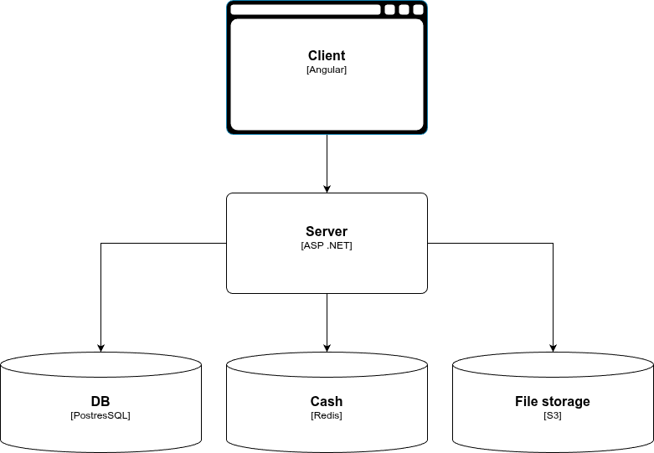
Рис. П2.1. Логическая архитектура сервиса
4. Декомпозиция на подсистемы
Выделены подсистемы: управление доступом и профилями (JWT, роли, регистрация администратором); справочники; каталог тем; процесс заявок с проверкой роли и статуса; коммуникации по заявке до решения заведующего; уведомления (интерфейс, почта); архив и администрирование (метаданные, файлы, отчётность).

5. Внутренняя структура сервера
Четыре проекта: Domain (сущности, аудит, без зависимостей от EF Core и ASP.NET Core); Application (сервисы заявок, тем, чата, справочников, уведомлений, аутентификации, DTO, интерфейсы репозиториев); Infrastructure (DbContext, EF Core, Redis, S3, SMTP); API (контроллеры /api/v1/..., middleware, Swagger, вызов сервисов Application без дублирования правил). Зависимости: API и Infrastructure → Application и Domain; Application → Domain; Domain автономен (в репозитории: AcademicTopicSelectionService.*), что соответствует идее разделения уровней и инверсии зависимостей относительно домена [1, с. 95–112; 2, с. 35–52]. Рисунок 2 иллюстрирует направление зависимостей между слоями.
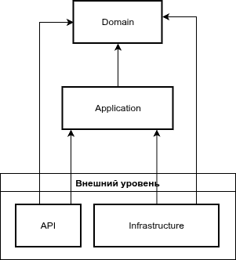
Рис. П2.2. Слоистая архитектура серверной части (зависимости между проектами)

6. Потоки данных, хранение и безопасность
Заявки: JSON в REST API, делегирование сервису Application, транзакции в PostgreSQL при смене статуса. Чат: сообщения в БД по заявке; доставка через периодические запросы к API (polling) без постоянного канала WebSocket, что снижает требования к сетевой инфраструктуре вуза и упрощает прохождение трафика через межсетевые экраны. Архив: объекты в хранилище, метаданные в PostgreSQL, доступ по роли администратора. Аутентификация: refresh-токены в Redis. Персистентные данные согласованы с Entity Framework Core; детали концептуальной и логической модели — в проектной документации по БД. Реализованы ролевой доступ на API и в сервисах, JWT и refresh, хэширование паролей, серверная валидация, Problem Details, журналирование ошибок, CORS для доверенных источников в соответствии с практиками платформы [4]. Сосредоточение правил переходов статусов заявки и проверок ролей в слоях Domain и Application при неизменных контрактах репозиториев облегчает модульное тестирование без обращения к реальной СУБД и внешним сервисам.

Заключение
Архитектура сочетает клиент-серверную модель с четырёхслойным сервером по принципам чистой архитектуры, покрывает подсистемы предметной области и опирается на PostgreSQL, Redis, S3-совместимое хранилище и SMTP. Достигнуты модульность, локализация бизнес-правил в домене и Application, возможность расширения интеграциями (ЭИОС, LDAP) через Infrastructure без перестройки ядра; исходный код представлен в репозитории проекта [3].
Практическая значимость решения — в сокращении объёма неформальной переписки при согласовании темы и в предоставлении заведующему кафедрой и участникам процесса единого актуального представления о статусе заявок. Описанное разделение слоёв снижает риск регрессий при доработке отдельных подсистем (например, только уведомлений или только загрузки файлов) за счёт локализации изменений во внешних кольцах архитектуры [1, с. 95–112]. Текущее ограничение — отсутствие готовых адаптеров к корпоративным системам конкретного вуза; их добавление относится к слою Infrastructure и не затрагивает доменные сценарии согласования. Перспектива работ — пилотное использование сервиса на кафедре, сбор замечаний пользователей и уточнение требований к отчётности и интеграциям.

Список литературы
- Мартин, Р. Чистая архитектура: искусство разработки программного обеспечения / Р. Мартин. — Санкт-Петербург: Питер, 2018. — 352 с. — ISBN 978-5-446-09294-0.
- Фаулер, М. Архитектура корпоративных программных приложений / М. Фаулер. — Москва: Вильямс, 2006. — 544 с. — ISBN 5-8459-0840-8.
- Ильин, А. А. Сервис по выбору научного руководителя и темы выпускной квалификационной работы [Электронный ресурс] / А. А. Ильин. — URL: https://github.com/Effecktus/AcademicTopicSelectionService (дата обращения: 02.04.2026).
- ASP.NET Core: документация [Электронный ресурс] // Microsoft Learn. — URL: https://learn.microsoft.com/aspnet/core/ (дата обращения: 02.04.2026).

Рис. П2.3. Диплом участника конференции

